**Содержание**

Установка и настройка сервера БД PostgreSQL 4

Для ОС Linux (Debian, Ubuntu) 4

Для ОС Windows 4

Проверка связи 6

Тема №1 - Язык SQL. Проектирование структуры базы данных 8

1. Основные теоретические сведения 8

2. Создание базы данных 9

3. Создание таблиц 11

4. Исправление ошибок 17

5. Создание связей между таблицами 19

6. Контрольные вопросы 23

Тема №2 - Модификация данных в PostgreSQL. 24

1. Ввод данных 24

2. Удаление данных 25

3. Модификация данных 25

4. Задания для самостоятельной работы 26

5. Контрольные вопросы 26

Тема №3 - Выборка данных (оператор SELECT). 27

Использование агрегирующих функций. 32

Использование числовых функций 34

Строковые функции. 37

Предложение GROUP BY 40

Предложение HAVING 44

Вложенные подзапросы 46

Функции даты и времени. 49

Формирование связанных подзапросов 51

Использование оператора EXISTS 52

Предикаты ANY и ALL 53

Тема №4 - Стандартные соединения и объединения таблиц. 56

Декартово произведение 62

Эквисоединение 64

Естественное соединение таблиц 65

Композиция 66

Тета-соединение 66

Соединение таблицы со своей копией 67

Тема №5 – Представления 70

Изменяемые представления 75

Материализованные представления 77

Тема №6 - Хранимые процедуры и функции. 78

Функции 82

Создание процедур и функций в pgAdmin 83

Тема №7 - Триггеры. 85

Тема №8 – Ограничения 93

Ограничения PRIMARY KEY 95

Ограничения REFERENCES (FOREIGN KEY) 96

Тема №9 – Транзакции, блоки команд 106

Тема №10 – Подключение PostgreSQL к программным проектам 118

MS Visual Studio 118

Шаг 1. 118

Шаг 2. 119

Шаг 3. 120

Шаг 4. 120

Шаг 5. 121

Python + Django Framework 122

Тема №11 – Ключевые особенности СУБД PostgreSQL 123

Объявление типов 123

Объявление составных типов 123

Изменение составных типов 126

Использование составных типов в запросах 126

CTE ( Common Table Expression) 128

Наследование 128

**Установка и настройка сервера БД PostgreSQL**

Рассмотрим процесс установки комплекта ПО, необходимого для начала работы с СУБД PostgreSQL. В текущем руководстве используется 11 версия СУБД. Официальное руководство можно просмотреть в брошюре: <https://edu.postgrespro.ru/introbook_v5.pdf>.

**Для ОС Linux (Debian, Ubuntu)**

Для установки PostgreSQL не обходимо выполнить следующие шаги

Импортировать ключ репозитория из https://www.postgresql.org/media/keys/ACCC4CF8.asc:

sudo apt-get install curl ca-certificates gnupg

curl https://www.postgresql.org/media/keys/ACCC4CF8.asc | sudo apt-key add -

Создайте /etc/apt/sources.list.d/pgdg.list. Название вашего дистрибутива codename-pgdg. В примере замените слово buster на название вашего дистрибутива

deb http://apt.postgresql.org/pub/repos/apt buster-pgdg main

Например для ubuntu 18 заменяем buster на bionic, для 16й версии на xenia сооствественно. Ниже приведен пример для Ubuntu18.

deb [http://apt.postgresql.org/pub/repos/apt bionic-pgdg main](http://apt.postgresql.org/pub/repos/apt%20bionic-pgdg%20main\)

Наконец обновим список пакетов и начнем их установку.

sudo apt-get update

sudo apt-get install postgresql-11 pgadmin4

**Для ОС Windows**

Очень важно проверить имена в вашей операционной системе. Убедитесь, что имя компьютера не содержит кириллических символов, иначе сервер БД не сможет запуститься. Примечательно, что с кириллическими символами в имени домашней папки пользователя проблем не возникло, но если проблема останется, просто создайте нового пользователя с латинским названием и попробуйте запустить СУБД от него.

Первым делом, выберем из репозитория (<https://www.enterprisedb.com/downloads/postgres-postgresql-downloads>) подходящую версию СУБД. Предварительно стоит проверить, поддерживает ли ваша операционная система данную версию. Узнать это можно на этой странице: <https://www.postgresql.org/download/windows/>.

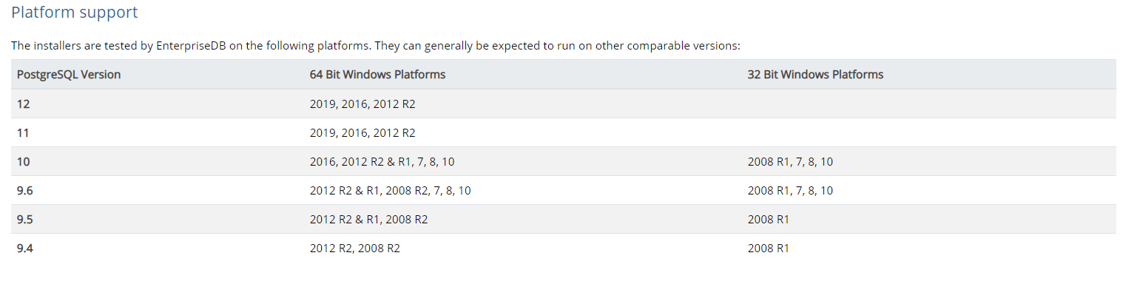

Рисунок 1 – Таблица совместимости ОС и дистрибутивов PostgreSQL

После загрузки установщика запустите его и следуйте инструкциям, путь установки по умолчанию. При установке, рекомендуется не отказываться от PGAdmin, дополнениями можно пренебречь.

После успешной установки СУБД, возможна работа в двух вариантах: через консоль и через pgAdmin. В первом случае необходимо добавить папку с файлами СУБД (например C:\Program Files\PostgreSQL\11\bin) в переменную PATH. После этого в cmd и PowerShell будет доступна команда psql, которая даст возможность работать с PostgreSQL.

Русскоязычные пользователи также должны ознакомиться со специальным разделом, связанным с отображением кириллических символов в консоли. Если возникает предупреждение о несовпадении клиентской и текстовой кодировок, можно решить проблему правкой реестра:

1. Запускаем regedit;
2. Переходим в System/CurrentControlSet/Control/Nls/CodePage;
3. Находим в конце списка элемент OEMCP и задаем ему значение 1251;
4. Перезапускаем ПК.

Теперь консоль запускается с кодировкой, совместимой с PostgreSql.

Если у Вас нет возможности править реестр, попробуйте следующее:

1. Запустите консоль;
2. Нажмите в верхний левый угол её окна;
3. Выберите пункт «Умолчания»;
4. Перейдите на вкладку «Шрифт»;
5. Укажите Lucida Console;
6. Выполните команду ‘chcp 1251’;
7. Выполните команду ‘set PGCLIENTENCODING=WIN1251’;

**Проверка связи**

Попробуйте запустить pgAdmin и авторизоваться под пользователем postgres (пароль пользователя postgres вы задаёте при установке СУБД):

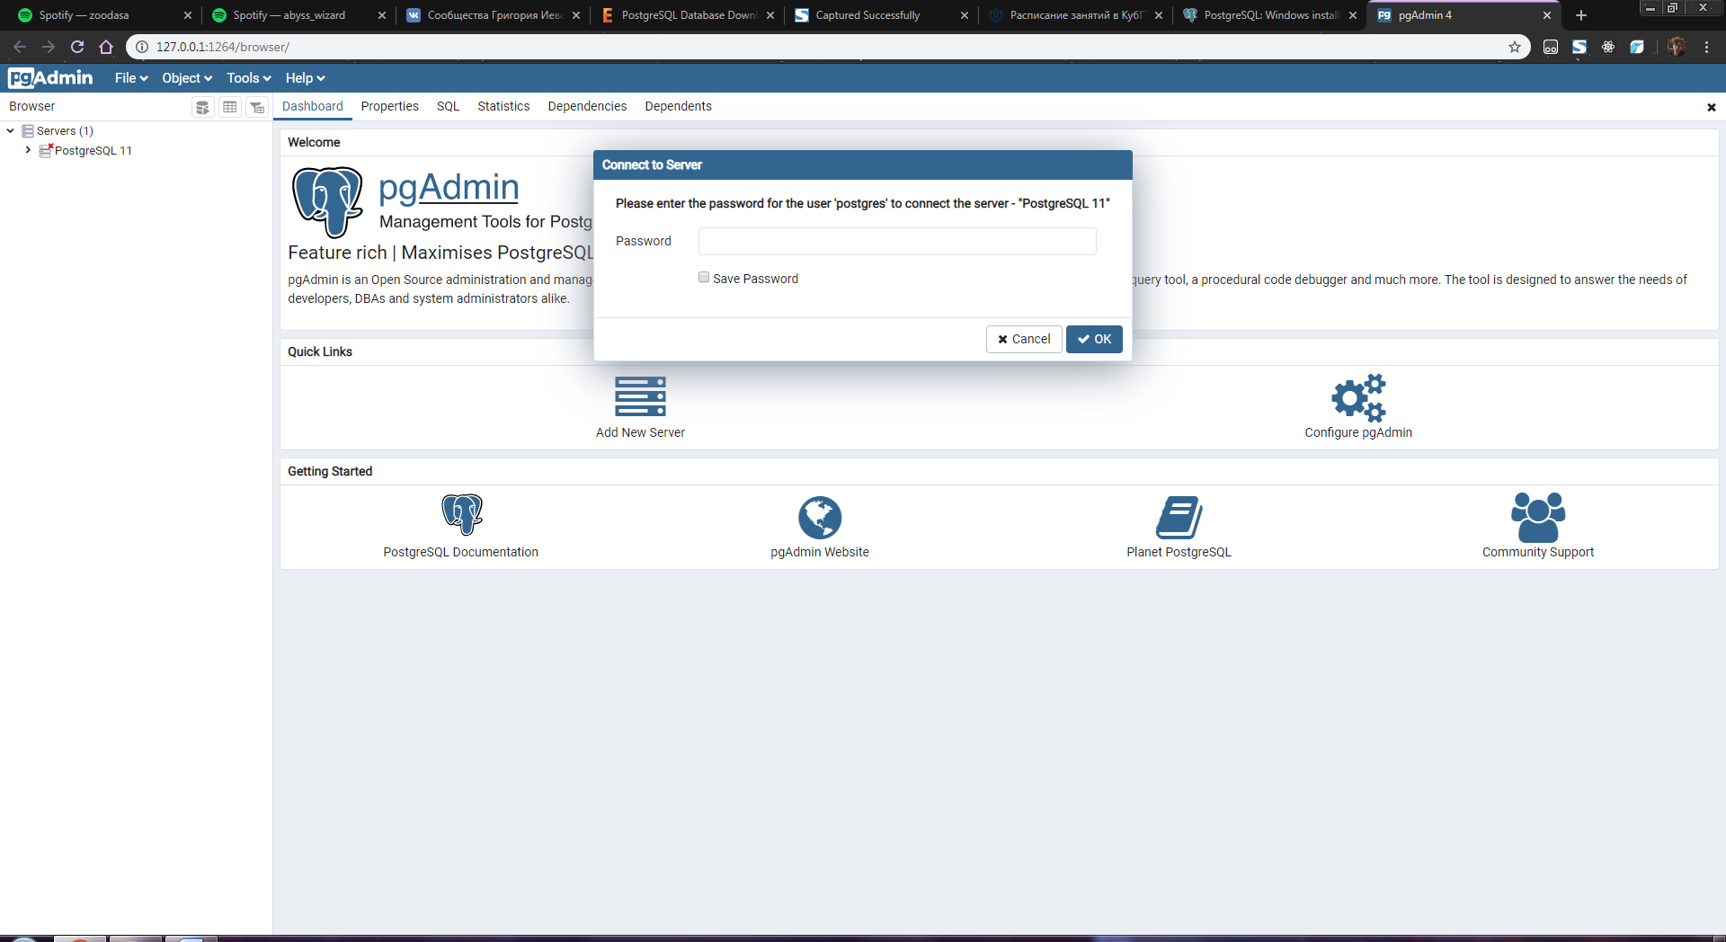

Рисунок 2 – Окно авторизации pgAdmin

Создайте нового пользователя, под которым рекомендуется проводить все действия. Его можно создать в разделе Login/Group Roles через ПКМ – Create – Login/Group Role…

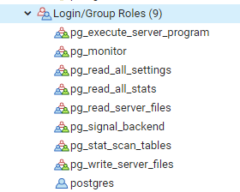

Рисунок 3 – Список групп пользователей в pgAdmin

Нужно в разделе General написать логин пользователя, и в разделе Definition пароль, дальше нажать на “Save”. Также стоит выставить все ползунки кроме “Superuser?” в разделе Privileges на “Yes”. Таким образом, пользователь будет создан.

**Для пользователей Ubuntu**

При работе на Ubuntu обычно возникает проблема, с подключением к серверу. Чтобы это исправить необходимо изменить пароль пользователя с именем 'postgres'. Мы входим в систему под ее именем и даем ей пароль.

$ sudo -u postgres psql

\password

Enter password: ...

...

Выйдите из системы psql, набрав \q или ctrl+d . Затем мы соединяемся как 'postgres'. Часть -h localhost **важна** : она сообщает клиенту psql, что мы хотим подключиться с помощью соединения TCP (которое настроено на использование аутентификации по паролю), а не с помощью соединения PEER (которое не заботится о пароле).

$ psql -U postgres -h localhost

После этого можно переходить к непосредственной работе с PostgreSql.

**Тема №1 - Язык SQL. Проектирование структуры базы данных**

1. **Основные теоретические сведения**

Язык SQL (Structured Query Language - структурированный язык запросов) представляет собой стандартный высокоуровневый язык описания данных и манипулирования ими в системах управления базами данных (СУБД), построенных на основе реляционной модели данных. SQL относится к классу непроцедурных языков программирования. Программа на языке SQL представляет собой простую линейную последовательность операторов языка SQL. Язык SQL в своем чистом виде операторов управления порядком выполнения запросов к БД (типа циклов, ветвлений, переходов) не имеет.

Операторы языка SQL строятся с применением:

* зарезервированных ключевых слов;
* идентификаторов таблиц и столбцов таблиц;
* логических, арифметических и строковых выражений, используемых для формирования критериев поиска информации в БД и для вычисления значений ячеек результирующих таблиц;
* идентификаторов (имен) операций и функций, используемых в выражениях.

В языке SQL не делается различия между прописными и строчными буквами, т.е., например, строки SELECT, Select, select представляют собой одно и то же ключевое слово. Для конструирования имен таблиц и их столбцов допустимо использовать буквы, цифры и знак подчеркивание, но первым символом имени обязательно должна быть буква. Запрещено использование ключевых слов и имен функций в качестве идентификаторов таблиц и имен столбцов. Оператор начинается с ключевого слова, например CREATE - создать, UPDATE - обновить, SELECT - выбрать, и заканчивается знаком точка с запятой. Оператор записывается в свободном формате и может занимать несколько строк. Допустимыми разделителями лексических единиц в операторе являются:

* один или несколько пробелов,
* один или несколько символов табуляции,
* один или несколько символов типа новая строка.

В приводимых в пособии примерах построения SQL-запросов используется база данных в основном одна и та же база данных «Университет». В ряде отдельных случаев запросы в целях наглядности формируются для таблиц, не входящих данную структуру. В этом случае перед выполнением запроса приводится таблица с исходной информацией.

1. **Создание базы данных**

Итак, спроектируем структуру базы данных «Университет». Для этого войдём в панель управления СУБД pgAdmin. Вводим пароль от ПУ (не от сервера БД) и раскрываем вкладку «Серверы», её расположение изображено на рисунке 3.

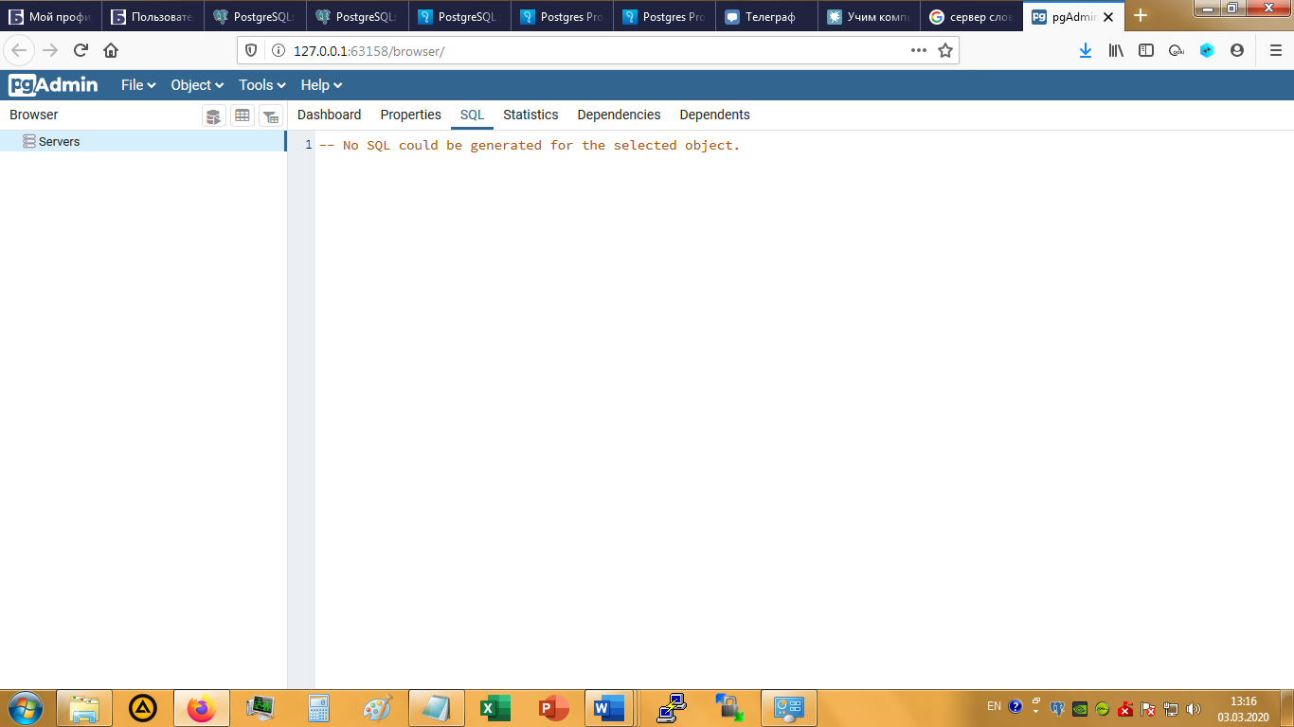

Рисунок 3 – Элемент «Серверы БД»

Кликаем правой кнопкой мыши и выбираем пункт «Создать −> Сервер» (рисунок 4).

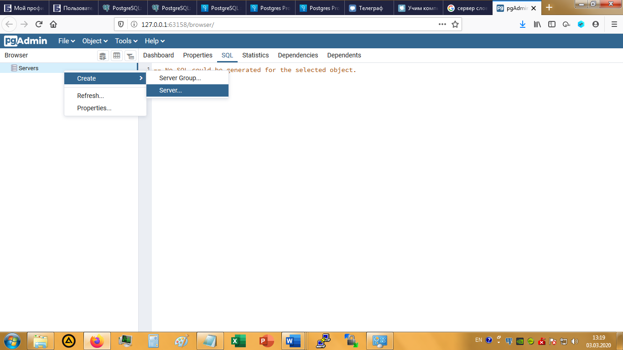

Рисунок 4 – Добавляем сервер БД

В открывшемся окне задаём желаемое имя, затем на вкладке «Подключение» задаём необходимые параметры:

• Хост: localhost;

• Порт, если не задан по умолчанию, 5432;

• Данные пользователя в соответствие с теми, что были заданы при установке

Этого будет достаточно, чтобы подключить наш сервер БД к pgAdmin. В случае успеха на вкладке серверов появится элемент, содержащий одну базу postgres, как показано на рисунке 5.

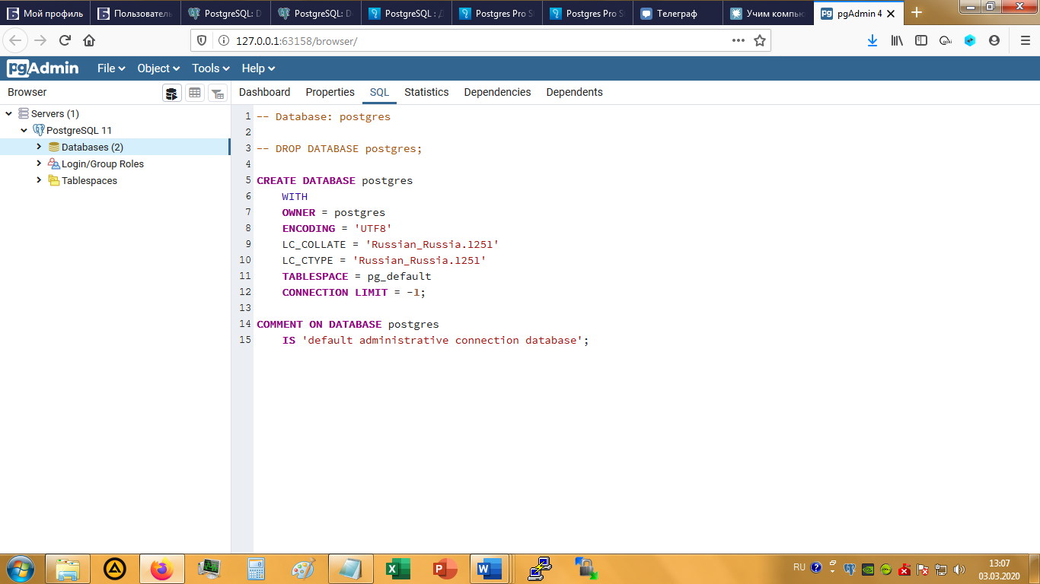

Рисунок 5 – Успешное подключение БД

Когда сервер БД подключен, мы можем создать новую базу данных. Для этого нужно кликнуть на элемент «Базы данных» и выбрать «Создать −> Базу данных». В открывшемся окне задаём имя в нижнем регистре, (аналогично для таблиц, иначе возможны ошибки с именами при работе в psql) владельца, комментарий, кодировку и прочие параметры по мере необходимости. Когда всё готово, нажмите «Сохранить». Все шаги проиллюстрированы на рисунке 6.

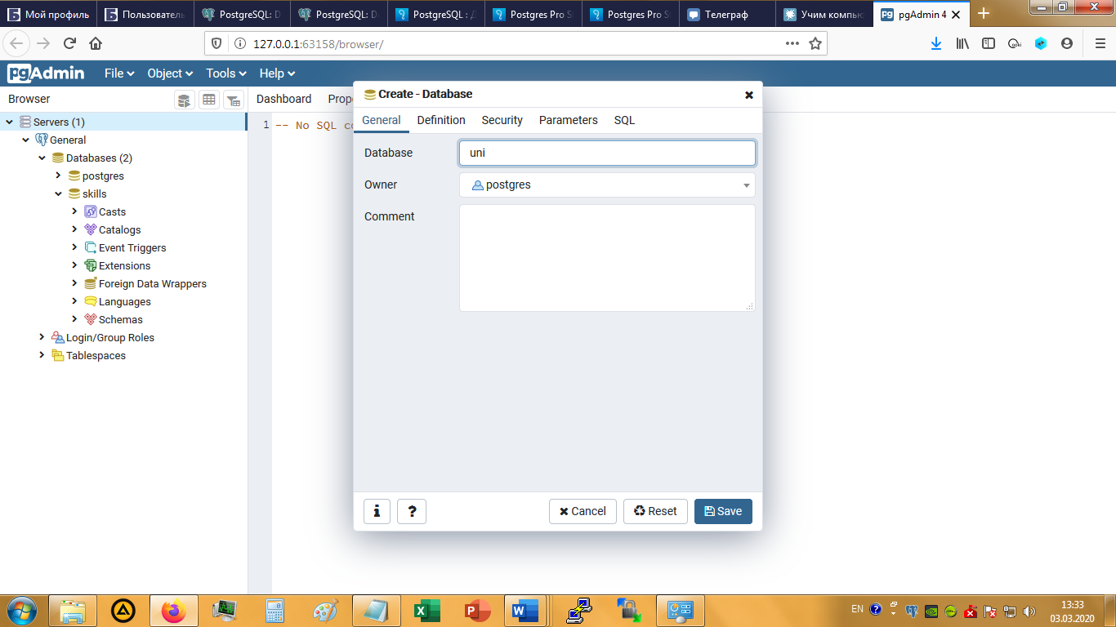

Рисунок 6 – Создание новой БД.

1. **Создание таблиц**

Добавим несколько таблиц в нашу БД. Развернем вкладку созданной БД, в ней находим вкладку «Schemas −> Public −> Tables». Кликаем ПКМ и добавляем таблицу. Задаём ей имя и необходимые поля на вкладке «Колонки» (см. рисунок 7).

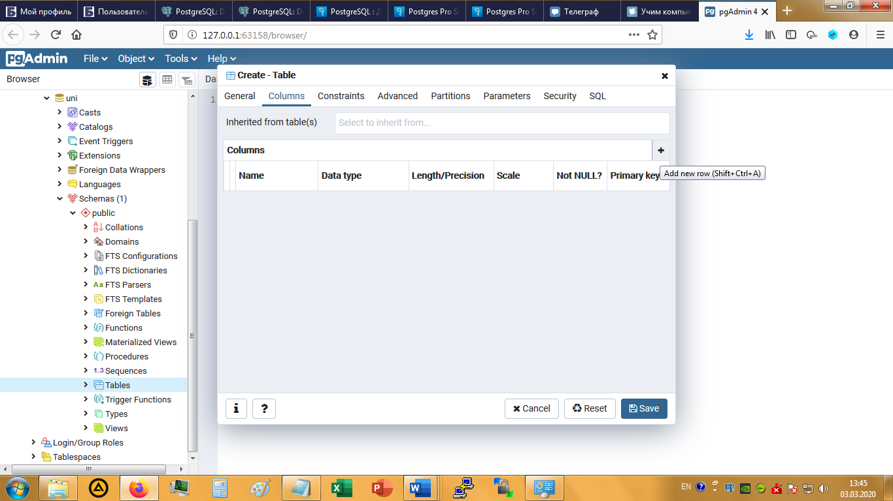

Рисунок 7 – Добавление полей

Чтобы добавить поле в таблицу, нажмите на иконку «Плюс». Задайте имя, тип и параметры поля. Например, создадим поле ID для таблицы «Product». Для этого поля подойдёт тип «Serial», который представляет собой четырёхбайтное целое с автоувеличением (каждый новый элемент будет иметь идентификатор на единицу больше, при удалении элементов освободившиеся диапазоны повторно не заполняются – это позволяет однозначно определять записи, в дальнейшем он будет отображаться по умолчанию как integer). В столбце «NOT NULL?» устанавливается флажок, определяющий возможность оставлять ячейку не заполненной (пустой). Для поля ID это недопустимо, оставим выключенным.

Ключевое поле создается при помощи флажка «Первичный ключ». Под первичным ключом понимают поле или набор полей, однозначно (уникально) идентифицирующих запись. Первичный ключ должен быть минимально достаточным: в нем не должно быть полей, удаление которых из первичного ключа не отразится на его уникальности. Правила хорошего тона при разработке структур баз данных, и чисто практические соображения должны побудить разработчика всегда определять первичный ключ для таблицы базы данных. В подавляющем большинстве случаев поле ID создаётся в каждой таблице и назначается первичным ключом. Поэтому мы зададим ей соответствующий атрибут. Итоговый набор заполненных параметров для поля ID изображен на рисунке 8.

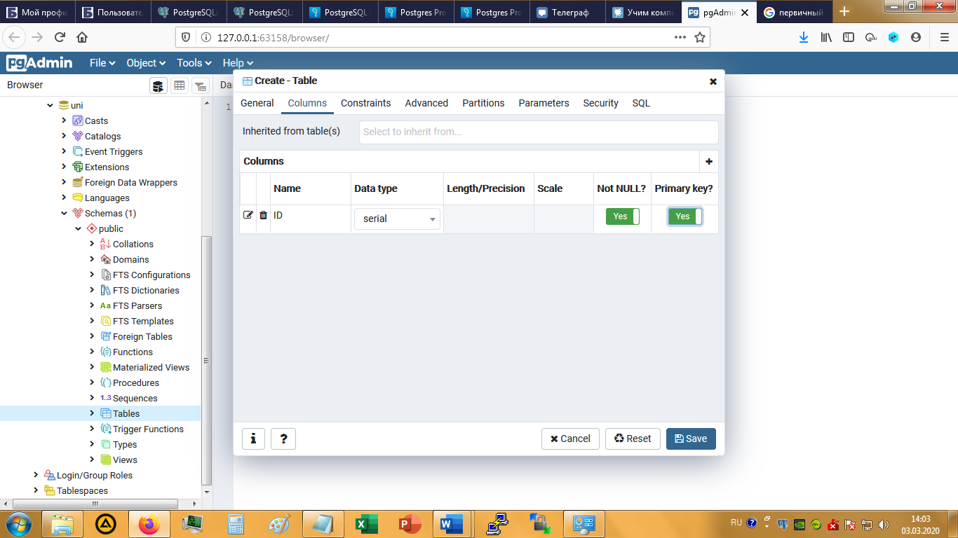

Рисунок 8 – Создание поля ID

Также создадим поля и для них выберем следующие типы данных:

* «ARTICUL» – character varying (длинны 21)
* «ID» - serial (он же integer)
* «NAME» - character varying (длинный 400)
* «WIDTH» - integer
* «LENGTH» - integer
* «IMAGE» - text
* «COMMENT» - text

Итого список полей будет выглядеть примерно таким образом, как на рисунке 9.

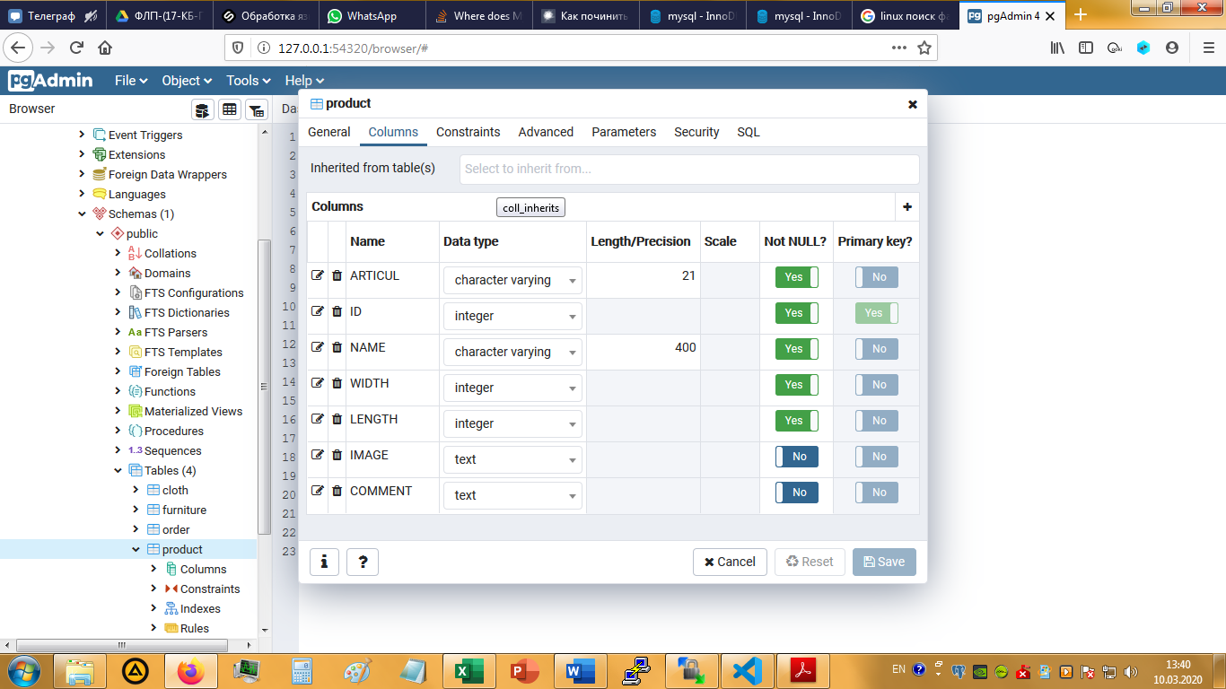

Рисунок 9 – Список полей для таблицы «product»

Когда все поля созданы, нажмём кнопку «Сохранить», если всё указано, таблица будет добавлена в нашу базу данных.

Аналогичным образом создаем остальные таблицы.

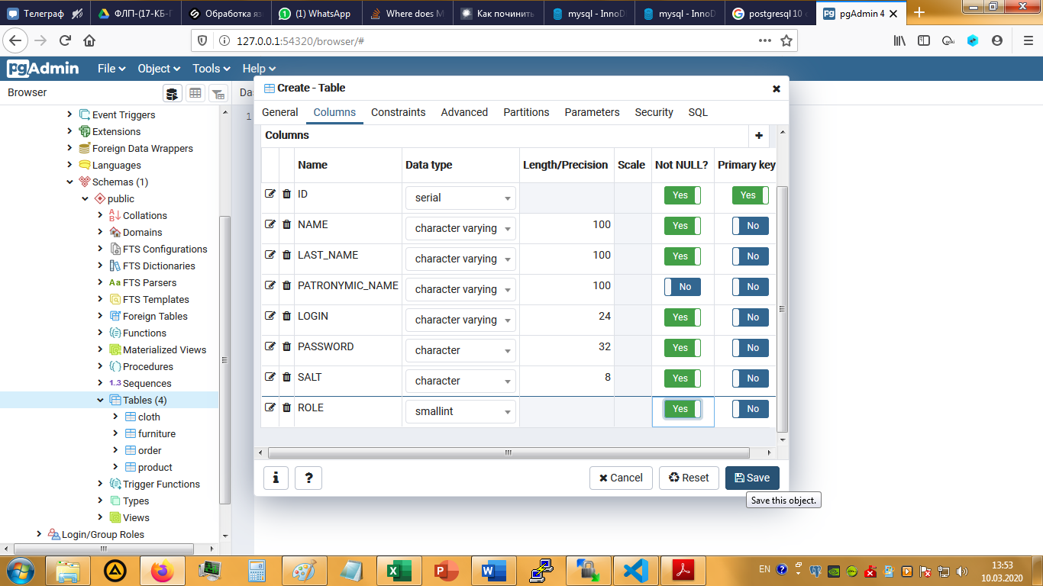

Рисунок 10 – Список полей для таблицы «users»

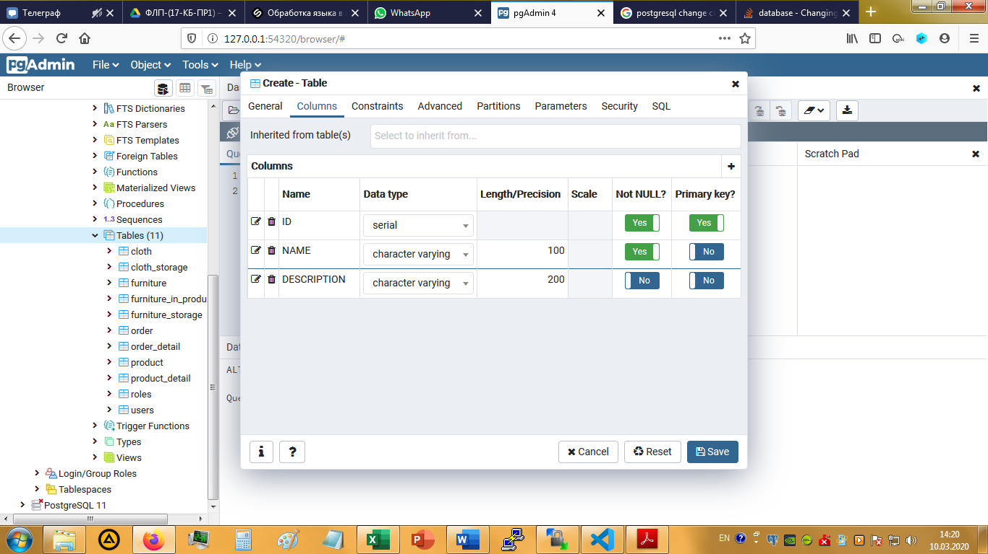

Рисунок 11 – Список полей для таблицы «colors»

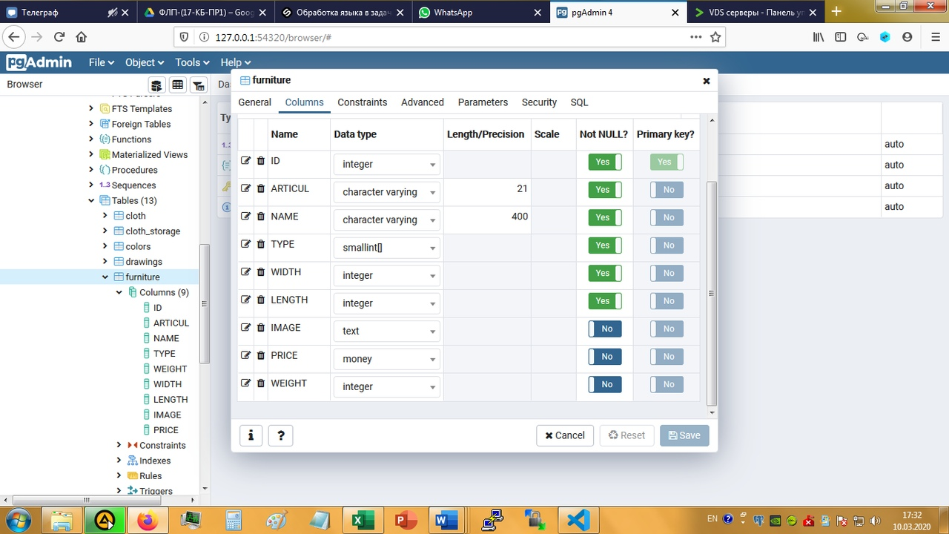

Рисунок 12 – Список полей для таблицы «furniture»

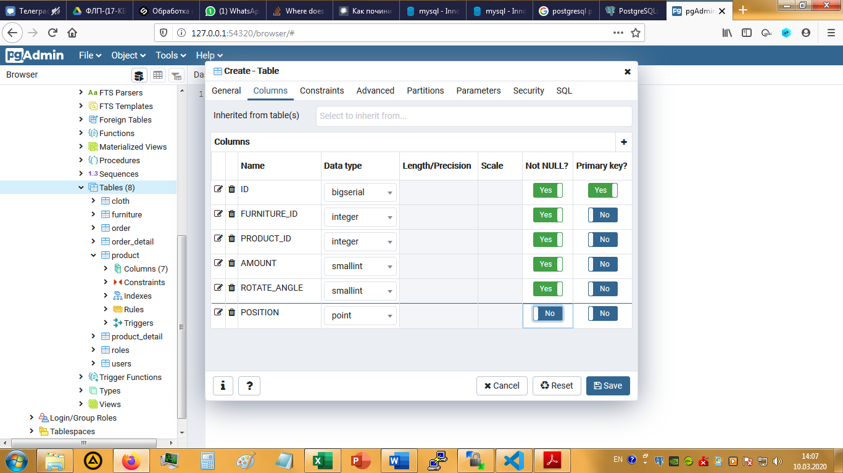

Рисунок 13 – Список полей для таблицы «furniture_in_product»

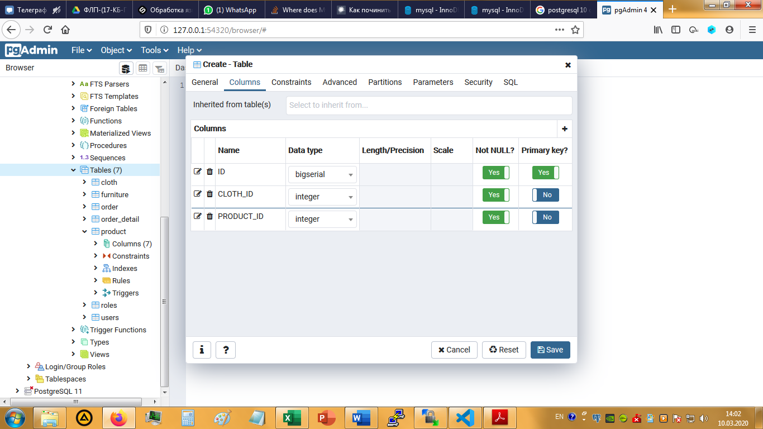

Рисунок 14 – Список полей для таблицы «product_detail»

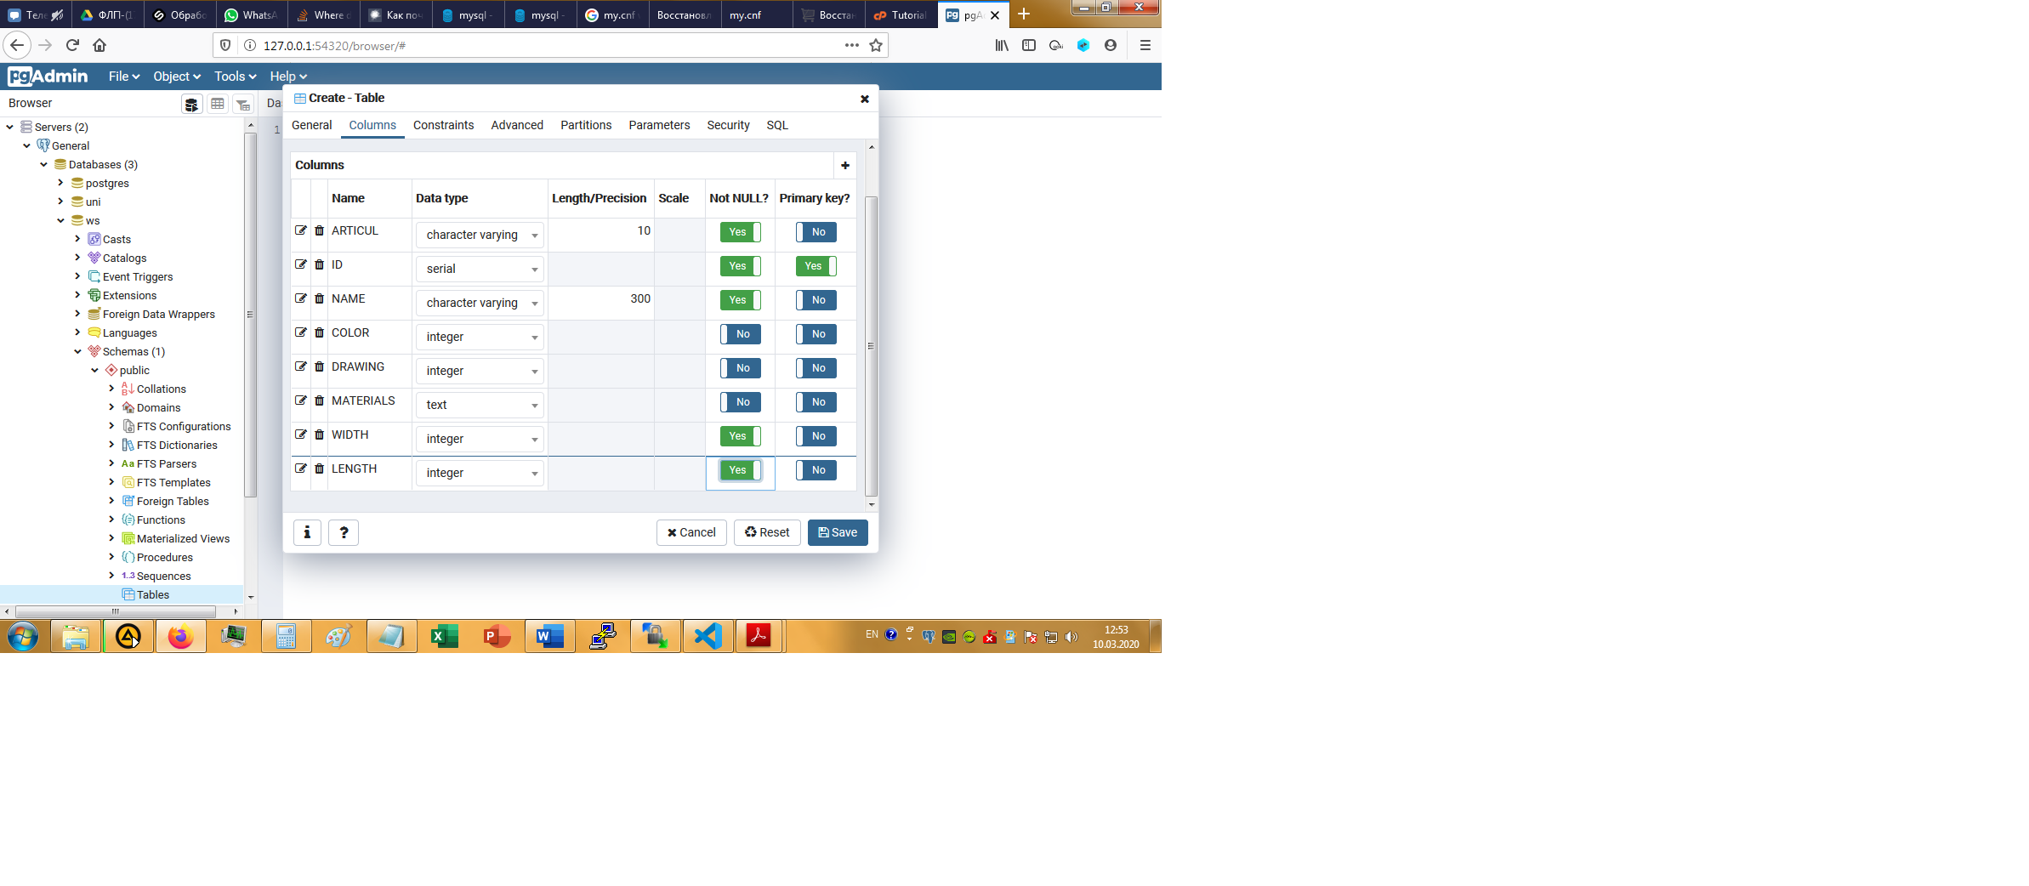

Рисунок 15 – Список полей для таблицы «cloth»

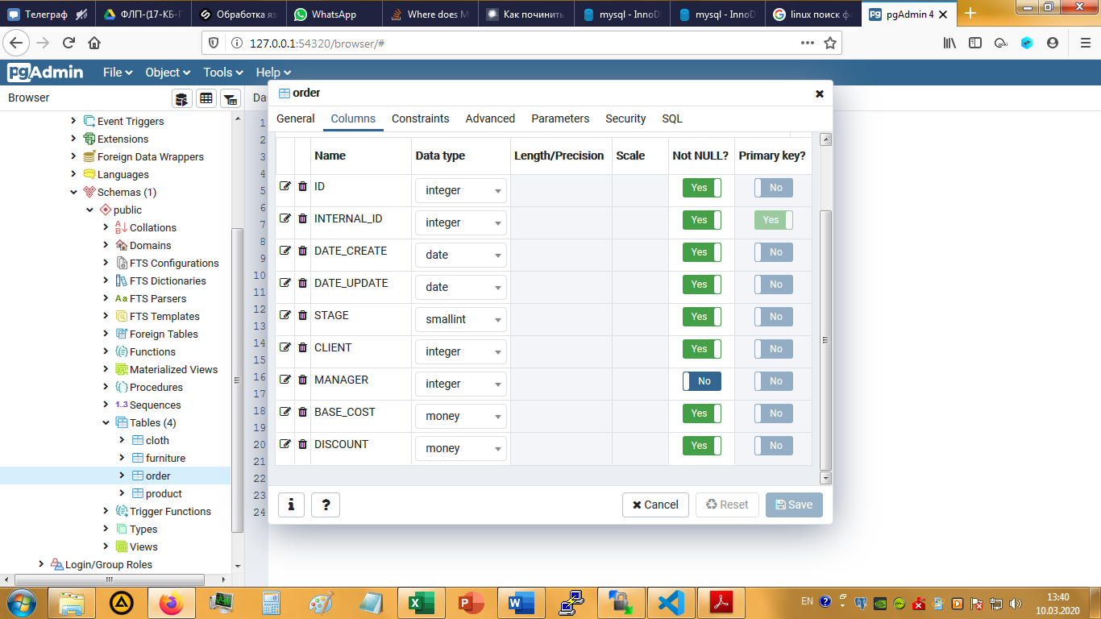

Рисунок 16 – Список полей для таблицы «order»



Рисунок 17 – Список полей для таблицы «drawings»

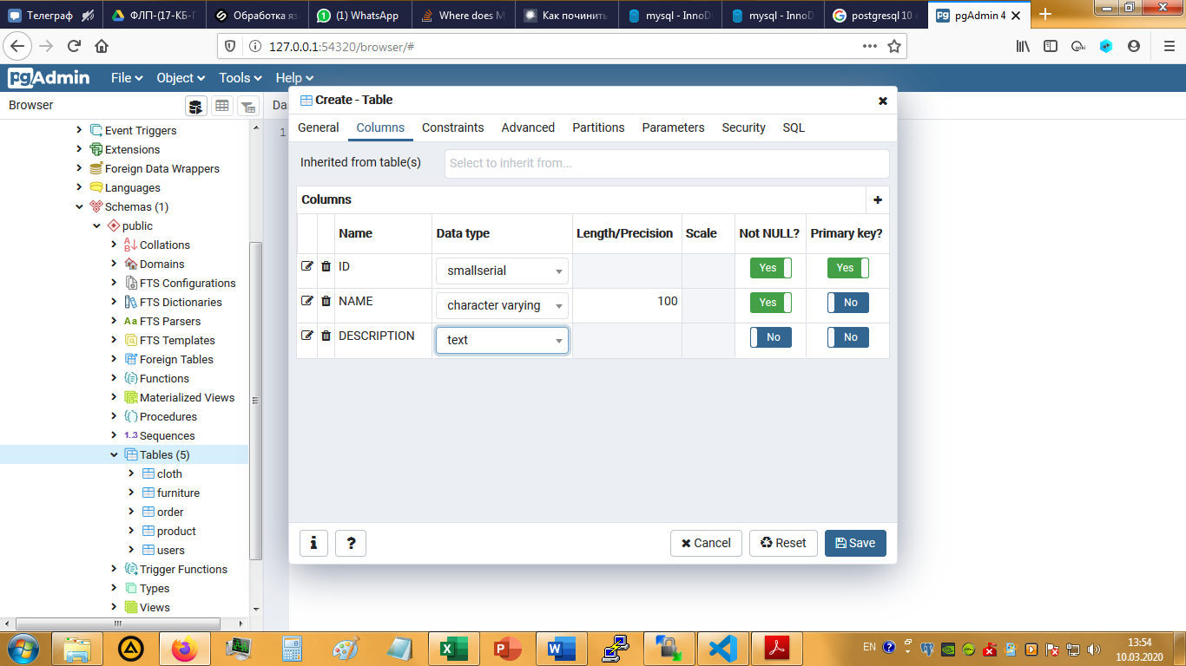

Рисунок 18 – Список полей для таблицы «roles»

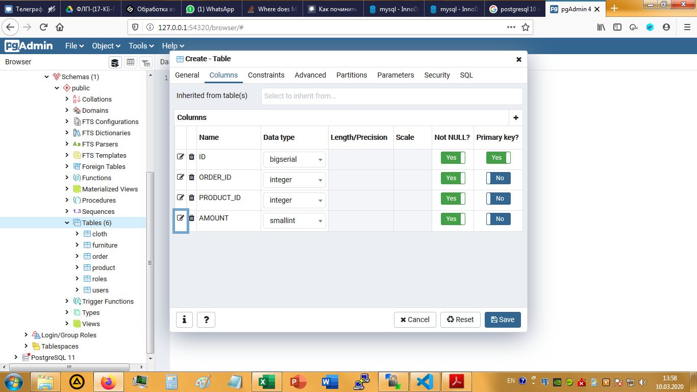

Рисунок 19 – Список полей для таблицы «order_detail»

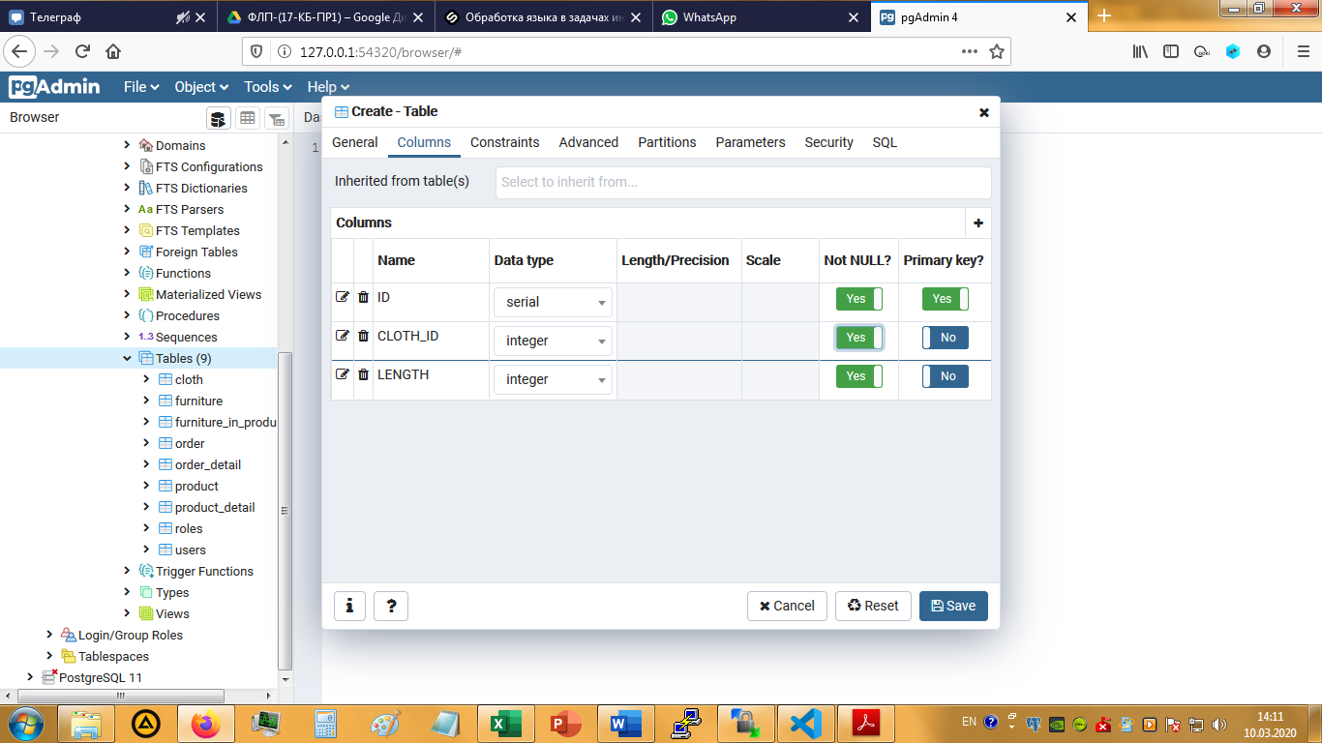

Рисунок 20 – Список полей для таблицы «cloth_storage»

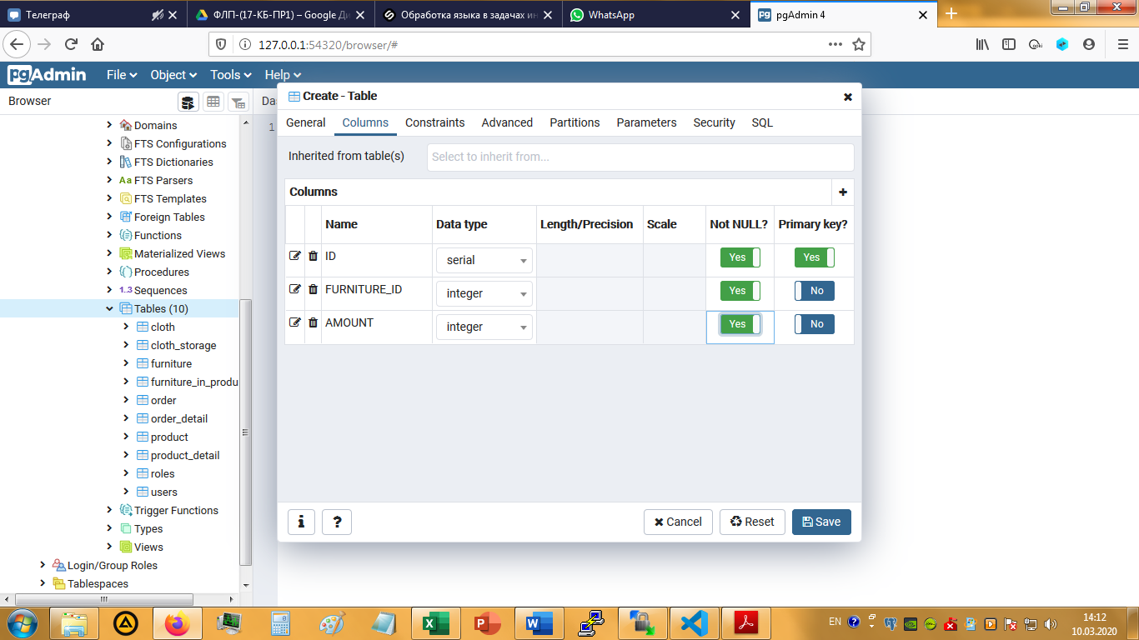

Рисунок 21 – Список полей для таблицы «furniture_storage»

1. **Исправление ошибок**

Если при создании колонки (поля) произошла ошибка, то сменить тип может быть весьма затруднительно. Однако можно попытаться исправить ситуацию. Если необходимый тип совпадает по размерности с текущим, то его можно изменить на вкладке «Свойства» поля (рисунок 22).

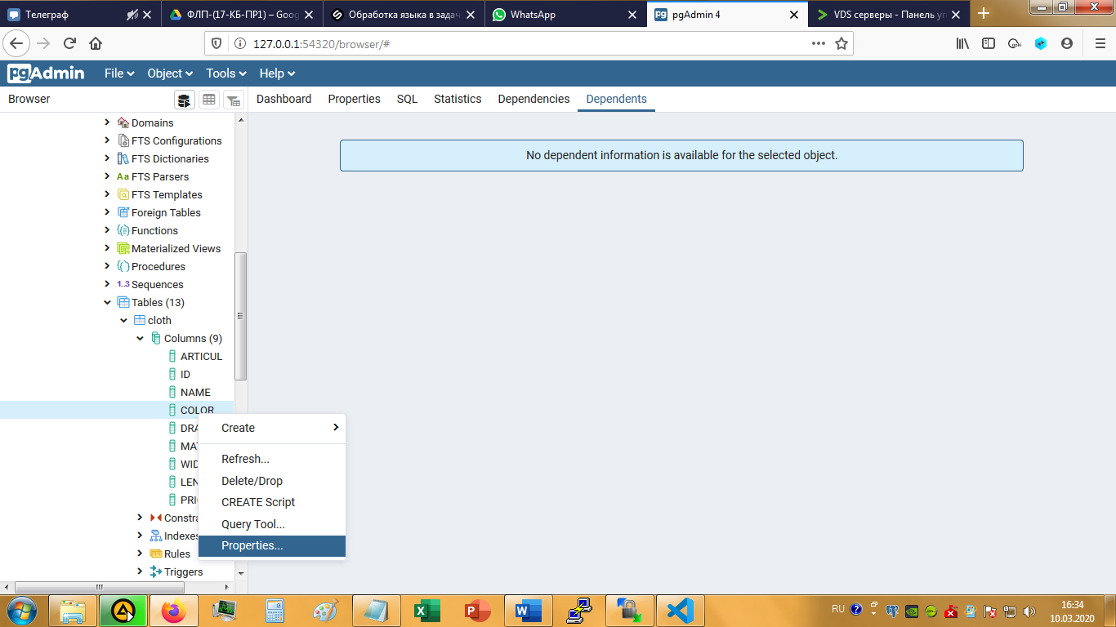

Рисунок 22 – Переход на вкладку свойств колонки

Иначе можно попробовать провести запрос ‘ALTER’. Для этого необходимо выбрать инструмент запросов. Делается это при помощи нажатия ПКМ по одной из таблиц в списке слева (рисунок 23), в открывшемся меню выбираем пункт «Query tool». В открывшемся поле пишем необходимый запрос, нажимаем на стрелочку вверху для выполнения. Пример смены типа integer на integer[] (массив целых 4-байтовых) показан на рисунке 24.

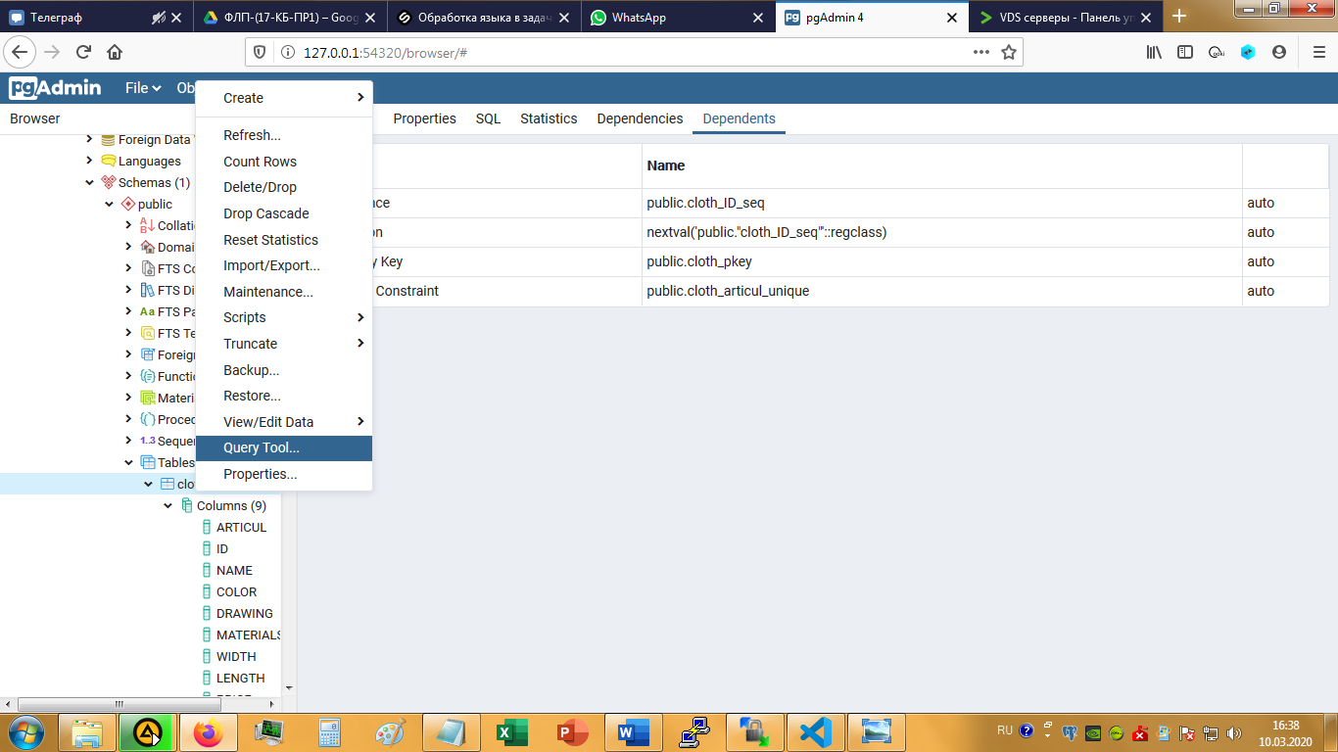

Рисунок 23 – Переход к написанию запросов

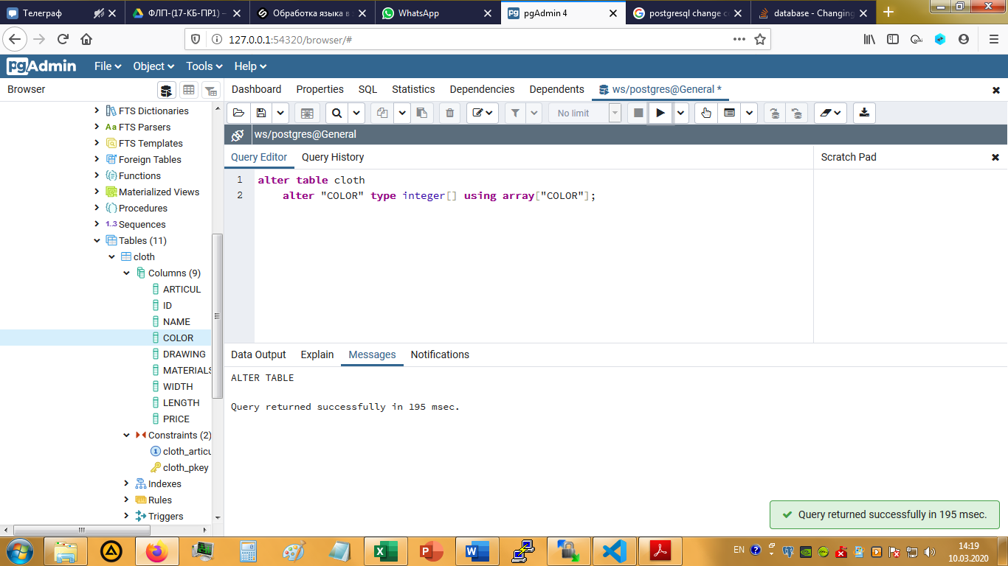

Рисунок 24 – Смена типа поля запросом

При создании таблицы «Пользователи» помимо колонки пароля мы указывали так называемую «соль» (колонка с именем SALT). Это необходимо для безопасного хранения паролей в таблицах. Подход следующий: мы храним не просто пароль, а результат хеш-функции (например md5), примененной к хеш-функции к указанному паролю с добавлением этой «соли», формируемой каждый раз случайным образом. Псевдокодом можно описать так

md5( md5(password) + salt )

Таким образом, мы значительно повышаем безопасность хранимых данных, так как данная хеш-функция необратима, а наличие «соли» и двойное шифрование уберегают данные от взлома простым перебором. Учтите, что пароль должен быть известен пользователю во время регистрации, в дальнейшем его можно будет только сбросить.

1. **Создание связей между таблицами**

После создания таблиц нужно создать связи между ними. Следует обратить ваше внимание на то, что для установления связей межу таблицами в каждой из них необходимо наличие однотипных полей. Например, таблица «Ткани» содержит поле «Цвет» в качестве зависимого от таблицы «Цвета», содержащей поле id цвета, в качестве ключевого. Таким образом, соединение этих двух таблиц по полю id цвета позволяет установить между ними тип связи один ко многим.

Перейдём непосредственно к созданию связей, называемых внешними ключами (foreign keys). Во вкладке с нужной таблицей найдём пункт «Constraints», нажмём ПКМ и выберем пункт «Создать −> Внешний ключ». Дадим ему имя, как правило для этого отношения имя формируется так: fk_<имя_таблицы_зависимой>_<имя_таблицы_главной>_<имя_связываемого_поля>. Для примера создадим отношение между цветами по полю ID цвета – выберем описанный выше пункт в таблице тканей. Дадим связи имя fk_cloth_colors_id. Во вкладке «Колонки» укажем поле из текущей таблицы, таблицу, с которой производим связь и поле в той таблице. Когда всё указано, нажмём иконку «Плюс» вверху окна, как показано на рисунке 25.

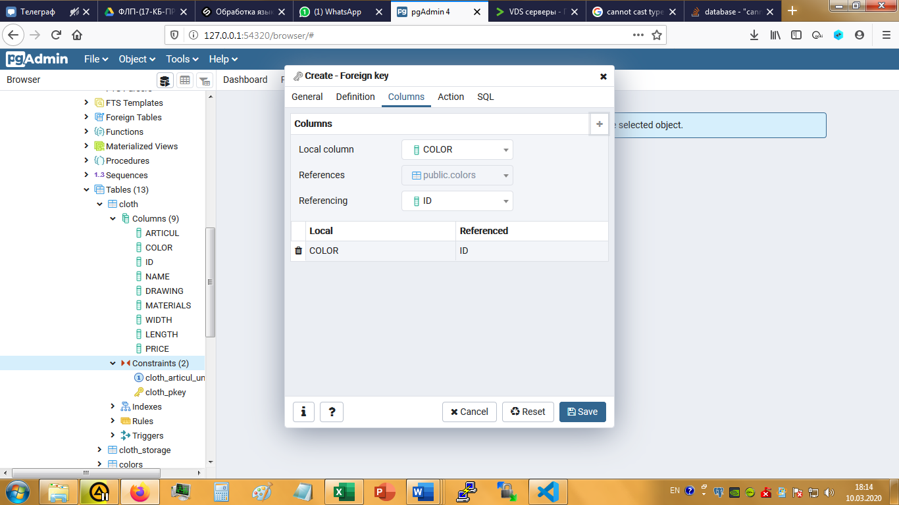

Рисунок 25 – Создание внешнего ключа

После этого сохраним связь. Аналогичным образом устанавливаем связи между остальными таблицами согласно ER-диаграмме, изображенной на рисунке 26.

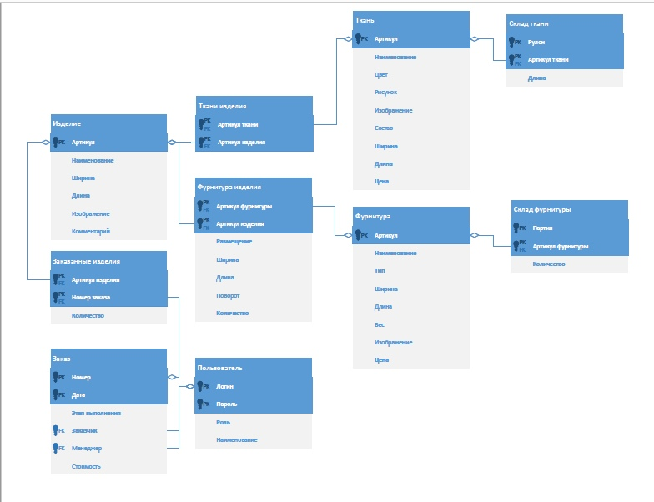

Рисунок 26 – ER-Диаграмма необходимой таблицы

В таблице №1 приведены основные типы данных, необходимые при проектировании полей таблиц базы данных.

Таблица №1 - Встроенные типы данных PostgreSQL 11

| **№** | **Тип** | **Псевдонимы** | **Описание** |
| --- | --- | --- | --- |
| 1 | bigint | int8 | знаковое целое из 8 байт |
| 2 | bigserial | serial8 | восьмибайтное целое с автоувеличением |
| 3 | bit [ (n) ] | varbit [ (*n*) ] | битовая строка фиксированной длины |
| 4 | bit varying [ (n) ] | bool | битовая строка переменной длины |
| 5 | boolean |  | логическое значение (true/false) |
| 6 | bytea |  | двоичные данные («массив байт») |
| 7 | character [ (n) ] | char [ (n) ] | символьная строка фиксированной длины |
| 8 | character varying [ (n) ] | varchar [ (n) ] | символьная строка переменной длины |
| 9 | date |  | календарная дата (год, месяц, день) |
| 10 | double precision | float8 | число двойной точности с плавающей точкой (8 байт) |
| 11 | integer | *Int*, *int4* | знаковое четырёхбайтное целое |
| 12 | Interval [ *поля* ] [ (*p*) ] |  | интервал времени |
| 13 | json |  | текстовые данные JSON |
| 14 | jsonb |  | двоичные данные JSON, разобранные |
| 15 | money |  | денежная сумма |
| 16 | numeric [ (*p*, *s*) ] | decimal [ (p, s) ] | вещественное число заданной точности |
| 17 | real | float4 | число одинарной точности с плавающей точкой (4 байта) |
| 18 | smallint | int2 | знаковое двухбайтное целое |
| 19 | smallserial | serial2 | двухбайтное целое с автоувеличением |
| 20 | serial | serial4 | четырёхбайтное целое с автоувеличением |
| 21 | text |  | символьная строка переменной длины |
| 22 | *timestamp [ (p) ] [ without time zone ]* |  | дата и время (без часового пояса) |
| 23 | *timestamp [ (p) ] with time zone* | timestamptz | дата и время с учётом часового пояса |
| 24 | uuid |  | универсальный уникальный идентификатор |
| 25 | xml |  | XML-данные |

Следует отметить, что одна из задач проектирования базы состоит в обеспечения способа идентификации различных объектов, другими словами система должна отличать друг от друга отдельные строки таблицы. Первичный ключ это столбец, однозначно определяющий строку в таблице. В случае, когда в таблице существует несколько одинаковых значений, уникальный первичный ключ поможет их различить.

Для связи данных между таблицами необходимо создать отношения. Отношения бывают:

* **Один к одному** - определение связи «один к одному» полностью соответствует ее названию. Связью «один к одному» называется такая связь, из наличия которой следует, что если имеется какая-то одна строка в одной таблице, то должна быть точно одна соответствующая ей строка в другой таблице.
* **Один ко многим** - Связью «один ко многим» называется такая связь, из наличия которой следует, что если имеется какая-то одна строка в одной таблице, то должны быть несколько соответствующих ей строк в другой таблице.
* **Многие ко многим** - Связь «многие ко многим» характеризуется тем, что на обеих сторонах связи может присутствовать несколько согласующихся строк, а не только одна.

Связь «Один ко многим» является типичной связью между таблицами, где одна таблица по вторичному ключу ссылается на вторую таблицу с индексным ключом.

Связь «Многие ко многим» характеризуется тем, что на обеих сторонах связи может присутствовать несколько согласующих строк.

1. **Контрольные вопросы**
2. Что такое ядро базы данных?
3. Что такое система управления баз данных?
4. Перечислите основные достоинства языка SQL?
5. Дайте определение логическому имени.
6. Приведите пример команды создания базы данных.
7. Какие системные и числовые типы данных PostgreSQL вам знакомы?
8. Приведите пример команды создания таблицы базы данных.
9. Дайте определения первичному и внешнему ключам.

**Тема №2 - Модификация данных в PostgreSQL.**

ВSQL для выполнения операций ввода данных в таблицу, ихизменения и удаления предназначены три команды языка манипулирования данными: INSERT (вставить), UPDATE (обновить), DELETE (удалить).

Для исполнения запросов, откройте «Query Tool» в pgAdmin.

1. **Ввод данных**

**INSERT** — оператор языка SQL, который позволяет добавить строки в таблицу, заполняя их значениями. Значения можно вставлять перечислением с помощью слова values и перечислив их в круглых скобках через запятую или оператором select, о котором будет сказано позже.

Команда INSERT осуществляет вставкув таблицу новой строки. Впростейшем случае она имеет вид:

INSERT

INTO

<имя таблицы>(<колонка1>, < колонка2> ...)

VALUES

(<значение>, <значение> ...),

...

(<значение>, <значение> ...);

При такой записи указанные в скобках после ключевого слова VALUES значения вводятся в поля соответствующие указанным после наименования таблицы. Можно не указывать имена полей, если заполнить данными нужно все - тогда добавление значений в новой строке будет в том порядке, вкотором соответствующие столбцы указаны при создании таблицы.

Например, ввод новой строки в таблицу «Фурнитура» может быть осуществлен следующим образом:

INSERT

INTO

furniture("ARTICUL", "NAME", "WIDTH", "LENGTH", "WEIGHT", "PRICE")

VALUES

('162164', 'БУСЫ ЖЕМЧУГ 5ММ', 50, 4200, 170, 839.00),

('GB1114', 'ПРЯЖКА МАГНИТНЫЙ ЗАМОК «MICRON»', 320, 170, 60, 143.00)

;

Обратите внимание, имена колонок заключаются в двойные кавычки, значения строковых переменных – в одинарные. Всегда проверяйте шрифт, в котором находятся кавычки – некоторые гарнитуры при копировании распознают кавычки как символы с другими кодами. Если вам нужно ввести пустое значение (NULL), вы вводите его точно так же, как и обычное значение.

Столбцам, наименования которых не указаны в приведенном в скобках списке, автоматически присваивается значение по умолчанию, если оно назначено при описании таблицы, либо значение NULL.

1. **Удаление данных**

Удалениестрок из таблицы осуществляется с помощью команды **DELETE FROM <имя таблицы> <условие>**. Условие определяется ключевым словом WHERE, например:

DELETE FROM

furniture

WHERE

"ARTICUL" = 'GB1114'

;

Данный пример удалит строку в таблице «Фурнитура», где «Артикул» будет равен «GB1114». Если не указывать условие, то произойдет полное очищение таблицы.

## Модификация данных

**UPDATE** — оператор языка SQL, позволяющий обновить значения в заданных столбцах таблицы.

UPDATE <объект> SET <присваивание1 [, присваивание2, ...]> [WHERE <условие>] [OPTION <х1 [, х2, ...]>] <объект> — объект, над которым выполняется действие (таблица или представление(views – подробнее в следующих темах)) <присваивание> — присваивание, которое будет выполняться при каждом выполнении условия <условие>, или для каждой записи, если отсутствует раздел where <условие> — условие выполнения команды <х> — инструкция программе как исполнить запрос.

Например, в таблице цветов есть информация о красном, синем, зеленом и голубом. Но это было недостаточно конкретным – давайте поменяем имя «синий» на «Скай блю»:

UPDATE

colors

SET

"NAME" = 'Скай блю'

WHERE

"NAME" = 'синий'

;

Теперь произведем обновление по нескольким условиям – пользователь «Михаил Терентьев» попросил сменить логин, потому как свой он забыл. Запрос будет выглядеть следующим образом:

UPDATE

users

SET

"LOGIN" = 'chtotam'

WHERE

"NAME" = 'Михаил'

AND

"LAST_NAME" = 'Терентьев'

;

1. **Задания для самостоятельной работы**

Заполните остальные таблицы небольшим количеством данных.

1. **Контрольные вопросы**
2. Какие команды для модификации данных существуют?
3. Попробуйте задать значение NULL полю, которое не поддерживает таковое. Что произойдёт?
4. Как очистить таблицу от данных?

**Тема №3 - Выборка данных (оператор SELECT).**

Оператор SELECT (выбрать) языка SQL является самым важным и самым часто используемым оператором. Он предназначен для выборкиинформации из таблиц базы данных. Синтаксис оператора SELECT выглядит следующим образом:

SELECT [DISTINCT] <список атрибутов>

FROM <список таблиц>

[WHERE <условие выборки>]

[ORDER BY <список атрибутов>]

[GROUP BY <список атрибутов>]

[HAVING <условие>]

[UNION <выражение с оператором SELECT>];

Вквадратных скобках указаны элементы, которые могут отсутствовать в запросе. Ключевое слово SELECT сообщает базе данных, что данное предложение является запросом на ***извлечение*** информации. После слова SELECT через запятую перечисляются ***наименования полей*** (список атрибутов), содержимое которых запрашивается. Обязательным ключевым словом в предложении-запросе SELECT является слово FROM. За ключевым словом FROM указывается список разделенных запятыми имен таблиц, из которых извлекается информация.

**Например:**

SELECT

"ARTICUL", "NAME", "PRICE"

FROM

product;

Приведенный запрос осуществляет выборку всех значений «ARTICUL», «NAME», «PRICE» из таблицы product.

Если необходимо вывести значения всех,столбцов таблицы, то можно вместо перечисления их имен использовать символ **«*»** (звездочка).

**Например:**

SELECT *

FROM

product;

В данном случае результатом выполнения запроса будет вся таблица product. Следует заметить, что результат данного запроса может содержать строки с одинаковыми значениями атрибутов. Для исключения из результата SELECT - запроса повторяющихся записей используется ключевое слово DISTINCT (отличный). Если запрос SELECT извлекает множество полей, то DISTINCT исключаетдубликаты строк, в которых значения всехвыбранных полей идентичны.

**Например:**

SELECT DISTINCT "NAME"

FROM product;

Ключевое слово ALL (все), в отличие от DISTINCT, оказывает противоположное действие, то есть при его использовании повторяющиеся строки включаютсяв выходные данные. Режим, задаваемый ключевым словом ALL, действует по умолчанию, поэтому в реальных запросах для этих целей оно практически не используется.

**Например:**

Данный запрос выбирает все данные из таблицы PRODUCT, расположив столбцы таблицы в следующем порядке: ARTICUL, NAME, IMAGE, PRICE.

SELECT ALL

"ARTICUL", "NAME", "IMAGE", "PRICE"

FROM

product

;

Использование в операторе SELECT предложения, определяемого ключевым словом WHERE (где), позволяет задавать какие строкиуказанных таблиц должны быть выбраны*.* В таблицу, являющуюся результатом запроса, включаются только те строки, для которых условие, указанное в предложении WHERE, принимает значение истина.

**Например**: запрос выводит запрашиваемые поля определенного товара, артикул которого равен «12743303» из таблицы product базы данных рассмотренной в теме №1.

SELECT ALL

"ARTICUL", "NAME", "IMAGE", "PRICE"

FROM

product

WHERE

"ARTICUL" = '12743274'

;

Результатом запроса будет следующая информация:

Таблица №2 – вывод запроса

|  |  |  |  |
| --- | --- | --- | --- |
| ARTICUL | NAME | IMAGE | PRICE |
| 12743274 | Наволочка | [null] | $490.00 |

В задаваемых в предложении WHERE условиях могут использоваться операции сравнения, определяемые операторами = (равно), > (больше), < (меньше), >= (больше или равно), *<—* (меньше или равно), <> (не равно), а также логические операторы AND, OR И NOT.

**Например:**

SELECT ALL

"ARTICUL", "NAME", "IMAGE", "PRICE"

FROM

product

WHERE

"NAME" = 'Наволочка'

;

В результате мы получим все товары с наименованием “Наволочка”

Также рассмотрим пример с использованием логических операторов

**Например:**

SELECT ALL

"ARTICUL", "NAME", "IMAGE", "PRICE"

FROM

product

WHERE

"NAME" = 'Наволочка' AND "PRICE" < '500$'

;

В данном случае выведутся все товары с наименованием “Наволочка” и стоимостью меньше 500$.

При задании логического условия в предложении WHERE могут быть использованы операторы IN, BETWEEN, LIKE, is NULL. Операторы IN (равен любому из списка) и NOT IN (не равен ни одному из списка) используются для сравнения проверяемого значения поля с заданным списком. Этот список значений указывается в скобках справа от оператора IN. Построенное с использованием IN условие считается истинным, если значение поля, имя которого указано слева от IN, в точности совпадает с одним из значений, перечисленных в списке, указанном в скобках справа от IN. Условие, построенное с использованием NOT IN, считается истинным, если значение поля, имя которого указано слева от NOT IN, не совпадаетни с одним из значений, перечисленных в списке, указанном в скобках справа от NOT IN.

**Например:**

Получим из таблицы товары с стоимостью 130$ и 140$

SELECT

"ARTICUL", "NAME", "PRICE"

FROM

product

WHERE

"PRICE" IN ('130$','140$')

;

Оператор BETWEEN используется для проверки условия вхождения значения поля в заданный интервал, то есть вместо списка значений атрибута этот оператор задает границы его изменения.

**Например**:

Получим товары стоимость который находится в пределе от 100$ до 150$

SELECT

"ARTICUL", "NAME", "PRICE"

FROM

product

WHERE

"PRICE" BETWEEN '100$' AND '150$'

;

Оператор BETWEEN может использоваться как для числовых, так и для символьных типов полей.

Оператор LIKE применим только к символьным полям типа CHAR или VARCHAR. Этот оператор просматривает строковые значения полей с целью определения, входит ли заданная в операторе LIKE подстрока в символьную строку – значение проверяемого поля. Для выборки строковых значений по заданному образцу подстроки можно применять шаблон искомого образца строки, использующий следующие символы:

* символ подчеркивания «_», указанный в шаблоне, определяет возможность наличия в указанном месте одного любого символа;
* символ «%» допускает присутствие в указанном месте проверяемой строки последовательности любых символов произвольной длины.

**Например:**

Осуществим выборку информации из таблицы product всех товаров, фамилии которых начинаются на букву «П»

SELECT *

FROM

product

WHERE

"NAME" LIKE 'П%'

;

Следует отметить, что операторы сравнения «=, <, >, <=, >=, <>» и операторы IN, BETWEEN и LIKE нельзя использовать для проверки содержимого поля на наличие в нем пустого значения NULL. Для этих целей предназначены специальные операторы is NULL (является пустым) и IS NOT NULL (является не пустым).

**Например:**

Следующий запрос предназначен для выбора из таблицы product записей, в которых отсутствуют значения цен.

SELECT *

FROM

product

WHERE

"PRICE" IS NULL

;

**Например:**

Следующий запрос предназначен для вывода из таблицы product записей, имеющих в поле «PRICE» значения оценок.

SELECT *

FROM

product

WHERE

"PRICE" IS NOT NULL;

## Использование агрегирующих функций.

Агрегирующие функции позволяют получать из таблицы сводную информацию, выполняя операции над группой строк таблицы. Для задания в SELECT – запросе агрегирующих операций используются следующие ключевые слова:

COUNT определяет количество строк или значений поля, выбранных посредством запроса и не являющихся NULL-значениями;

SUM вычисляет арифметическую сумму всех выбранных значений данного поля;

AVG вычисляет среднее значение для всех выбранных значений данного поля;

МАХ вычисляет наибольшее из всех выбранных значений данного поля;

MIN вычисляет наименьшее из всех выбранных значений данного поля.

Аргументами агрегатных функций могут быть как столбцы таблицы, так и результаты выражений над ними. При этом выражение может быть сколько угодно сложным.

**Функция AVG ().**

Данные, содержащиеся в таблице должны иметь числовой тип, потому что функция AVG вначале суммирует все значения в столбце, а затем делит полученную сумму на количество этих значений.

**Функция SUM().**

Для вычисления суммы значений, содержащихся в столбце, используется функция SUM. При этом столбец должен иметь числовой тип данных, потому что результат, возвращаемый этой функцией, имеет тот же тип данных, что и столбец.

**Функции MAX и MIN.**

Для нахождения максимального и минимального значения в столбце, используются агрегатные функции MAX и MIN. При этом столбец может содержать числовые и строковые значения, либо значения даты/времени.

**Функция** **COUNT** возвращает количество записей в запросе.  
Синтаксис функции **COUNT**:

SELECT COUNT(expression) FROM table WHERE predicates;

**Функции MAXVALUE и MINVALUE** в чем-то похожи на агрегатные функции MAX и MIN, однако выбирают максимальное и минимальное значение не из множества значений строк в одном столбце, а из значений, заданных в списке аргументов.

**Функция CASE**

Выражение CASE позволяет возвращать разные значения в зависимости от условия.

**Функция COALESCE**

Возвращает первое выражение из списка аргументов, не равное NULL.

**Функция NULLIF**

Данная функция позволяет при выборке делать замену заданного значения на NULL.

Приведем примеры использования агрегирующих функций.

SELECT COUNT (*)

FROM product;

Данный запрос выведет количество элементов в данной таблице.

SELECT COUNT (DISTINCT "NAME")

FROM product;

В данном случае происходит подсчет количества уникальных имен в таблице.

SELECT MIN("PRICE")

FROM product

Данный запрос находит наименьшую стоимость товара.

SELECT AVG(CAST ("PRICE" AS NUMERIC))

FROM product

Данный запрос находит среднюю стоимость товара, перед этим приводя данные к числовому типу, т.к. функция AVG в psql не определена для денежных типов.

Рассмотрим ряд примеров с использованием пустых значений (NULL) в агрегирующих функциях и упорядочивания выходных полей с использованием конструкции ORDER BY.

Предположим что в магазине проходит акция, и стоимость всех товаров по акции снижена на 20%. Мы хотим вывести данные о товарах, упорядочив их по тем или иным параметрам. Выходные данные упорядочить: а)по стоимости товара; б) в алфавитном порядке названий товаров.

а)

SELECT "NAME", "PRICE", "PRICE" * 0.8

FROM product

ORDER BY "NAME";

б)

SELECT "NAME", "PRICE", "PRICE" * 0.8

FROM product

ORDER BY "PRICE";

## Использование числовых функций

Числовые функции возвращают числовые значения на основании значений типа заданного в аргументе. Числовые функции используются для обработки данных, а также в условиях поиска. Основные типы числовых функций, а также основные математические операторы приведены в таблице №3 – Математические операторы

Таблица №3 – Математические операторы

|  |  |  |  |
| --- | --- | --- | --- |
| **Математические операторы** | | | |
| **Оператор** | **Описание** | **Пример** | **Результат** |
| + | сложение | 2 + 3 | 5 |
| - | вычитание | 2 – 3 | -1 |
| * | умножение | 2 * 3 | 6 |
| / | деление (при целочисленном делении остаток отбрасывается) | 4 / 2 | 2 |
| % | остаток от деления | 5 % 4 | 1 |
| ^ | возведение в степень (вычисляется слева направо) | 2.0 ^ 3.0 | 8 |
| |/ | квадратный корень | |/ 25.0 | 5 |
| ||/ | кубический корень | ||/ 27.0 | 3 |
| ! | факториал | 5 ! | 120 |
| !! | факториал (префиксная форма) | !! 5 | 120 |
| @ | модуль числа (абсолютное значение) | @ -5.0 | 5 |
| & | битовый AND | 91 & 15 | 11 |
| | | битовый OR | 32 | 3 | 35 |
| # | битовый XOR | 17 # 5 | 20 |
| ~ | битовый NOT | ~1 | -2 |
| << | битовый сдвиг влево | 1 << 4 | 16 |
| >> | битовый сдвиг вправо | 8 >> 2 | 2 |

Таблица №4 – Арифметические функции

|  |  |  |  |
| --- | --- | --- | --- |
| **Математические функции** | | | |
| **Функция** | **Описание** | **Пример** | **Результат** |
| abs(*x*) | модуль числа | abs(-17.4) | 17.4 |
| cbrt(dp) | кубический корень | cbrt(27.0) | 3 |
| ceil(dp или  numeric) | ближайшее целое, большее или равное аргументу | ceil(-42.8) | -42 |
| ceiling(dp или  numeric) | равнозначно ceil | ceiling(-95.3) | -95 |
| degrees(dp) | преобразование радианов в градусы | degrees(0.5) | 28.647889756541 |
| div(*y* numeric,  *x* numeric) | целочисленный результат *y*/*x* | div(9,4) | 2 |
| exp(dp или numeric) | экспонента | exp(1.0) | 2.7182818284590 |
| floor(dp или numeric) | ближайшее целое, меньшее или равное аргументу | floor(-42.8) | -43 |
| ln(dp или numeric) | натуральный логарифм | ln(2.0) | 0.6931471805599 |
| log(dp или numeric) | логарифм по основанию 10 | log(100.0) | 2 |
| log(*b* numeric,  *x* numeric) | логарифм по основанию *b* | log(2.0, 64.0) | 6.0000000000 |
| mod(*y*, *x*) | остаток от деления *y*/*x* | mod(9,4) | 1 |
| pi() | константа «π» | pi() | 3.1415926535897 |
| power(*a* dp, *b* dp) | *a* возводится в степень *b* | power(9.0, 3.0) | 729 |
| power(*a* numeric, *b* numeric) | *a* возводится в степень *b* | power(9.0, 3.0) | 729 |
| radians(dp) | преобразование градусов в радианы | radians(45.0) | 0.7853981633974 |
| round(dp или numeric) | округление до ближайшего целого | round(42.4) | 42 |
| round(*v* numeric, *s* int) | округление *v* до *s* десятичных знаков | round(42.4382, 2) | 42.44 |
| scale(numeric) | масштаб аргумента (число десятичных цифр в дробной части) | scale(8.41) | 2 |
| sign(dp или numeric) | знак аргумента (-1, 0, +1) | sign(-8.4) | -1 |
| sqrt(dp или numeric) | квадратный корень | sqrt(2.0) | 1.4142135623731 |
| trunc(dp или numeric) | округление к нулю | trunc(42.8) | 42 |
| trunc(*v* numeric, *s* int) | округление к 0 до *s* десятичных знаков | trunc(42.4382, 2) | 42.43 |

Таблица №5 – Случайные функции

| **Случайные функции** | | |
| --- | --- | --- |
| **Функция** | **Тип результата** | **Описание** |
| random() | dp | случайное число в диапазоне 0.0 <= x < 1.0 |
| setseed(dp) | void | задаёт отправную точку для последующих вызовов random() (значение между -1.0 и 1.0, включая границы) |

Таблица №6 – Тригонометрические функции

| **Функции (в радианах)** | **Функции (в градусах)** | **Описание** |
| --- | --- | --- |
| acos(*x*) | acosd(*x*) | арккосинус |
| asin(*x*) | asind(*x*) | арксинус |
| atan(*x*) | atand(*x*) | арктангенс |
| atan2(*y*, *x*) | atan2d(*y*, *x*) | арктангенс *y*/*x* |
| cos(*x*) | cosd(*x*) | косинус |
| cot(*x*) | cotd(*x*) | котангенс |
| sin(*x*) | sind(*x*) | синус |
| tan(*x*) | tand(*x*) | тангенс |

**Примечание**

Также можно работать с углами в градусах, применяя вышеупомянутые функции преобразования единиц radians() и degrees(). Однако предпочтительнее использовать тригонометрические функции с градусами, так как это позволяет избежать ошибок округления в особых случаях, например, при вычислении sind(30).

## Строковые функции.

Строковые функции используют в качестве аргумента строку символов, а в качестве результата возвращают символьную строку или числовое значение.

Таблица №7 – Строковые функции (основные)

|  |  |  |  |
| --- | --- | --- | --- |
| **Строковые функции** | | | |
| **Функция** | **Описание** | **Пример** | **Результат** |
| *string* || *string* | Конкатенация строк | 'Post' || 'greSQL' | PostgreSQL |
| *string* || *не string* или *не string* || *string* | Конкатенация строк с одним не строковым операндом | 'Value: ' || 42 | Value: 42 |
| bit_length(*string*) | Число бит в строке | bit_length('jose') | 32 |
| char_length(*string*) или  character_length(*string*) | Число символов в строке | char_length('jose') | 4 |
| lower(*string*) | Переводит символы строки в нижний регистр | lower('TOM') | tom |
| octet_length(*string*) | Число байт в строке | octet_length  ('jose') | 4 |
| ovelay(*string* placing  *string* from int [for int]) | Заменяет подстроку | ovelay  ('Txxxxas' placing 'hom' from 2 for 4) | Thomas |
| position(*substring*  in *string*) | Положение указанной подстроки | position  ('om' in 'Thomas') | 3 |
| substring(*string* [from int] [for int]) | Извлекает подстроку | substring  ('Thomas' from 2 for 3) | hom |
| substring(*string*  from *шаблон*) | Извлекает подстроку, соответствующую регулярному выражению в стиле POSIX. | substring  ('Thomas' from '...$') | mas |
| substring  (*string* from *шаблон* for *спецсимвол*) | Извлекает подстроку, соответствующую регулярному выражению в стиле SQL. | substring  ('Thomas' from '%#"o_a#"_' for '#') | oma |
| trim([leading | trailing | both] [*characters*] from *string*) | Удаляет наибольшую подстроку, содержащую только символы *characters* (по умолчанию пробелы), с начала (leading), с конца (trailing) или с обеих сторон (both, (по умолчанию)) строки *string* | trim(both 'xyz' from 'yxTomxx') | Tom |
| trim([leading | trailing | both] [from] *string* [, *characters*] ) | Нестандартный синтаксис trim() | trim(both from 'yxTomxx', 'xyz') | Tom |
| upper(*string*) | Переводит символы строки в верхний регистр | upper('tom') | TOM |

Таблица №8 – Строковые функции (дополнительные)

|  |  |  |  |
| --- | --- | --- | --- |
| Другие функции работы со строками | | | |
| Функция | Описание | Пример | Результат |
| ascii(*string*) | Возвращает ASCII-код первого символа аргумента. Для UTF8 возвращает код символа в Unicode. Для других многобайтных кодировок аргумент должен быть ASCII-символом. | ascii('x') | 120 |
| btrim(*string* text  [, *characters* text]) | Удаляет наибольшую подстроку, состоящую только из символов *characters* (по умолчанию пробелов), с начала и с конца строки *string* | btrim('xyxtrimyyx', 'xyz') | trim |
| chr(int) | Возвращает символ с данным кодом. Для UTF8 аргумент воспринимается как код символа Unicode, а для других кодировок он должен указывать на ASCII-символ. Код 0 (NULL) не допускается, так как байты с нулевым кодом в текстовых строках сохранить нельзя. | chr(65) | A |
| concat  (*str* "any" [, *str* "any" [, ...] ]) | Соединяет текстовые представления всех аргументов, игнорируя NULL. | concat('abcde', 2, NULL, 22) | abcde222 |
| concat_ws  (*sep* text, *str* "any"  [, *str* "any" [, ...] ]) | Соединяет все аргументы, кроме первого, через разделитель, игнорируя аргументы NULL. Разделитель указывается в первом аргументе. | concat_ws(',', 'abcde', 2, NULL, 22) | abcde,2,22 |
| convert(*string* bytea,  *src_encoding* name,  *dest_encoding* name) | Преобразует строку string из кодировки src_encoding в dest_encoding. Переданная строка должна быть допустимой для исходной кодировки. | convert(  'text_in_utf8', 'UTF8', 'LATIN1') | строка text_in_utf8, представленная в кодировке Latin-1 (ISO 8859-1) |
| convert_from  (*string* bytea,  *src_encoding* name) | Преобразует строку *string* из кодировки *src_encoding* в кодировку базы данных. Переданная строка должна быть допустимой для исходной кодировки. | convert_from  ('text_in_utf8', 'UTF8') | строка text_in_utf8, представленная в кодировке текущей базы данных |
| convert_to(*string* text,  *dest_encoding* name) | Преобразует строку в кодировку *dest_encoding*. | convert_to  ('некоторый текст', 'UTF8') | некоторый текст, представленный в кодировке UTF8 |
| initcap(*string*) | Переводит первую букву каждого слова в строке в верхний регистр, а остальные — в нижний. Словами считаются последовательности алфавитно-цифровых символов, разделённые любыми другими символами. | initcap('hi THOMAS') | Hi Thomas |
| left(*str* text, *n* int) | Возвращает первые *n* символов в строке. Когда *n* меньше нуля, возвращаются все символы слева, кроме последних |*n*|. | left('abcde', 2) | ab |
| length(*string*) | Число символов в строке *string* | length('jose') | 4 |
| lpad(*string* text,  *length* int [, *fill* text]) | Дополняет строку *string* слева до длины *length* символами *fill* (по умолчанию пробелами). Если длина строки уже больше заданной, она обрезается справа. | lpad('hi', 5, 'xy') | xyxhi |
| ltrim(*string* text [,  *characters* text]) | Удаляет наибольшую подстроку, содержащую только символы *characters* (по умолчанию пробелы), с начала строки *string* | ltrim('zzzytest', 'xyz') | test |
| md5(*string*) | Вычисляет MD5-хеш строки *string* и возвращает результат в 16-ричном виде | md5('abc') | 900150983cd24fb0d6963f7d28e17f72 |
| pg_client_encoding() | Возвращает имя текущей клиентской кодировки | pg_client_encoding() | SQL_ASCII |
| quote_literal  (*value* anyelement) | Переводит данное значение в текстовый вид и заключает в апострофы как текстовую строку. Символы апостроф и обратная косая черта при этом дублируются. | quote_literal  (42.5) | '42.5' |
| repeat(*string* text,  *number* int) | Повторяет содержимое *string* указанное число (*number*) раз | repeat('Pg', 4) | PgPgPgPg |
| replace(*string* text,  *from* text, *to* text) | Заменяет все вхождения в *string* подстроки *from* подстрокой *to* | replace('abcdefabcdef',  'cd', 'XX') | abXXefabXXef |
| reverse(*str*) | Возвращает перевёрнутую строку | reverse('abcde') | edcba |
| right(*str* text, *n* int) | Возвращает последние *n* символов в строке. Когда *n* меньше нуля, возвращаются все символы справа, кроме первых |*n*|. | right('abcde', 2) | de |
| rpad(*string* text,  *length* int [, *fill* text]) | Дополняет строку *string* справа до длины *length* символами *fill* (по умолчанию пробелами). Если длина строки уже больше заданной, она обрезается. | rpad('hi', 5, 'xy') | hixyx |
| rtrim(*string* text [,  *characters* text]) | Удаляет наибольшую подстроку, содержащую только символы *characters* (по умолчанию пробелы), с конца строки *string* | rtrim  ('testxxzx', 'xyz') | test |
| split_part(*string* text,  *delimiter* text,  *field* int) | Разделяет строку *string* по символу *delimiter* и возвращает элемент по заданному номеру (считая с 1) | split_part  ('abc~@~def~@~ghi', '~@~', 2) | def |
| strpos(*string*,  *substring*) | Возвращает положение указанной подстроки (подобно position(*substring* in *string*), но с другим порядком аргументов) | strpos('high', 'ig') | 2 |
| substr(*string*, *from* [,  *count*]) | Извлекает подстроку (подобно substring(*string* from *from* for *count*)) | substr('alphabet', 3, 2) | ph |

## Предложение GROUP BY

GROUP BY собирает в одну строку все выбранные строки, выдающие одинаковые значения для выражений группировки. В качестве выражения внутри элемента_группирования может выступать имя входного столбца, либо имя или порядковый номер выходного столбца (из списка элементов SELECT), либо произвольное значение, вычисляемое по значениям входных столбцов. В случае неоднозначности имя в GROUP BY будет восприниматься как имя входного, а не выходного столбца.

Элементы, указанные в предложении GROUP BY, называются элементами группировки*,* и именно они определяют, по какому признаку строки делятся нагруппы. При этом группой называется набор строк, имеющих одинаковоезначение в элементе (элементах) группировки.

Синтаксис предложения GROUP BY имеет следующий вид:

GROUP BY <элемент_группирования> [, ...]

Если в элементе группирования задаётся GROUPING SETS, ROLLUP или CUBE, предложение GROUP BY в целом определяет некоторое число независимых наборов группирования. Это даёт тот же эффект, что и объединение подзапросов (с UNION ALL) с отдельными наборами группирования в их предложениях GROUP BY.

Агрегатные функции, если они используются, вычисляются по всем строкам, составляющим каждую группу, и в итоге выдают отдельное значение для каждой группы. (Если агрегатные функции используются без предложения GROUP BY, запрос выполняется как с одной группой, включающей все выбранные строки.) Набор строк, поступающих в каждую агрегатную функцию, можно дополнительно отфильтровать, добавив предложение FILTER к вызову агрегатной функции. С предложением FILTER на вход агрегатной функции поступают только те строки, которые соответствуют заданному фильтру.

Когда в запросе присутствует предложение GROUP BY или какая-либо агрегатная функция, выражения в списке SELECT не могут обращаться к негруппируемым столбцам, кроме как в агрегатных функциях или в случае функциональной зависимости, так как иначе в негруппируемом столбце нужно было бы вернуть более одного возможного значения. Функциональная зависимость образуется, если группируемые столбцы (или их подмножество) составляют первичный ключ таблицы, содержащей негруппируемый столбец.

Агрегатная функция берет столбец значений и возвращает одно значение. Предложение GROUP BY указывает, что результаты запроса следует разделить на группы, применить агрегатную функцию по отдельности к каждой группе и получить для каждой группы одну строку результатов. Имейте в виду, что все агрегатные функции вычисляются перед «скалярными» выражениями в предложении HAVING или списке SELECT. Это значит, что, например, с помощью выражения CASE нельзя обойти вычисление агрегатной функции. Например, если необходимо вычислить среднее значение цены для каждой заданной длины из таблицы product, то можно воспользоваться запросом, приведенном на рисунке 27.

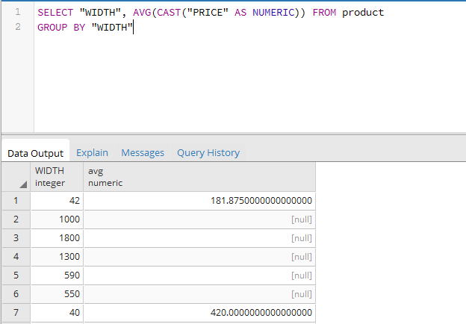

Рисунок 27 – Запрос и результаты его выполнения

Возможна группировка результатов запроса на основании порядкового номера возвращаемого элемента в предложении SELECT. Таким образом, запрос **SELECT “WIDTH”, AVG(CAST(“PRICE” AS NUMERIC)) FROM product GROUP BY 1** выдаст такой же результат, как и предыдущий запрос.

В SQL можно группировать результаты запроса на основании двух или более элементов. Например, необходимо вывести минимальную цену за единицу продукции по каждой длине и ширине. Для этого нужно сгруппировать таблицу Товар по длине и ширине товара, применяя к значениям цен агрегатную функцию MIN (рисунок 28).

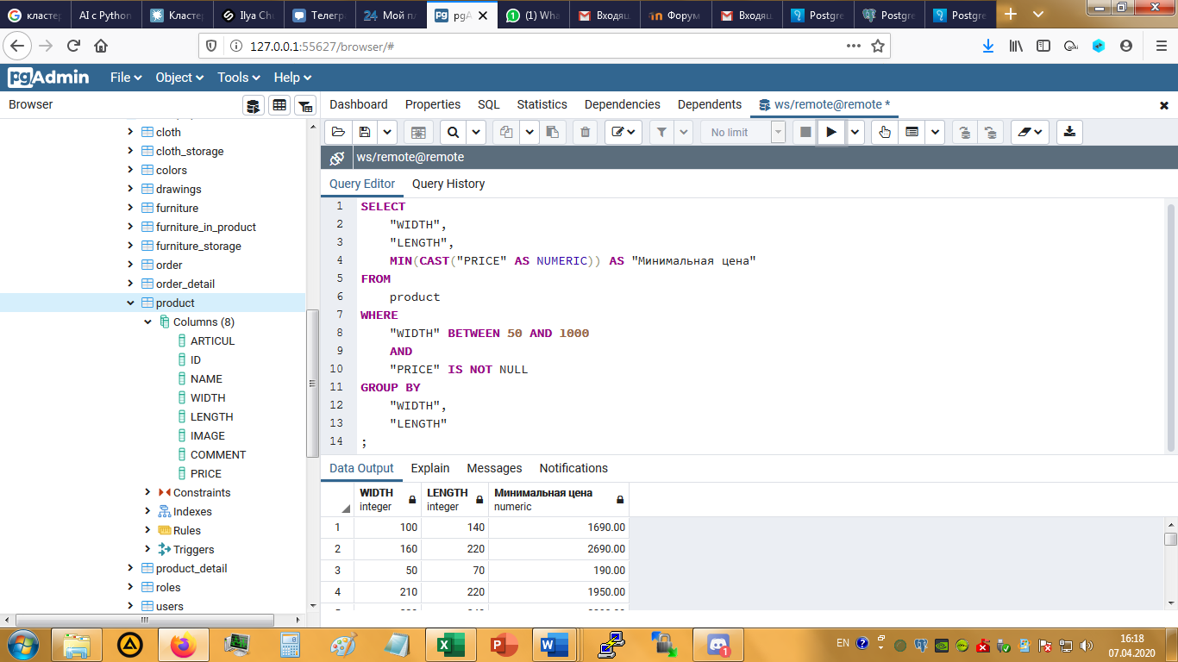

Рисунок 28 – Запрос группировкой по 2 колонкам

Как следует из предыдущих примеров, на запросы с группировкой накладываются следующие ограничения.

1. В настоящее время указания FOR NO KEY UPDATE, FOR UPDATE, FOR SHARE и FOR KEY SHARE нельзя задать вместе с GROUP BY.

2. Все элементы списка возвращаемых столбцов должны иметь одно значение для каждой группы строк. Это означает, что возвращаемым элементом в предложении SELECT может быть:

* константа;
* агрегатная функция, возвращающая одно значение для всех строк, входящих в группу;
* элемент группировки, который по определению имеет одно и то же значение во всех строках группы;
* функция, которая используется в качестве элемента группировки;
* выражение, включающее в себя перечисленные выше элементы.

## Предложение HAVING

Предложение HAVING запроса SELECT применяется для наложения условий на строки, возвращаемые при использовании предложения GROUP BY. Оно состоит из ключевого слова HAVING, за которым следует <условие_поиска>:

<условие_поиска> ::= [NOT] <условие_поиска1>

[[AND|OR][NOT] <условие_поиска2>]…

где <условие_поиска> позволяет исключить из результата группы, не удовлетворяющие заданным условиям. Условие поиска совпадает с условием поиска, рассмотренным выше для предложения WHERE. Однако в качестве значения часто используется значение, возвращаемое агрегатными функциями. Результат совместной работы HAVING с GROUP BY аналогичен результату работы запроса SELECT с предложением WHERE с той разницей, что HAVING выполняет те же функции над строками (группами) возвращаемого набора данных, а не над строками исходной таблицы. Из этого следует, что предложение HAVING начинает свою работу после того, как предложение GROUP BY разделит базовую таблицу на группы. В противоположность этому использование предложения WHERE приводит к тому, что сначала отбираются строки из базовой таблицы и только после этого отобранные строки начинают использоваться.

Рассмотрим следующий пример: в таблице хранится информация о заказах – его идентификатор, стоимость, клиент, менеджер и скидка. Мы при помощи агрегатной функции max() можем выбрать максимальную стоимость заказа по каждому из менеджеров, как показано на рисунке 29.

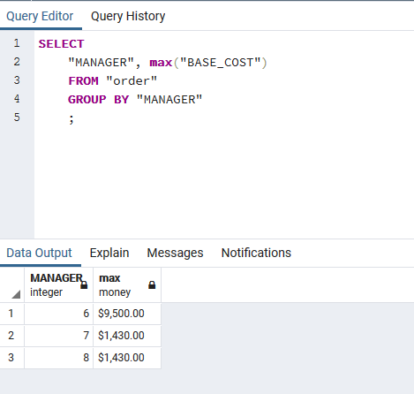

Рисунок 29 – Запрос без HAVING

Но если мы захотим выбрать менеджеров, которые оформляли особо большие заказы, скажем стоимостью более 2000, то нам нужно добавить ещё условие. Мы не можем это сделать внутри WHERE, так как агрегатная функция берет столбец значений и возвращает одно значение, в то время как WHERE использует предикаты при отборе записей в результат.

Поэтому реализовать наш замысел поможет предложение HAVING, как изображено на рисунке 30.

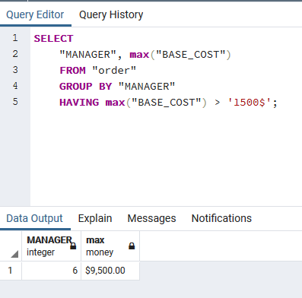

Рисунок 30 - Запрос с HAVING

Следует учесть, что предложение HAVING должно ссылаться только на агрегатные функции и элементы, выбранные GROUP BY.

Например, следующий запрос потерпит неудачу:

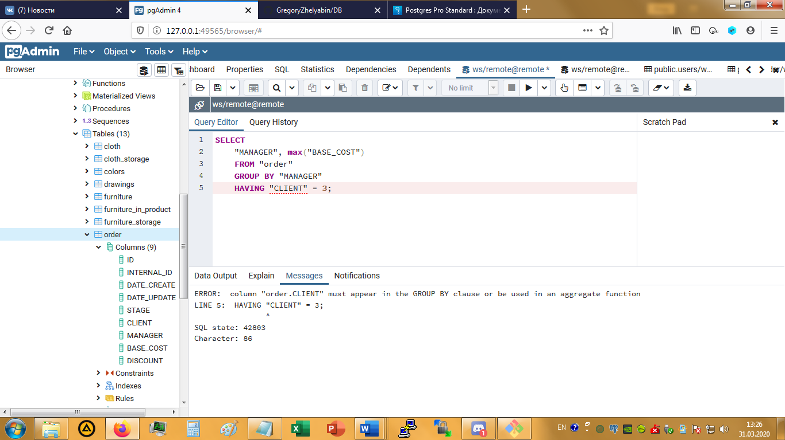

Рисунок 31 – Неправильное использование HAVING

Поле ИД клиента не может быть использовано в предложении HAVING, потому что оно может иметь (и действительно имеет) больше чем одно значение на группу вывода.

## Вложенные подзапросы

В предложении SELECT могут использоваться простые соотнесенные вложенные запросы. При использовании простого подзапроса возвращенный им результат вставляется во все строки, формируемые внешним запросом. В предложении SELECT может использоваться только <скалярный_подзапрос>, то есть подзапрос, который возвращает только одно значение.

Выберем из таблицы заказов (рисунок 31) идентификатор, стоимость зазака и для наглядности – среднюю стоимость заказа.

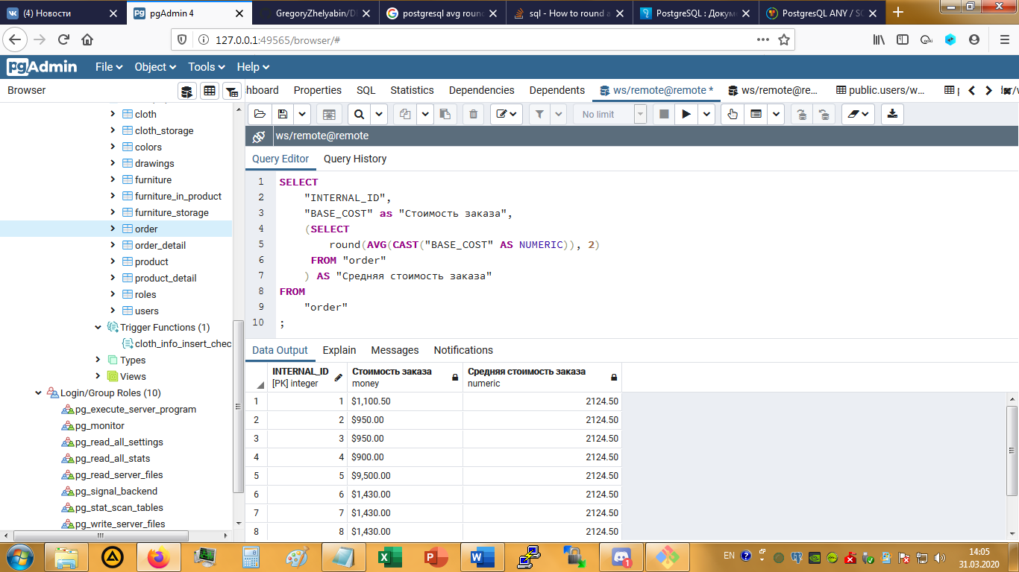

Рисунок 31 – Результат подзапроса в качестве столбца

Как следует из этого примера, связь между значением, возвращаемым простым вложенным запросом (средняя стоимость заказа), и значениями внешнего запроса фактически отсутствует.

В предложении FROM могут быть определены две и более производные таблицы. Например, требуется вывести среднее количество заказов зарегистрированных покупателей. Для этого нужно определить общее количество покупателей (роль = 3), общее число заказов и поделить полученное количество заказов на число клиентов (рисунок 32).

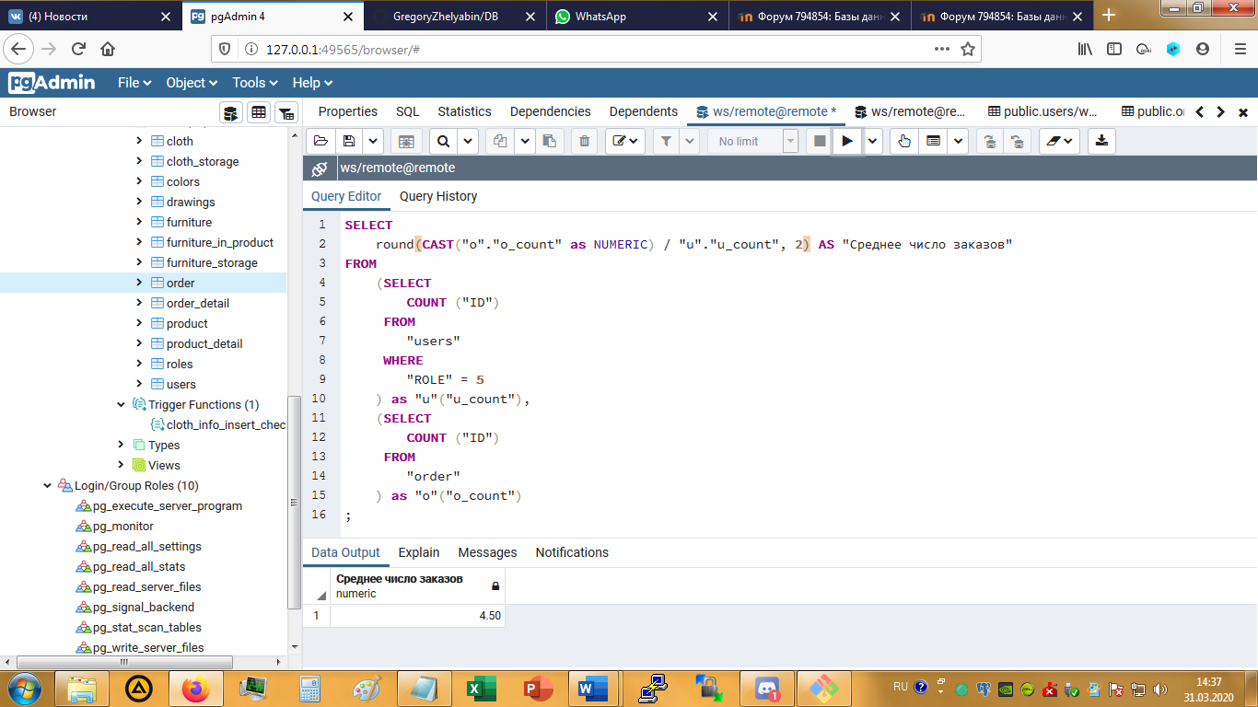

Рисунок 32 – Подсчёт среднего числа заказов пользователей

Во вложенном запросе можно использовать агрегатные функции. Допустим, необходимо вывести клиентов (рисунок 33), у которых средний чек выше, чем у тех, кто оформлял заказы через менеджера Терентьева (ID = 6).

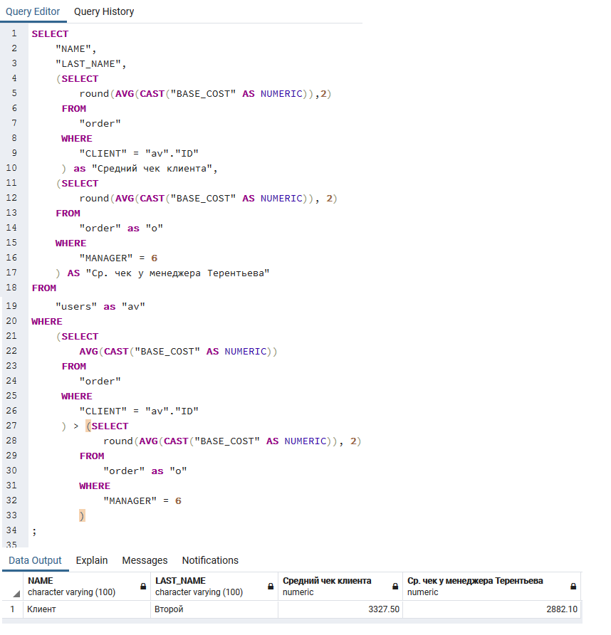

Рисунок 33 – Агрегатная функция в подзапросе

## Функции даты и времени.

Функции выполняют различные действия над входными значениями времени и даты и возвращают строковое, числовое значение или значение в формате даты и времени.

Для получения значений текущей даты и системного времени сервера используются следующие функции:

* Получение текущей системной даты и времени:

**SELECT CURRENT_TIMESTAMP;**

Получение текущего системного времени:

**SELECT date_part('hour', CURRENT_TIMESTAMP);**

* Функция **EXTRACT** получает из значений даты/времени поля, такие как год или час. Здесь *источник* — значение типа timestamp, time или interval. (Выражения типа date приводятся к типу timestamp, так что допускается и этот тип.) Указанное *поле* представляет собой идентификатор, по которому из источника выбирается заданное поле. Синтаксис имеет следующий вид: EXTRACT(field FROM source).

SELECT EXTRACT(CENTURY FROM TIMESTAMP '2000-12-16 12:21:13');

Функция **extract** в основном предназначена для вычислительных целей. В ней имеются допустимые поля:

* Век: SELECT EXTRACT(**CENTURY** FROM TIMESTAMP '2000-12-16 12:21:13');
* День: SELECT EXTRACT(**DAY** FROM TIMESTAMP '2001-02-16 20:38:40');
* Декада: SELECT EXTRACT(**DECADE** FROM TIMESTAMP '2001-02-16 20:38:40');
* Час: SELECT EXTRACT(**HOUR** FROM TIMESTAMP '2001-02-16 20:38:40')
* Минуты: SELECT EXTRACT(**MINUTE** FROM TIMESTAMP '2001-02-16 20:38:40');
* Месяц: SELECT EXTRACT(**MONTH** FROM TIMESTAMP '2001-02-16 20:38:40');
* Секунды: SELECT EXTRACT(**SECOND** FROM TIMESTAMP '2001-02-16 20:38:40');
* Неделя: SELECT EXTRACT(**WEEK** FROM TIMESTAMP '2001-02-16 20:38:40');
* Год: SELECT EXTRACT(**YEAR** FROM TIMESTAMP '2001-02-16 20:38:40');

Указание AT TIME ZONE позволяет переводить дату/время без часового пояса в дату/время с часовым поясом и обратно, а также пересчитывать значения времени для различных часовых поясов.

Таблица 9 – Использование выражений временных зон 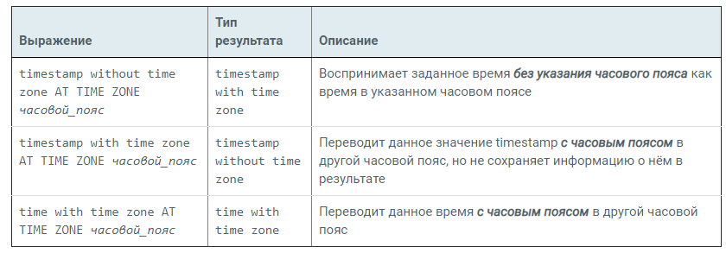

В этих выражениях желаемый часовой_пояс можно задать либо в виде текстовой строки (например, 'America/Los_Angeles'), либо как интервал (например, INTERVAL '-08:00'). Пример:

SELECT TIMESTAMP '2001-02-16 20:38:40' AT TIME ZONE 'America/Denver';

Результат: 2001-02-16 19:38:40-08

PostgreSQL предоставляет набор функций, результат которых зависит от текущей даты и времени. Все следующие функции соответствуют стандарту SQL и возвращают значения, отражающие время начала текущей транзакции:

CURRENT_DATE

CURRENT_TIME

CURRENT_TIMESTAMP

CURRENT_TIME(*точность*)

CURRENT_TIMESTAMP(*точность*)

LOCALTIME

LOCALTIMESTAMP

LOCALTIME(*точность*)

LOCALTIMESTAMP(*точность*)

Пример:

SELECT CURRENT_TIMESTAMP(2);

Результат: 2001-12-23 14:39:53.66-05

## Формирование связанных подзапросов

При использовании подзапросов во внутреннем запросе можно ссылаться на таблицу, имя которой указано в предложении FROM внешнего запроса. В этом случае такой связанныйподзапрос выполняется по одному разу для каждойстроки таблицы основного запроса. Предложение GROUP BY позволяет группировать выводимые SELECT – запросом записи по значению некоторого поля. Использование предложения HAVING позволяет при выводе осуществлять фильтрацию групп данных. Предикат предложения HAVING оценивается не для каждой строки результата, а для каждой группы выходных записей, сформированной предложением GROUP BY внешнего запроса.

Подзапрос представляет команду SELECT и заключается в скобки. В данном же случае при добавлении одного товара выполняется три подзапроса. Каждый подзапрос возвращает одно скалярное значение, например, идентификатор товара или покупателя.

Напишем запрос с подзапросом для получения товаров из таблицы cloth, которые имеют минимальную цену:

SELECT *

FROM

cloth

WHERE

'PRICE' = (SELECT MIN('PRICE') FROM cloth)

;

Или найдем товары, цена которых выше средней:

SELECT *

FROM

cloth

WHERE

(CAST("PRICE" AS NUMERIC)) > (SELECT AVG(CAST("PRICE" AS NUMERIC)) FROM cloth)

;

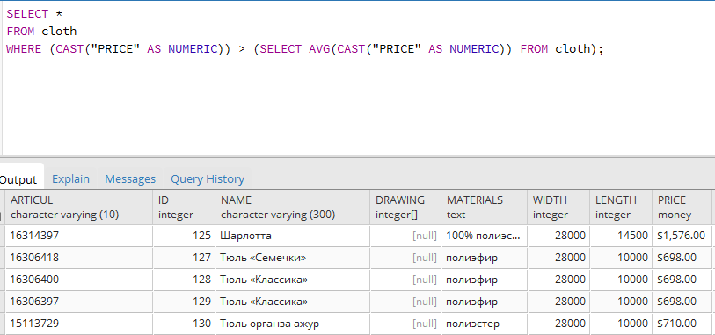

Рисунок 34 – Запрос товаров с ценой выше средней

Подзапросы бывают коррелирующими и некоррелирующими. В примерах выше команды SELECT выполняли фактически один подзапрос для всей команды, например, подзапрос возвращает минимальную или среднюю цену, которая не изменится, сколько бы мы строк не выбирали в основном запросе. Результат такого подзапроса не зависел от строк, которые выбираются в основном запросе. И такой подзапрос выполняется один раз для всего внешнего запроса.

Но кроме того есть **коррелирующие подзапросы** (correlated subquery), результаты которых зависят от строк, которые извлекаются в основном запросе.

## Использование оператора EXISTS

EXISTS (подзапрос)

Аргументом EXISTS является обычный оператор SELECT, т. е. подзапрос. Выполнив запрос, система проверяет, возвращает ли он строки в результате. Если он возвращает минимум одну строку, результатом EXISTS будет «true», а если не возвращает ни одной — «false».

Подзапрос может обращаться к переменным внешнего запроса, которые в рамках одного вычисления подзапроса считаются константами.

Вообще говоря, подзапрос может выполняться не полностью, а завершаться, как только будет возвращена хотя бы одна строка. Поэтому в подзапросах следует избегать побочных эффектов (например, обращений к генераторам последовательностей); проявление побочного эффекта может быть непредсказуемым.

Так как результат этого выражения зависит только от того, возвращаются строки или нет, но не от их содержимого, список выходных значений подзапроса обычно не имеет значения. Как следствие, широко распространена практика, когда проверки EXISTS записываются в форме EXISTS(SELECT 1 WHERE ...). Однако из этого правила есть и исключения, например с подзапросами с предложением INTERSECT.

Для примера выполним выборку пользователей, совершавших покупки более чем на 1000 (рисунок 35).

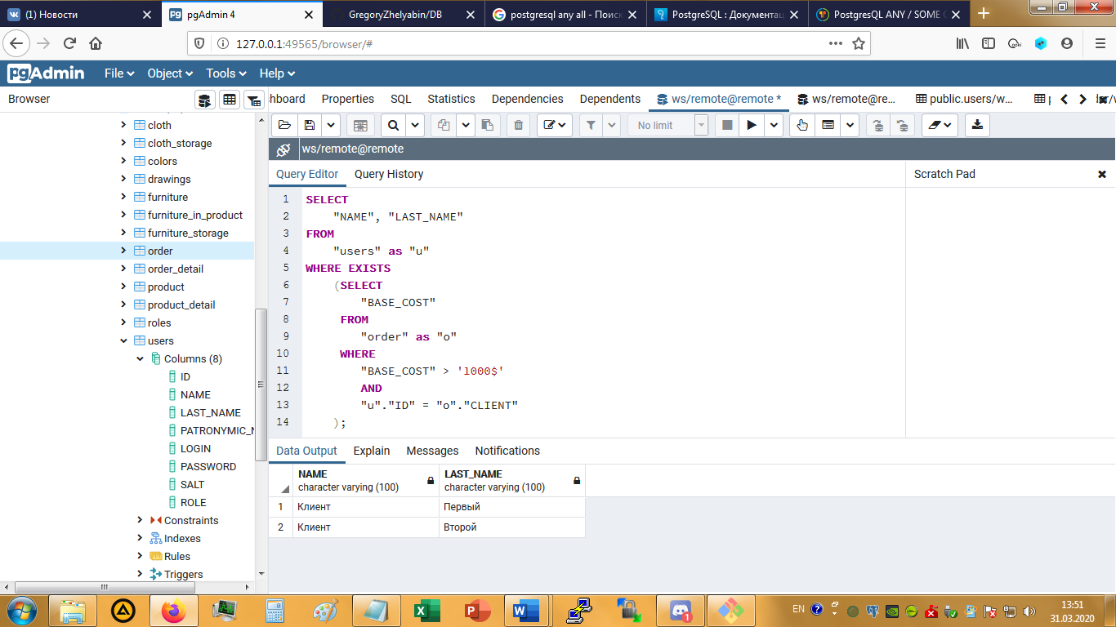

Рисунок 35 – Подзапрос с EXISTS

## Предикаты ANY и ALL

Операции сравнения можно расширить до многократного сравнения с использованием предикатов ANY и ALL. Это расширение используется при сравнении значения определенного столбца со значениями, возвращаемыми вложенным запросом. Предикат ANY, указанный после знака любой из операций сравнения, означает, что будет возвращено TRUE, если хотя бы для одного значения из подзапроса результат сравнения истинен. Предикат ALL требует, чтобы результат сравнения был бы истинен для всех значений, возвращаемых подзапросом.

Рассмотрим использование предиката **ANY**.

Например нам необходим запрос, который выведет скидки по заказам, размер которых превосходит стоимость какого-либо из товаров.

SELECT *

FROM "order"

WHERE "DISCOUNT" > ANY (SELECT "PRICE" FROM "product")

Таким образом в данном запросе мы получаем стоимости всех товаров, и ищем по всем скидкам те, которые удовлетворяют условию что хотя бы одни из товаров по стоимости меньше скидки данного заказа.

Следует отметить, что использование сравнения «= ANY» эквивалентно использованию предиката IN.

Рассмотрим использование предиката **ALL**.

Например, требуется вывести информацию о ремонтных заявках абонентов, даты подачи заявок которых позднее, чем заявки любых абонентов с неисправностью с кодом, равным 2. Запрос будет выглядеть следующим образом:

Условие «> ALL» равносильно утверждению «больше, чем максимальное», а условие «< ALL» - «меньше, чем минимальное». Становится очевидным, что такие условия можно записать иначе, используя агрегатные функции MAX и MIN.

Результат выполнения будет таким же, как и в предыдущем примере. Следует отметить, что использование сравнения «<> ALL» эквивалентно использованию предиката NOT IN, независимо от того, простой или связанный подзапрос используется.

**Когда подзапрос возвращается пустым**

Одно значительное различие между ALL и ANY - способ действия в cитуации когда подзапрос не возвращает никаких значений. В принципе, всякий раз, ко- гда допустимый подзапрос не в состоянии сделать вывод, ALL - автоматически верен, а ANY автоматически неправилен. Это означает, что следующий запрос

SELECT *

FROM Customers

WHERE rating > ANY

( SELECT rating

FROM Customers

WHERE city = Boston );

не произведет никакого вывода, в то врем как запрос -

SELECT

FROM Customers

WHERE rating > ALL

( SELECT rating

FROM Customers

WHERE city = 'Boston' );

выведет всю таблицу Заказчиков. Когда нет никаких заказчиков в Boston, естественно, ни одно из этих сравнений не имеет значения.

# Тема №4 - Стандартные соединения и объединения таблиц.

PostgreSQL оператор **UNION** используется для объединения результирующих наборов из 2 или более операторов SELECT. Он удаляет повторяющиеся строки между различными операторами SELECT.

Каждый оператор SELECT в операторе UNION должен иметь одинаковое количество полей в наборах результатов с одинаковыми типами данных.

Общий синтаксис для оператора UNION в PostgreSQL выглядит следующим образом:

SELECT expression1, expression2,… expression_n

FROM tables

[WHERE conditions]

UNION

SELECT expression1, expression2,… expression_n

FROM tables

[WHERE conditions];

Где:

**expression1, expression2,… expression_n –** это столбцы или вычисления, которые вы хотите получить.

**tables –** это таблицы, из которых вы хотите получить записи. В операторе FROM должна быть указана хотя бы одна таблица.

**WHERE conditions –** это условия, которые должны быть выполнены для записей, которые будут выбраны (они являются необязательными).

**Например,** для того чтобы получить в одной таблице ширину и высоту предметов на складе, цена которых не является нулевой, можно использовать следующий запрос:

SELECT "WIDTH","LENGTH"

FROM cloth

WHERE "PRICE" IS NOT NULL

UNION

SELECT "WIDTH","LENGTH"

FROM product

WHERE "PRICE" IS NOT NULL

При работе с оператором UNION имеются примечания:

1. В обоих операторах SELECT должно быть одинаковое количество выражений.
2. Поскольку оператор UNION по умолчанию удаляет все повторяющиеся строки из набора результатов, предоставление модификатора UNION DISTINCT не влияет на результаты.
3. Имена столбцов из первого оператора SELECT в операторе UNION используются в качестве имен столбцов для набора результатов.

Через оператор UNION можно вернуть данные из полей с одним и тем же названием, но из разных таблиц (если оба поля имеют одинаковый тип данных).

**Например**, выведем все цены из двух разных таблиц в одном запросе:

SELECT "PRICE"

FROM cloth

UNION

SELECT "PRICE"

FROM product

В рамках данных таблиц, мы получили в ответ 222 строки с данными, выглядит неплохо. В этом примере оператора PostgreSQL UNION, если “PRICE” появилось как в таблице products, так и в categories, оно будет отображаться в вашем результирующем наборе один раз. Оператор PostgreSQL UNION удаляет дубликаты. Если вы не хотите удалить дубликаты, попробуйте использовать PostgreSQL оператор **UNION ALL**. Вот так:

SELECT "PRICE"

FROM cloth

UNION **ALL**

SELECT "PRICE"

FROM product

Теперь мы получаем на выходе все строки, в рамках данных таблиц их количество равно 1439. UNION ALL работает быстрее, чем UNION, т.к. отсутствует принудительная сортировка для устранения дубликатов.

Оператор PostgreSQL UNION может использовать оператор **ORDER BY** для упорядочивания результатов запроса. Например, если нам нужно отсортировать данные второго столбца (в нашем случае это столбец “LENGTH”), то в ORDER BY запишем цифру 2:

SELECT "WIDTH","LENGTH"

FROM cloth

WHERE "PRICE" IS NOT NULL

UNION

SELECT "WIDTH","LENGTH"

FROM product

WHERE "PRICE" IS NOT NULL

**ORDER BY** 2

Если нужно отсортировать по первому столбцу, запишем:

SELECT "WIDTH","LENGTH"

FROM cloth

WHERE "PRICE" IS NOT NULL

UNION

SELECT "WIDTH","LENGTH"

FROM product

WHERE "PRICE" IS NOT NULL

**ORDER BY** 1

Поскольку в SELECT мы взяли 2 столбца, если запишем после ORDER BY 0 или 3 и более, то в ответ мы получим ошибку.

Через UNION можно сочетать между собой бесконечное количество запросов. Операции над множествами тоже можно вкладывать и соединять, например:

*запрос1* UNION *запрос2* UNION *запрос3*

Такие сложные запросы выполняются следующим образом:

(*запрос1* UNION *запрос2*) UNION *запрос3*

**JOIN** — оператор языка SQL, позволяющий объединять записи из двух или более таблиц базы данных. Входит в оператор FROM и отдельно от него не используется.

**INNER JOIN –** внутреннее соединение таблиц.

Его формальный синтаксис:

SELECT столбцы

FROM таблица1

[INNER] JOIN таблица2

ON условие1

[[INNER] JOIN таблица3

ON условие2]

Ключевое слово INNER в запросе может быть опущено, так как эта опция в операторе JOIN действует по умолчанию. Далее после ключевого слова ON мы указываем условие соединения. Как правило, для соединения применяется первичный ключ главной таблицы и внешний ключ зависимой таблицы.

Рассмотрим пример. Допустим мы хотим, используя JOIN добавить к информации о заказах имя и фамилию пользователя сделавшего заказ.

SELECT "order"."ID", "order"."DATE_CREATE",

"users"."NAME", "users"."LAST_NAME"

FROM "order"

JOIN "users" ON "users"."ID" = "order"."CLIENT";

В результате получаем следующую таблицу

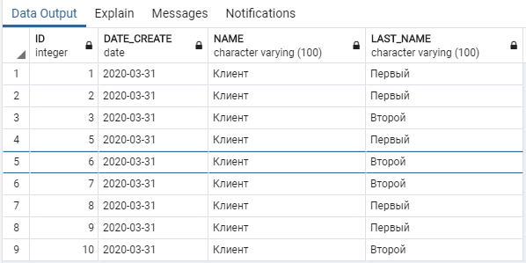

Рисунок 36 – Результат запроса

Также условия после ключевого слова ON могут быть и более сложными. Например мы хотим вывести только те заказы с именами заказчиков, сумма которых более 1000$.

SELECT "order"."ID", "order"."DATE_CREATE",

"order"."BASE_COST", "users"."NAME", "users"."LAST_NAME"

FROM "order"

JOIN "users" ON "users"."ID" = "order"."CLIENT"

AND "order"."BASE_COST" > '1000$';

В результате получаем следующую таблицу

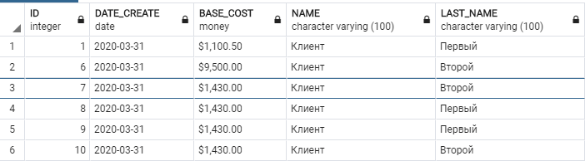

Рисунок 37 – Результат запроса

**OUTER JOIN –** внешнее соединение таблиц. Позволяет возвратить все строки одной или двух таблиц, которые участвуют в соединении.

Outer Join имеет следующий формальный синтаксис:

SELECT столбцы

FROM таблица1

{LEFT|RIGHT|FULL} [OUTER] JOIN таблица2 ON условие1

[{LEFT|RIGHT|FULL} [OUTER] JOIN таблица3 ON условие2]...

Перед оператором **JOIN** указывается одно из ключевых слов **LEFT**, **RIGHT** или **FULL**, которые определяют тип соединения:

* **LEFT**: выборка будет содержать все строки из первой или левой таблицы
* **RIGHT**: выборка будет содержать все строки из второй или правой таблицы
* **FULL**: выборка будет содержать все строки из обеих таблиц

Перед оператором **JOIN** может указываться ключевое слово **OUTER**, но его применение необязательно. После **JOIN** указывается присоединяемая таблица, а затем идет условие соединения после оператора **ON**.

SELECT *

FROM "order" LEFT JOIN "users"

ON "order"."CLIENT" = "users"."ID";

В результате мы получим таблицу в которой к каждому заказцу добиться полная информация о пользователе который сделал данный заказ. При этом так как таблица “order” была левой, т.е. первой таблицей, то сначала выведутся все строки из “order”, а уже затем все строки из правой, т.е. второй таблицы. Таким образом мы получаем следующий результат.

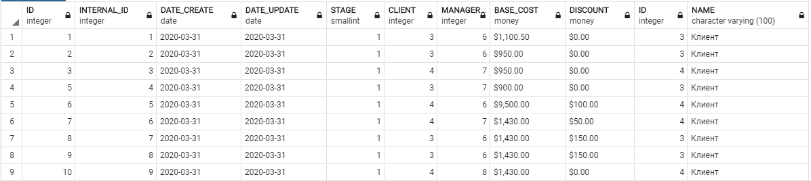

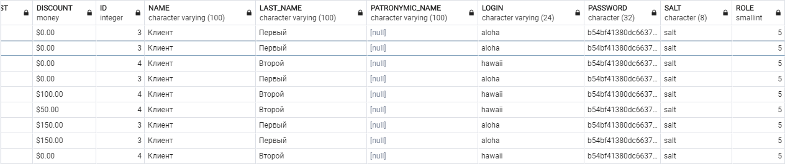

Рисунок 38 – Результат запроса

По вышеприведенному результату может показаться, что левостороннее соединение аналогично INNER Join, но это не так. Inner Join объединяет строки из дух таблиц при соответствии условию. Если одна из таблиц содержит строки, которые не соответствуют этому условию, то данные строки не включаются в выходную выборку. Left Join выбирает все строки первой таблицы и затем присоединяет к ним строки правой таблицы.

Теперь выполним запрос с Full Join

SELECT *

FROM "order" FULL JOIN "users"

ON "order"."CLIENT" = "users"."ID";

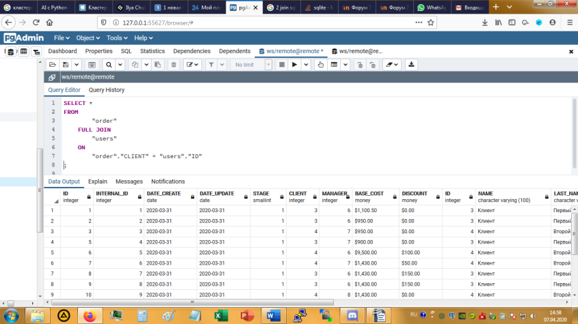

Рисунок 39 – Результат запроса

В данном случае мы получим ту же таблицу что и в первом случае, но сюда уже будут включены пользователи без заказов, для которых соответствующие поля будут иметь значение NULL.

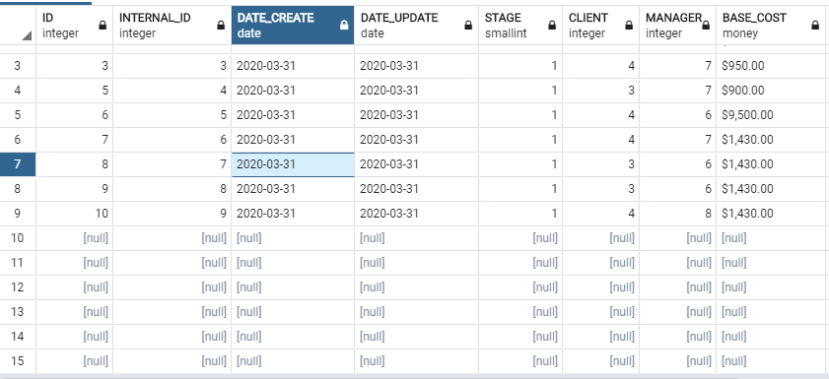

Рисунок 40 – Результат запроса

**Cross Join** или перекрестное соединение создает набор строк, где каждая строка из одной таблицы соединяется с каждой строкой из второй таблицы. Например, соединим таблицу заказов **order** и таблицу пользователей **users**:

SELECT * FROM "order" CROSS JOIN "users"

Если в таблице **order** 3 строки, а в таблице **users** то же три строки, то в результате перекрестного соединения создается 3 * 3 = 9 строк вне зависимости, связаны ли данные строки или нет.

При неявном перекрестном соединении можно опустить оператор CROSS JOIN и просто перечислить все получаемые таблицы.

SELECT * FROM "order", "users"

## Декартово произведение

Давайте сначала вспомним определение декартова произведения. Им называют множество, элементами которого являются все возможные упорядоченные пары элементов исходных множеств. Для чего это может быть нужно в базах данных? Да для того же, что и в других областях использования понятий множества – для получения всех возможных комбинаций элементов некоторых множеств.

Для примера выполним декартово произведение таблиц цветов и рисунков, получив их возможные комбинации. Запрос и результат показаны на рисунке 41.

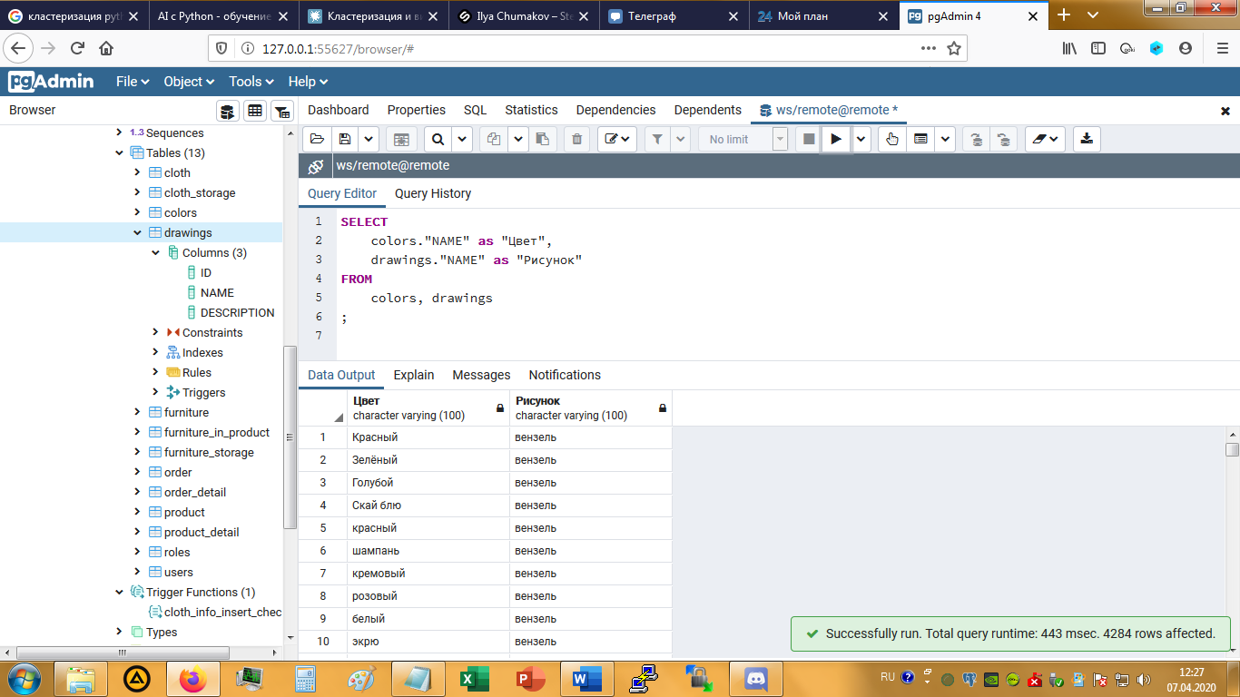

Рисунок 41 – Декартово произведение цветов и рисунков

Как известно, множества не обязательно должны быть различны. Поэтому мы можем выполнить произведение таблицы самой на себя, что и показано на рисунке 42.

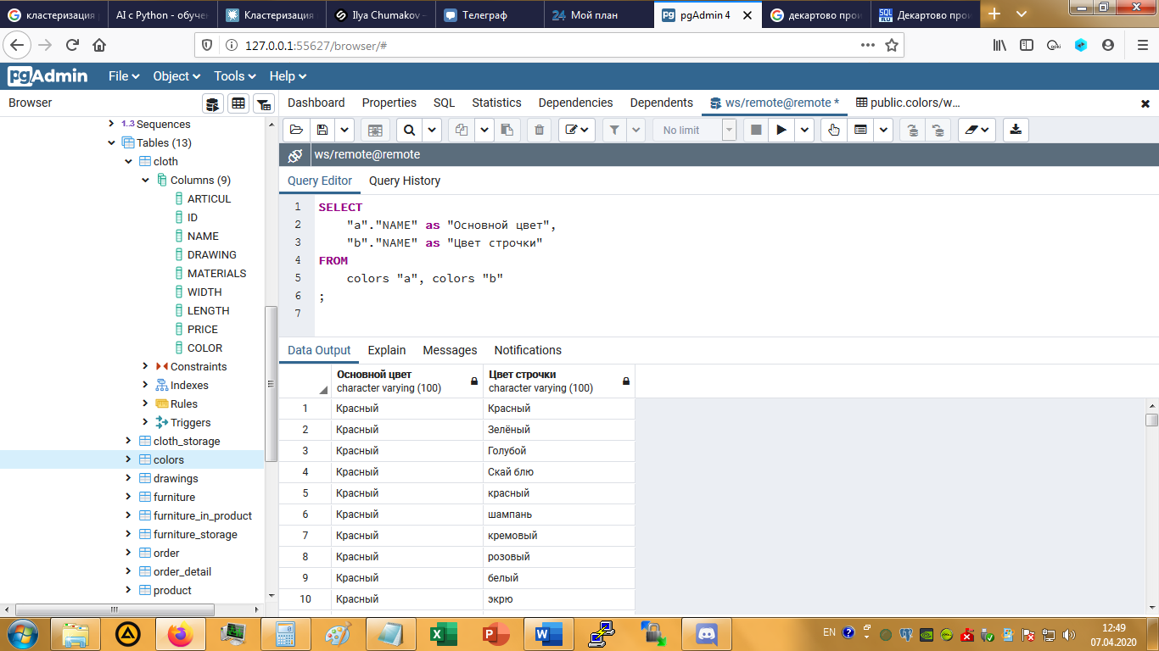

Рисунок 42 – Декартово произведение таблицы самой на себя

Подводя итог, декартово произведение таблиц – это набор всевозможных комбинаций строк из этих таблиц. Обратите внимание, что ***количество строк в результате будет равно произведению записей во всех таблицах***. В примере выше информация о цветах изделий представлена в количестве 119 записей - 119*119=14161 строка присутствовала в выводе. Поэтому такая операция, как правило, не используется в чистом виде. Она подходит для фильтрации в подзапросах. Кроме того, рекомендуется при возможности убирать нерелевантные значения перед выборкой.

## Эквисоединение

Эквисоединением называют соединения по предикату (эквивалентные). Для получения эквисоединения таблиц необходимо для декартова произведения таблиц установить имеющее смысл соответствие на основе равенства между столбцами соединяемых таблиц.

**Например,** запрос на неявное эквисоединение таблиц заказов и пользователей будет выглядеть как на рисунке 43.

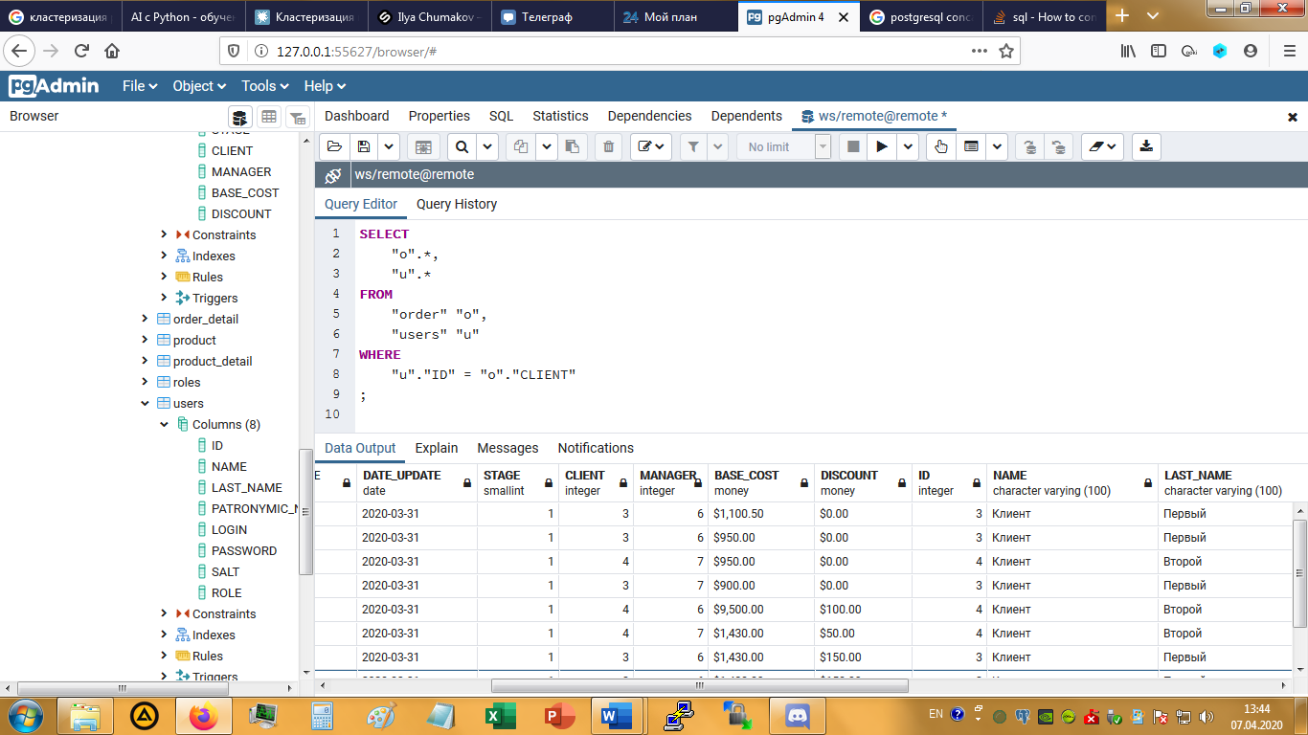

Рисунок 43 **–** Эквисоединение таблиц заказов и пользователей

Такой же результат может быть получен, если использовать запрос на явное соединение, приведенный на рисунке 44.

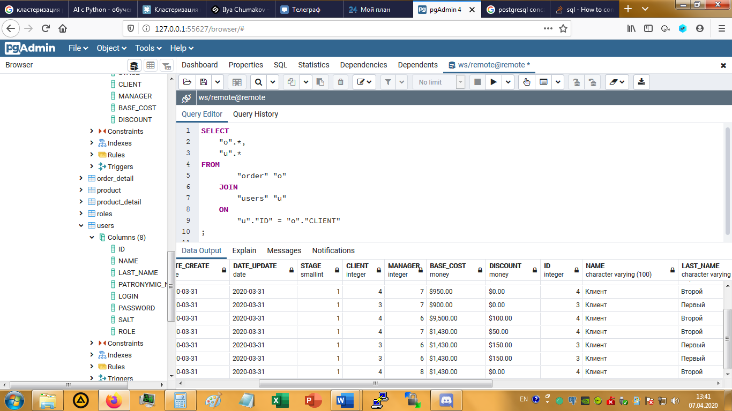

Рисунок 44 – Результат выполнения явного соединения

## Естественное соединение таблиц

Для получения естественного соединения таблиц необходимо в эквисоединении таблиц исключить дубликаты повторяющихся столбцов (столбцов, входящих в условие соединения). Для предыдущего примера естественное соединение таблиц заказов и пользователей по столбцу USER_ID (CLIENT) выглядит следующим образом (рисунок 45):

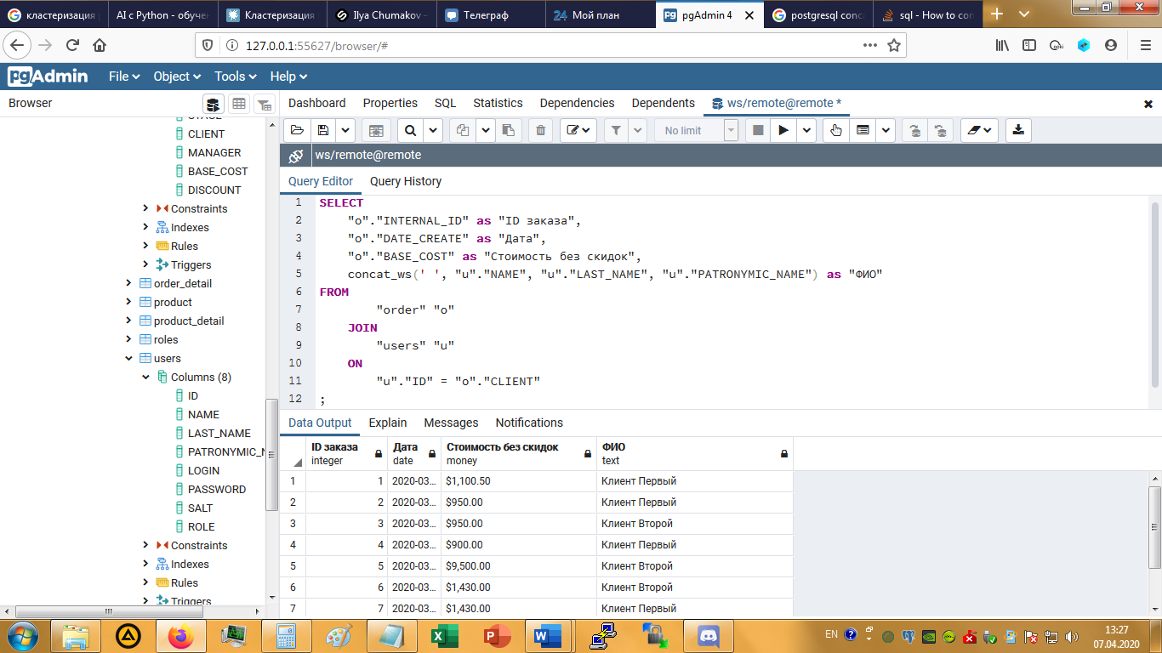

Рисунок45 **-** Естественное соединение таблиц заказов и пользователей

Предложение NATURAL JOIN соединяет таблицы по колонкам с одинаковыми именами. В данном случае, мы не можем им воспользоваться, так как в этих таблицах колонка ID относится к разным сущностям.

## Композиция

Для создания композиции таблиц нужно исключить из вывода все столбцы, по которым проводилось соединение таблиц, например, следующим образом (рисунок 46):

SELECT product."WIDTH", product."LENGTH"

FROM cloth, product

WHERE cloth."PRICE" = product."PRICE"

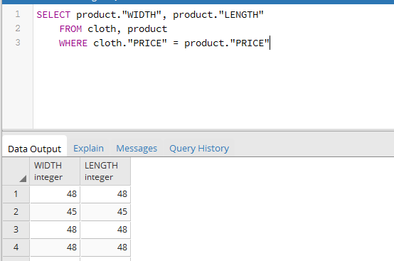

Рисунок 46 – Результат выполнения композиции

## Тета-соединение

Тета-соединение предназначено для тех случаев, когда необходимо соединить две таблицы на основе некоторых условий, отличных от равенства. Например, получить тета – соединение таблиц cloth и product можно следующим образом (рисунок 47):

SELECT product.*, product.*

FROM cloth, product

WHERE cloth."PRICE" > product."PRICE"

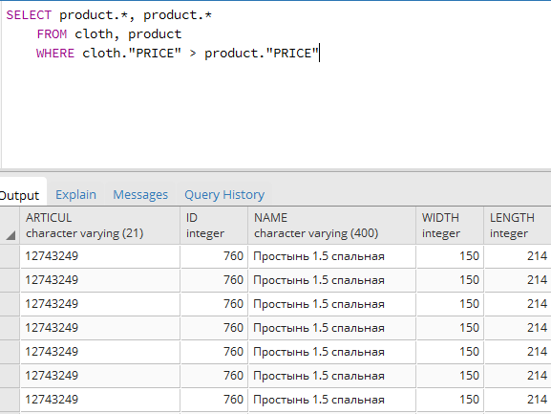

Рисунок 47 – Результат выполнения Тета-соединениея

## Соединение таблицы со своей копией

В ряде приложений возникает необходимость одновременной обработки данных какой-либо таблицы и одной или нескольких ее копий, создаваемых на время выполнения запроса.

Например, при создании списков студентов (таблица Студенты) возможен повторный ввод данных о каком-либо студенте с присвоением ему второго номера зачетной книжки. Для выявления таких ошибок можно соединить таблицу Студенты с ее временной копией, установив в WHERE фразе равенство значений всех одноименных столбцов этих таблиц кроме столбцов с номером зачетной книжки (для последних надо установить условие неравенства значений).

Временную копию таблицы можно сформировать, указав имя псевдонима за именем таблицы во фразе FROM. Так, с помощью фразы FROM Товара X, Товара Y, Товара Z будут сформированы три копии таблицы Товары с именами X, Y и Z. Например, чтобы найти все пары цветов, обозначающих комбинации, можно использовать следующее неявное соединение таблицы colors со своей копией:

SELECT F."NAME", S."NAME"

FROM colors F, colors S

WHERE F."NAME" < S."NAME"

В этом примере для таблицы colors определены два псевдонима: F (First) и S (Second). Эти псевдонимы будут существовать, пока выполняется запрос. Дополнительное условие поиска F."NAME" < S."NAME" предназначено для удаления из ТРЗ повторяющихся строк, появляющихся в результате того, что запрос выбирает все комбинации строк с одинаковым именем.

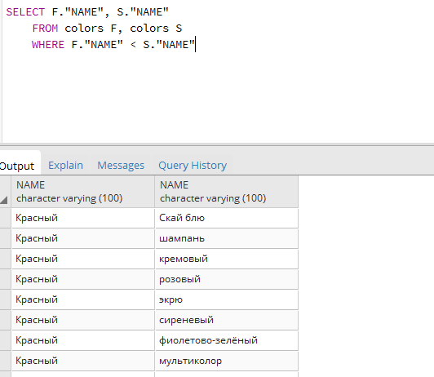

Рисунок 48 - Результат выполнения неявного соединения

таблицы colors со своей копией

Такой же результат может быть получен, если использовать следующий запрос на явное соединение:

SELECT F."NAME", S."NAME"

FROM colors F **JOIN** colors S **ON** F."NAME" < S."NAME"

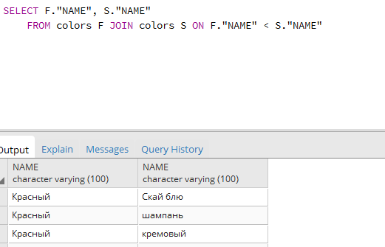

Рисунок 49 - Результат выполнения явного соединения

**Тема №5 – Представления**

Представление – виртуальный объект в базе данных. Практика показывает, что представления используются, либо слишком часто, либо слишком редко, т.е. очень редко встречаются базы, где бы использование представлений было бы оправданно. Однако представления позволяют достичь следующих целей: сократить кажущуюся сложность базы данных для конечных пользователей, обеспечить доступ пользователей ко всем необходимым данным и вместе с тем запретить доступ к некоторым столбцам, к которым доступ обычных пользователей нежелателен, предусмотреть в базе дополнительные средства индексации, повышающие производительность всей базы. В действительности же представление – это не что иное, как хранимый запрос. Удобство состоит в том, что они обеспечивают выборку данных из одной или нескольких таблиц, обеспечивают согласование данных.

Представление является объектом базы данных, но, в отличие от таблиц, не является физическим хранилищем данных. Его можно представить как хранимое выражение выборки с минимальным набором свойств. Создаваемое представление лишено физической материализации, поэтому указанный запрос будет выполняться при каждом обращении к представлению. Удаление всего представления как объекта никак не повлияет на данные, на основе которых оно построено.

Синтаксическая структура оператора – комбинация рассматриваемых ранее операторов CREATE , а так же оператора SELECT.

CREATE VIEW <название_представления>

AS

SELECT <описание_оператора…>

Приведем пример простейшего представления, которое будет выводить все имена, фамилии и отчества всех пользователей:

SELECT

"NAME", "LAST_NAME", "PATRONYMIC_NAME"

FROM

users

;

Чтобы создать представление через pgAdmin, в списке сущностей БД найдите пункт «Представления», при помощи ПКМ откройте диалоговое окно и выберите «Создать...» -> «Представление» (рисунок 50).

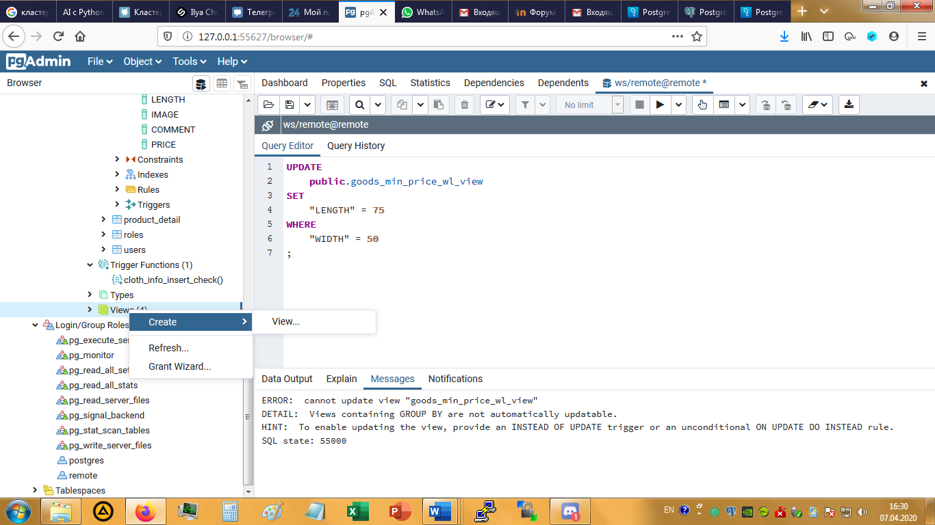

Рисунок 50 – Пункт меню «Добавить представление»

В открывшемся диалоговом окне введём название сущности, как показано на рисунке 51. Пользуясь возможностью, покажем создание другого представления – выборка товаров с заполненной ценой.

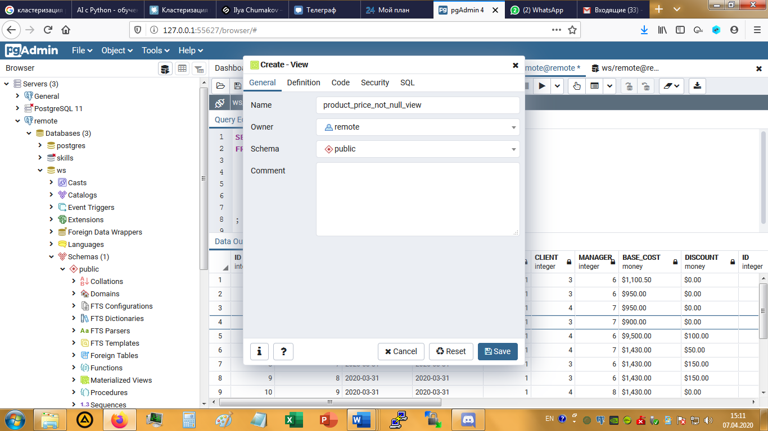

Рисунок 51 – Основные настройки представления

Затем на вкладке Code введём код выборки.

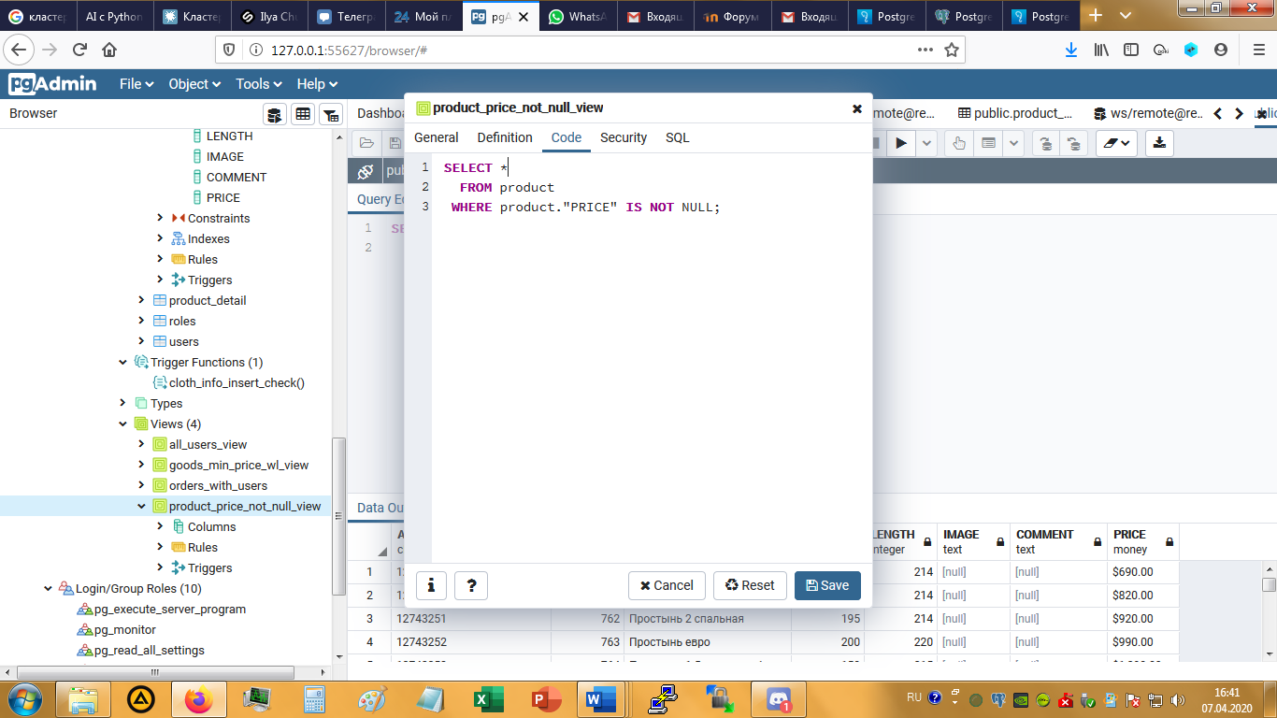

Рисунок 52 – Ввод кода выборки представления

И на вкладке Security зададим настройки прав доступа к различным операциям для различных групп и отдельных пользователей.

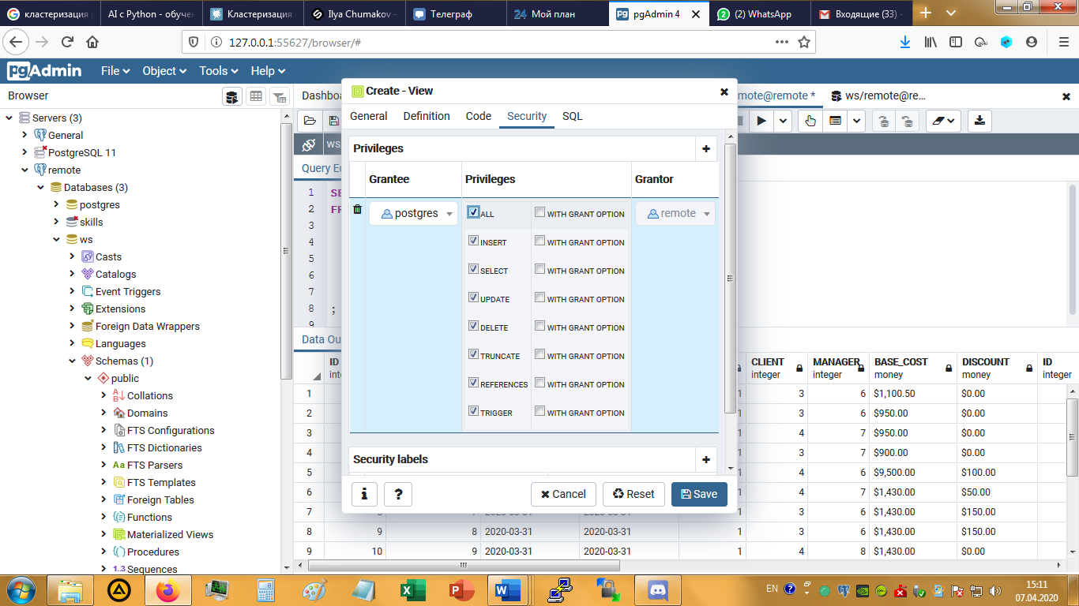

Рисунок 53 – Настройка прав доступа

После этого можно сохранить представление.

Когда представление создано, проверим полученный результат, путём выборки всей информации из созданного представления:

SELECT * FROM public.all_users_view

Результат представлен на рисунке 54.

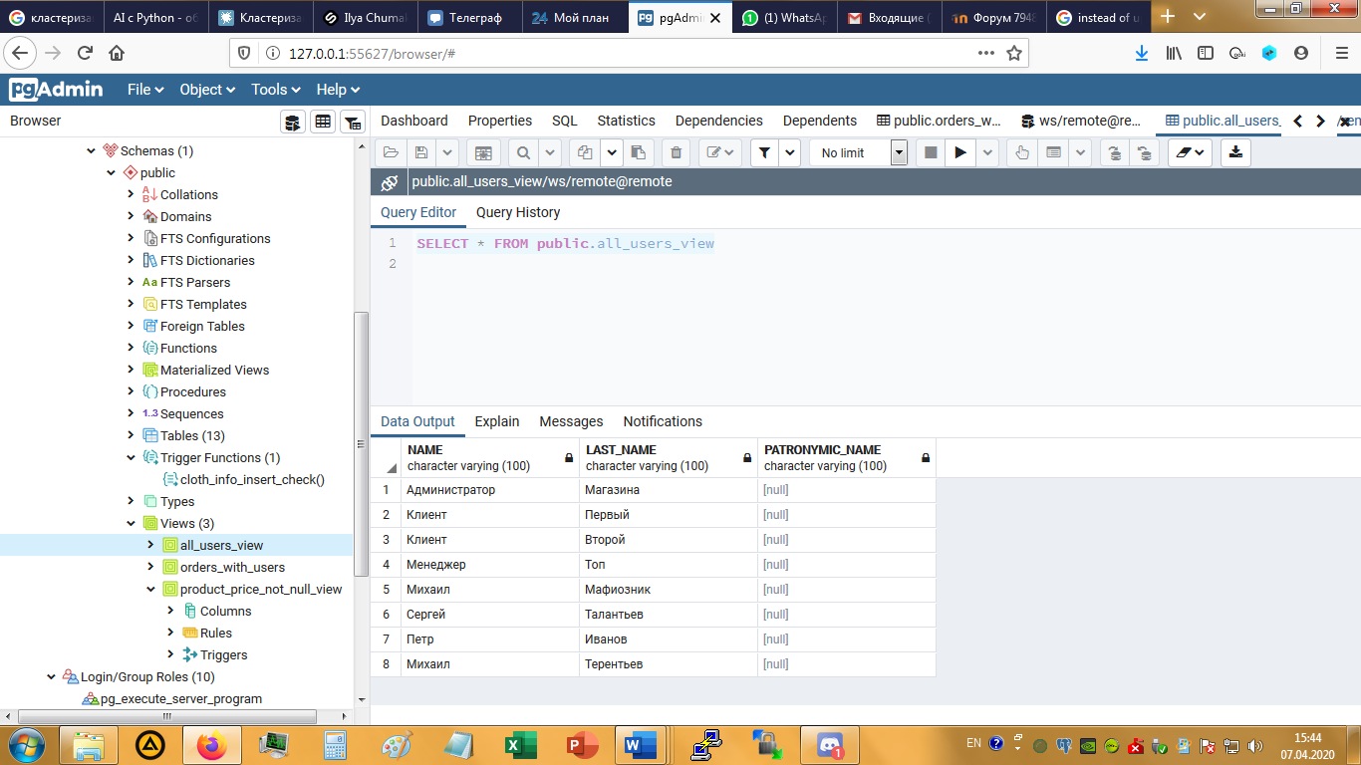

Рисунок 54 – Результат работы представления

Для представления, созданного на инструкции:

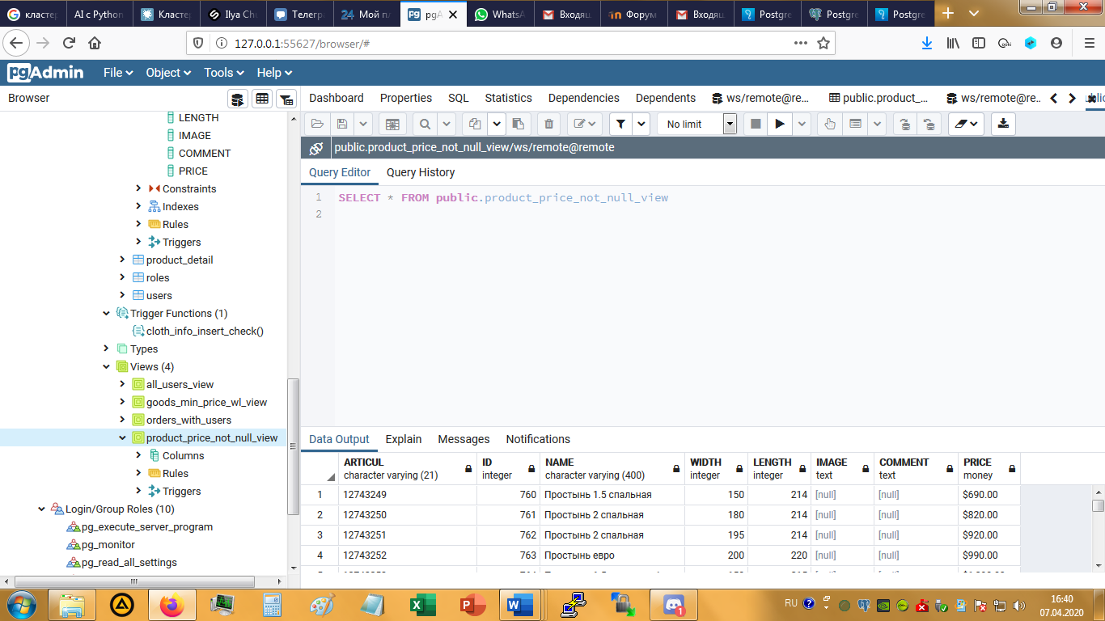

Рисунок 55 – Результат работы представления

В запросах участвующих в создании представлений допускается использование любых конструкций, таких как WHEREи др. У пользователя, создающего представление, должны быть разрешения на выборку из соответствующих таблиц. Можно создать представление на основе других представлений либо представлений и таблиц. Но есть ограничения. Нельзя использовать в выборке: предложения ORDER BY, COMPUTE и COMPUTE BY; предложение INTO; временную таблицу. Кроме того, не следует использовать внешние объединения при создании представлений. Представление может ссылаться максимум на 250 столбцов. Команда CREATE VIEW не может использоваться совместно с другими командами SQL Server в одном пакете команд. Нельзя создавать представления внутри хранимых процедур. Оператор UNION невозможно использовать при создании представлений.

С помощью представлений пользователи могут иметь доступ и изменять только те данные, которые они видят. Остаток базы данных для них недоступен и невидим. К примеру, некоторым пользователям вы решили не давать доступа к столбцам role, login, salt и password в таблице users. Вы можете создать представление (назовите его all_users_view), в котором будут выбираться все столбцы, кроме указанных выше, а затем дать пользователям полное разрешение на операции с этим представлением. И только избранным пользователям вы даете доступ к настоящей таблице. Это будет выглядеть следующим образом:

CREATE OR REPLACE VIEW public.all_users_view

AS

SELECT users."NAME",

users."LAST_NAME",

users."PATRONYMIC_NAME"

FROM users;

ALTER TABLE public.all_users_view

OWNER TO remote;

GRANT ALL ON TABLE public.all_users_view TO remote;

GRANT TRIGGER ON TABLE public.all_users_view TO postgres;

GRANT INSERT, SELECT, UPDATE, DELETE ON TABLE public.all_users_view TO postgres WITH GRANT OPTION;

Представления удобны тем, что их можно создавать в любой момент, выдавая разрешение с помощью команды GRANT или отменяя его с помощью REVOKE. Представления могут модифицировать данные в исходных таблицах, при этом помните, что никаких промежуточных таблиц нет – изменения сразу попадают в исходные таблицы.

Изменения, которые производятся с помощью представлений, могут воздействовать только на один объект. Пусть представление создано на основе двух таблиц, order и user.

SELECT

"order"."ID",

"order"."DATE_CREATE",

users."NAME",

users."LAST_NAME"

FROM

"order"

JOIN users ON users."ID" = "order"."CLIENT"

;

Из представлений можно производить выборку, как из обычной таблицы. Но к ним нельзя применять операторы INSERT, UPDATE и DELETE, кроме случаев когда представление является простым.Однако это можно обойти при помощи триггеров, речь о которых пойдёт в последующих темах. Для внесения изменений в свойства существующих представлений можно использовать ALTER VIEW - для редактирования; CREATE VIEW – для создания новых представлений; DROP VIEW – для удаления представлений.

**Изменяемые представления**

Простые представления становятся изменяемыми автоматически: система позволит выполнять команды INSERT, UPDATE и DELETE с таким представлением так же, как и с обычной таблицей. Представление будет автоматически изменяемым, если оно удовлетворяют одновременно всем следующим условиям:

* Список FROM в запросе, определяющем представлении, должен содержать ровно один элемент, и это должна быть таблица или другое изменяемое представление.
* Определение представления не должно содержать предложения WITH, DISTINCT, GROUP BY, HAVING, LIMIT и OFFSET на верхнем уровне запроса.
* Определение представления не должно содержать операции с множествами (UNION, INTERSECT и EXCEPT) на верхнем уровне запроса.
* Список выборки в запросе не должен содержать агрегатные и оконные функции, а также функции, возвращающие множества.

Автоматически обновляемое представление может содержать как изменяемые, так и не изменяемые столбцы. Столбец будет изменяемым, если это простая ссылка на изменяемый столбец нижележащего базового отношения; в противном случае этот столбец будет доступен только для чтения, и если команда INSERT или UPDATE попытается записать значение в него, возникнет ошибка.

Если представление автоматически изменяемое, система будет преобразовывать обращающиеся к нему операторы INSERT, UPDATE и DELETE в соответствующие операторы, обращающиеся к нижележащему базовому отношению. При этом в полной мере поддерживаются операторы INSERT с предложением ON CONFLICT UPDATE.

Если автоматически изменяемое представление содержит условие WHERE, это условие ограничивает набор строк, которые могут быть изменены командой UPDATE и удалены командой DELETE в этом представлении. Однако UPDATE может изменить строку так, что она больше не будет соответствовать условию WHERE и, как следствие, больше не будет видна через представление. Команда INSERT подобным образом может вставить в базовое отношение строки, которые не удовлетворят условию WHERE и поэтому не будут видны через представление (ON CONFLICT UPDATE может подобным образом воздействовать на существующую строку, не видимую через представление). Чтобы запретить командам INSERT и UPDATE создавать такие строки, которые не видны через представление, можно воспользоваться указанием CHECK OPTION.

Если автоматически изменяемое представление имеет свойство security_barrier (барьер безопасности), то все условия WHERE этого представления (и все условия с герметичными операторами (LEAKPROOF)) будут всегда вычисляться перед условиями, добавленными пользователем представления.

Более сложные представления, не удовлетворяющие этим условиям, по умолчанию доступны только для чтения: система не позволит выполнить операции добавления, изменения или удаления строк в таком представлении. Создать эффект изменяемого представления для них можно, определив триггеры INSTEAD OF, которые будут преобразовывать запросы на изменение данных в соответствующие действия с другими таблицами. За дополнительными сведениями обратитесь к CREATE TRIGGER. Так же есть возможность создавать правила (CREATE RULE), но на практике триггеры проще для понимания и применения.

Учтите, что пользователь, выполняющий операции добавления, изменения или удаления данных в представлении, должен иметь соответствующие права для этого представления. Кроме того, владелец представления должен иметь сопутствующие права в нижележащих базовых отношениях, хотя пользователь, собственно выполняющий эти операции, может этих прав не иметь.

**Материализованные представления**

Команда CREATE MATERIALIZED VIEW определяет материализованное представление запроса. Заданный запрос выполняется и наполняет представление в момент вызова команды (если только не указано WITH NO DATA). Обновить представление позже можно, выполнив REFRESH MATERIALIZED VIEW.

Команда CREATE MATERIALIZED VIEW подобна CREATE TABLE AS, за исключением того, что она запоминает запрос, порождающий представление, так что это представление можно позже обновить по требованию. Материализованные представления сходны с таблицами во многом, но не во всём; например, не поддерживаются временные материализованные представления и автоматическая генерация OID.

**Тема №6 - Хранимые процедуры и функции.**

**Хранимая процедура** — это объект базы данных, представляющий собой набор SQL- инструкций, который компилируется один раз и хранится на сервере.

**Хранимая функция** отличается от хранимой процедуры, тем что хранимая функция всегда возвращает значение.

Хранимые процедуры и функции пишутся на процедурном языке, который зависит от конкретной СУБД. Они могут вызывать друг друга, читать и изменять данные в таблицах, и их можно вызвать из клиентского приложения, работающего с базой данных. Хранимые процедуры и функции обычно используются при выполнении часто встречающихся задач (например, сведение бухгалтерского баланса). Они могут иметь аргументы, возвращать значения, коды ошибок и иногда наборы строк и колонок. Однако последний тип процедур поддерживается не всеми СУБД. Укажем основные моменты которые стоит иметь в виду при работе с функциями и процедурами в SQL.

* В связи с тем, что процедурный кэш работает по принципу хранения либо самых ранних использовавшихся данных либо недавно использовавшихся данных, хранимая процедура остается в кэше до тех пор, пока не будет вытеснена оттуда другой часто исполняемой процедурой.
* Проверка синтаксических ошибок и компиляция происходят при первом запуске хранимой процедуры на исполнение.
* Процедуры могут либо выбирать данные, либо модифицировать их, но не то и другое одновременно.
* Хранимые процедуры могут использоваться как механизм безопасности. Пользователю предоставляется право запускать хранимую процедуру, но не право непосредственного доступа к данным таблицы.
* Процедуры могут принимать и возвращать параметры.

Далее опишем особенности хранимых функции в PostgreSQL, которые также справедливы для хранимых процедур.

SQL-функции выполняют произвольный список операторов SQL и возвращают результат последнего запроса в списке. В простом случае (не с множеством) будет возвращена первая строка результата последнего запроса. (Помните, что понятие "первая строка" в наборе результатов с несколькими строками определено точно, только если присутствует ORDER BY.) Если последний запрос вообще не вернёт строки, будет возвращено значение NULL.

Кроме того, можно объявить SQL-функцию как возвращающую множество (то есть, несколько строк), указав в качестве возвращаемого типа функции SETOF некий_тип, либо объявив её с указанием RETURNS TABLE(колонки). В этом случае будут возвращены все строки результата последнего запроса.

Тело SQL-функции должно представлять собой список SQL-операторов, разделённых точкой с запятой. Точка с запятой после последнего оператора может отсутствовать. Если только функция не объявлена как возвращающая void, последним оператором должен быть SELECT, либо INSERT, UPDATE или DELETE с предложением RETURNING.

Любой набор команд на языке SQL можно скомпоновать вместе и обозначить как функцию. Помимо запросов SELECT, эти команды могут включать запросы, изменяющие данные (INSERT, UPDATE и DELETE), а также другие SQL-команды. Однако последней командой должна быть SELECT или команда с предложением RETURNING, возвращающая результат с типом возврата функции. Если же вы хотите определить функцию SQL, выполняющую действия, но не возвращающую полезное значение, вы можете объявить её как возвращающую тип void, что по сути является процедурой, поэтому намного логичнее использовать именно ей.

Простейший синтаксис операторов создания хранимых процедур:

CREATE [OR REPLACE] PROCEDURE procedure_name(parameter_list)

LANGUAGE language_name

AS $$

stored_procedure_body;

$$;

Проще всего описать синтаксис хранимой процедуры на примере, показывающей уведомление.

CREATE OR REPLACE PROCEDURE alert_param(IN text)

LANGUAGE 'plpgsql'

AS $$

BEGIN

RAISE NOTICE 'Вы ввели параметр %', $1;

END;

$$;

После создания хранимой процедуры вызовем её на исполнение, чтобы ознакомиться с полученными результатами, показанными на рисунке 56:

CALL public.alert_param(

'Я процедура и ничего не возвращаю!'

)

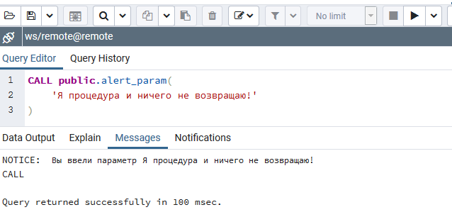

Рисунок 56 – Уведомление процедуры

Хранимые процедуры поддерживают входные и выходные параметры.

Для объявления параметра необходимо знать следующее:

* Тип данных
* Заданное по умолчанию значение
* Обозначение входного параметра
* Имя

Объявление параметров происходит следующим образом:

[default (IN)|OUT] [TYPE] [NAME = ""]

Запись выше означает, что по умолчанию параметры являются входными, но лучше указывать это явно. Далее следует тип значения, можно указать имя. Если имя параметра не задано, то внутри процедуры к нему можно обратиться через ${num}, где num – порядковый номер параметра в списке, начиная с 1.

Для примера создадим процедуру, которая будет устанавливать цвет ткани по его названию:

CREATE OR REPLACE PROCEDURE public."insertClothColor"(IN integer, IN character varying)

LANGUAGE 'plpgsql'

AS $$

DECLARE

cnt INTEGER := 1;

BEGIN

SELECT

COALESCE(SUM("ID"), 0)

FROM colors

WHERE "NAME" = $2

INTO cnt

;

IF cnt = 0 THEN

INSERT INTO colors("NAME") VALUES ($2) RETURNING "ID" INTO cnt;

END IF;

UPDATE

cloth

SET

"COLOR" = cnt

WHERE

"ID" = $1

;

END;

$$;

Теперь проверим, как работает наша хранимая процедура – запустим её с помощью команды CALL:

CALL "insertClothColor"(125, 'синий');

CALL "insertClothColor"(126, 'бежевый');

CALL "insertClothColor"(127, 'бежевый');

Результат работы хранимой процедуры изображен на рисунке 57.

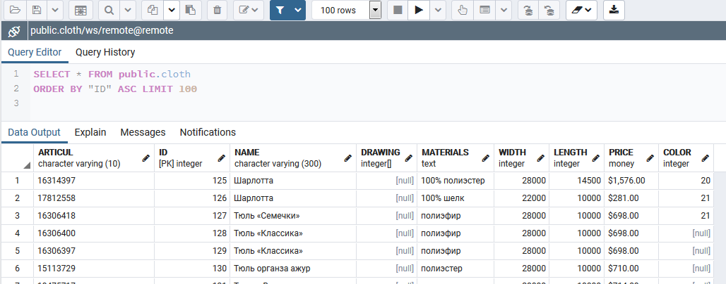

Рисунок 57 – Результаты работы хранимой процедуры

В общем случае синтаксис команды CREATE PROCEDURE бедет выглядеть следующим образом:

CREATE [ OR REPLACE ] PROCEDURE

name ( [ [ argmode ] [ argname ] argtype [ { DEFAULT | = } default_expr ] [, ...] ] )

{ LANGUAGE lang_name

| TRANSFORM { FOR TYPE type_name } [, ... ]

| [ EXTERNAL ] SECURITY INVOKER | [ EXTERNAL ] SECURITY DEFINER

| SET configuration_parameter { TO value | = value | FROM CURRENT }

| AS 'definition'

| AS 'obj_file', 'link_symbol'

} ..

**Функции**

Синтаксис функции практические идентичен синтаксису процедуры, единственным отличием является возвращаемое значение.

CREATE [OR REPLACE] FUNCTION function_name(parameter_list)

RETURNS(value)

LANGUAGE language_name

AS $$

stored_function_body;

$$;

Для примера, напишем функцию, возвращающую средний чек клиентов для менеджера, ID которого укажем в параметре.

CREATE OR REPLACE FUNCTION public.avg_manager_bill(mgr_id integer)

RETURNS double precision

LANGUAGE 'plpgsql'

VOLATILE

PARALLEL UNSAFE

COST 100

AS

$BODY$

DECLARE

res double precision;

BEGIN

SELECT

round(AVG(CAST("BASE_COST" AS NUMERIC)), 2)

FROM

"order" as "o"

WHERE

"MANAGER" = mgr_id

INTO

res

;

RETURN res;

END;

$BODY$;

Вызвать функцию можно при помощи оператора SELECT. Результат показан на рисунке 58.

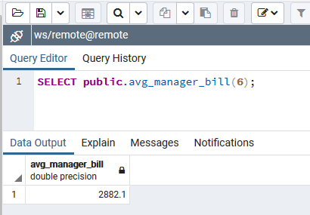

Рисунок 58 – Результат работы функции

**Создание процедур и функций в pgAdmin**

Созданные процедуры и функции можно найти в соответствующих разделах элементов текущей БД, как показано на рисунке 59. Там же при помощи меню можно определить новые элементы.

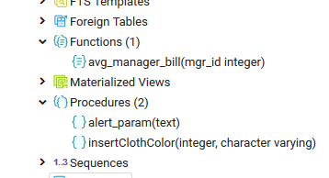

Рисунок 59 – Список процедур и функций в pgAdmin

При создании объектов в основных настройках указывается имя сущности, на вкладке «Определения» указываются язык и аргументы, на вкладке «Код» - основной код процедуры или функции, как например на рисунке изи. Итоговый код можно увидеть на вкладке «SQL».

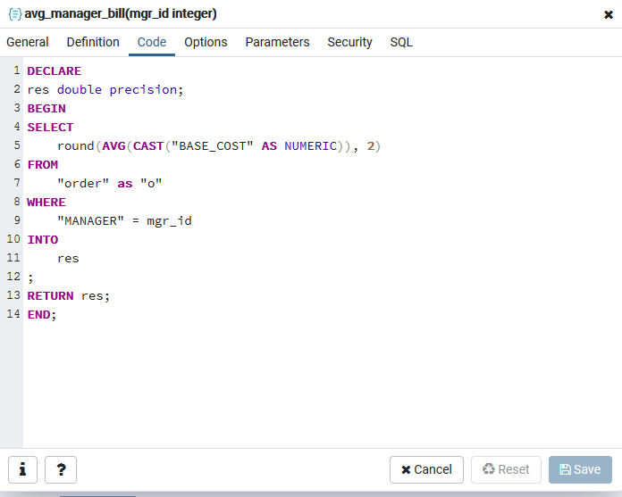

Рисунок 60 – Правильное заполнение вкладки «Код»

# Тема №7 - Триггеры.

**Триггер** *–* это специальный тип хранимой процедуры, которая запускается автома­тически системой SQL Server при модифицировании какой-либо таблицы одним из трех операторов: UPDATE, INSERT или DELETE. Триггеры, как другие хранимые процедуры, могут содержать простые или сложные операторы SQL. Триггер определяет операцию, которая должна выполняться при наступлении некоторого события в базе данных. Триггеры срабатывают при выполнении с таблицей команды SQL INSERT, UPDATE или DELETE.

В PostgreSQL триггеры создаются на основе существующих функции, т.е. сначала командой CREATE FUNCTION определяется триггерная функция, затем на ее основе командой CREATE TRIGGER определяется собственно триггер. Триггер будет связан с указанной таблицей, представлением или сторонней таблицей и будет выполнять заданную функцию *имя_функции* при определённых событиях.

**Синтаксис объявления триггера:**

CREATE [ CONSTRAINT ] TRIGGER имя { BEFORE | AFTER | INSTEAD OF } { событие [ OR ... ] }

ON имя_таблицы

[ FROM ссылающаяся_таблица ]

[ NOT DEFERRABLE | [ DEFERRABLE ] [ INITIALLY IMMEDIATE | INITIALLY DEFERRED ] ]

[ FOR [ EACH ] { ROW | STATEMENT } ]

[ WHEN ( условие ) ]

EXECUTE PROCEDURE имя_функции ( аргументы )

Здесь допускаются события:

INSERT

UPDATE [ OF имя_столбца [, ... ] ]

DELETE

**CREATE TRIGGER** *триггер*. В аргументе *триггер* указывается произвольное имя создаваемого триггера. Имя может совпадать с именем триггера, уже существующего в базе данных при условии, что этот триггер установлен для другой таблицы. Кроме того, по аналогии с большинством других несистемных объектов баз данных, имя триггера (в сочетании с таблицей, для которой он устанавливается) должно быть уникальным лишь в контексте базы данных, в которой он создается.

**{BEFORE | AFTER}.** Ключевое слово BEFORE означает, что функция должна выполняться передпопыткой выполнения операции, включая все встроенные проверки ограничений данных, реализуемые при выполнении команд INSERT и DELETE. Ключевое слово AFTER означает, что функция вызывается после завершения операции, приводящей в действие триггер.

**{событие[OR *событие ...* ] }.** События SQL, поддерживаемые в PostgreSQL: INSERT, UPDATE или DELETE. При перечислении нескольких событий в качестве разделителя используется ключевое слово OR.

**ON *таблица.***Имя таблицы, модификация которой заданным событием приводит к срабатыванию триггера.

**FOR EACH { ROW | STATEMENT }.** Ключевое слово, следующее за конструкцией FOR EACH и определяющее количество вызовов функции при наступлении указанного события. Ключевое слово ROW означает, что функция вызывается *для каждой модифицируемой записи.* Если функция должна вызываться всего один раз для всей команды, используется ключевое слово STATEMENT.

**EXECUTE PROCEDURE *функция* (аргументы*)*.** Имя вызываемой функции с аргументами. На практике аргументы при вызове триггерных функций не используются.

**Синтаксис определения триггерной функции:**

CREATE FUNCTION **функция** () RETURNS **trigger** AS $$

DECLARE

**объявления**;

BEGIN

**команды**;

END;

$$ LANGUAGE plpgsql;

В триггерных функциях используются специальные переменные, содержащие информацию о сработавшем триггере. С помощью этих переменных триггерная функция работает с данными таблиц.

Когда функция на PL/pgSQL срабатывает как триггер, в блоке верхнего уровня автоматически создаются несколько специальных переменных:

**NEW**

Тип данных RECORD. Переменная содержит новую строку базы данных для команд INSERT/UPDATE в триггерах уровня строки. В триггерах уровня оператора и для команды DELETE эта переменная имеет значение null.

**OLD**

Тип данных RECORD. Переменная содержит старую строку базы данных для команд UPDATE/DELETE в триггерах уровня строки. В триггерах уровня оператора и для команды INSERT эта переменная имеет значение null.

**TG_NAME**

Тип данных name. Переменная содержит имя сработавшего триггера.

**TG_WHEN**

Тип данных text. Строка, содержащая BEFORE, AFTER или INSTEAD OF, в зависимости от определения триггера.

**TG_LEVEL**

Тип данных text. Строка, содержащая ROW или STATEMENT, в зависимости от определения триггера.

**TG_OP**

Тип данных text. Строка, содержащая INSERT, UPDATE, DELETE или TRUNCATE, в зависимости от того, для какой операции сработал триггер.

**TG_RELID**

Тип данных oid. OID таблицы, для которой сработал триггер.

**TG_RELNAME**

Тип данных name. Имя таблицы, для которой сработал триггер. Эта переменная устарела и может стать недоступной в будущих релизах. Вместо неё нужно использовать TG_TABLE_NAME.

**TG_TABLE_NAME**

Тип данных name. Имя таблицы, для которой сработал триггер.

**TG_TABLE_SCHEMA**

Тип данных name. Имя схемы, содержащей таблицу, для которой сработал триггер.

**TG_NARGS**

Тип данных integer. Число аргументов в команде CREATE TRIGGER, которые передаются в триггерную функцию.

**TG_ARGV[]**

Тип данных массив text. Аргументы от оператора CREATE TRIGGER. Индекс массива начинается с 0. Для недопустимых значений индекса ( < 0 или >= tg_nargs) возвращается NULL.

Триггерная функция должна вернуть либо NULL, либо запись/строку, соответствующую структуре таблице, для которой сработал триггер.

Если BEFORE триггер уровня строки возвращает NULL, то все дальнейшие действия с этой строкой прекращаются (т. е. не срабатывают последующие триггеры, команда INSERT/UPDATE/DELETE для этой строки не выполняется). Если возвращается не NULL, то дальнейшая обработка продолжается именно с этой строкой. Возвращение строки отличной от начальной NEW, изменяет строку, которая будет вставлена или изменена. Поэтому, если в триггерной функции нужно выполнить некоторые действия и не менять саму строку, то нужно возвратить переменную NEW (или её эквивалент). Для того чтобы изменить сохраняемую строку, можно поменять отдельные значения в переменной NEW и затем её вернуть. Либо создать и вернуть полностью новую переменную. В случае строчного триггера BEFORE для команды DELETE само возвращаемое значение не имеет прямого эффекта, но оно должно быть отличным от NULL, чтобы не прерывать обработку строки. Обратите внимание, что переменная NEW всегда NULL в триггерах на DELETE, поэтому возвращать её не имеет смысла. Традиционной идиомой для триггеров DELETE является возврат переменной OLD.

Триггеры INSTEAD OF (это всегда триггеры уровня строк, и они могут применяться только с представлениями) могут возвращать NULL, чтобы показать, что они не выполняли никаких изменений, так что обработку этой строки можно не продолжать (то есть, не вызывать последующие триггеры и не считать строку в числе обработанных строк для окружающих команд INSERT/UPDATE/DELETE). В противном случае должно быть возвращено значение, отличное от NULL, показывающее, что триггер выполнил запрошенную операцию. Для операций INSERT и UPDATE возвращаемым значением должно быть NEW, которое триггерная функция может модифицировать для поддержки предложений INSERT RETURNING и UPDATE RETURNING (это также повлияет на значение строки, передаваемое последующим триггерам, или доступное под специальным псевдонимом EXCLUDED в операторе INSERT с предложением ON CONFLICT DO UPDATE). Для операций DELETE возвращаемым значением должно быть OLD.

Возвращаемое значение для строчного триггера AFTER и триггеров уровня оператора (BEFORE или AFTER) всегда игнорируется. Это может быть и NULL. Однако, в этих триггерах по-прежнему можно прервать вызвавшую их команду, для этого нужно явно вызвать ошибку.

Чтобы создать триггер, нужна соответствующая триггерная функция, она должна возвращать триггер. Внутри неё к записи, на которую сработало событие, можно обратиться при помощи ключевого слова NEW. Список всех триггерных функций в pgAdmin можно увидеть в соответствующем разделе текущей БД (рисунок 61).

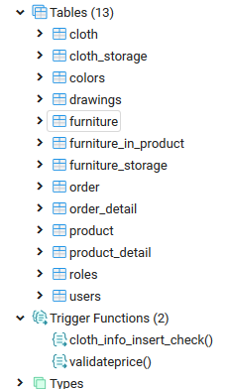

Рисунок 61 – Список триггерных функций в pgAdmin

Для примера, создадим функцию проверки неотрицательности цены позиции:

CREATE FUNCTION validatePrice() RETURNS trigger AS

$$

BEGIN

IF NEW."PRICE" < 0 THEN

RAISE EXCEPTION 'Цена % не может быть отрицательной!', NEW.NAME;

END IF;

RETURN NEW;

END;

$$ LANGUAGE 'plpgsql';

Назначим эту триггерную функцию на событие вставки и обновления данных таблиц product, cloth и furniture. При помощи диалоговых окон найдем нужные таблицы, там выберем триггеры и через меню выберем «Создать -> Триггер» (рисунок шшш).

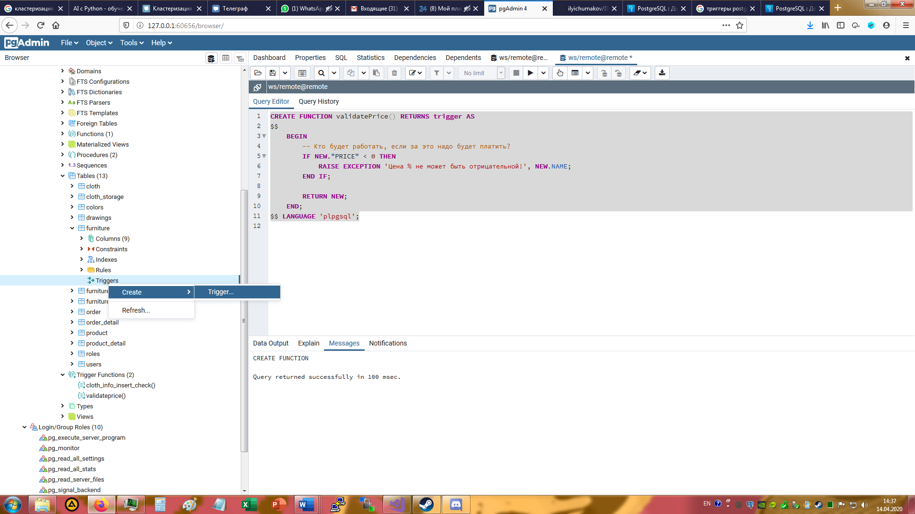

Рисунок 62 – Открытие диалогового окна назначения триггера

В открывшемся окне назначим имя, функцию, события и дополнительные параметры (рисунки 63 – 65).

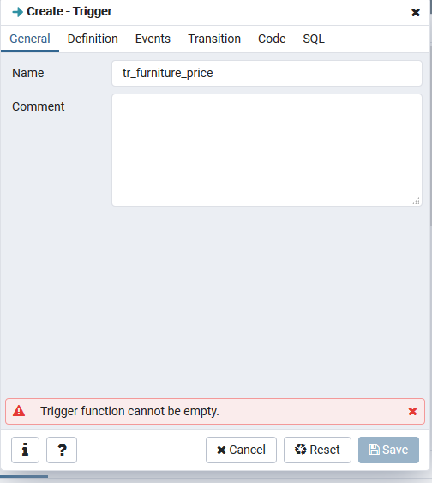

Рисунок 63 – Основные параметры

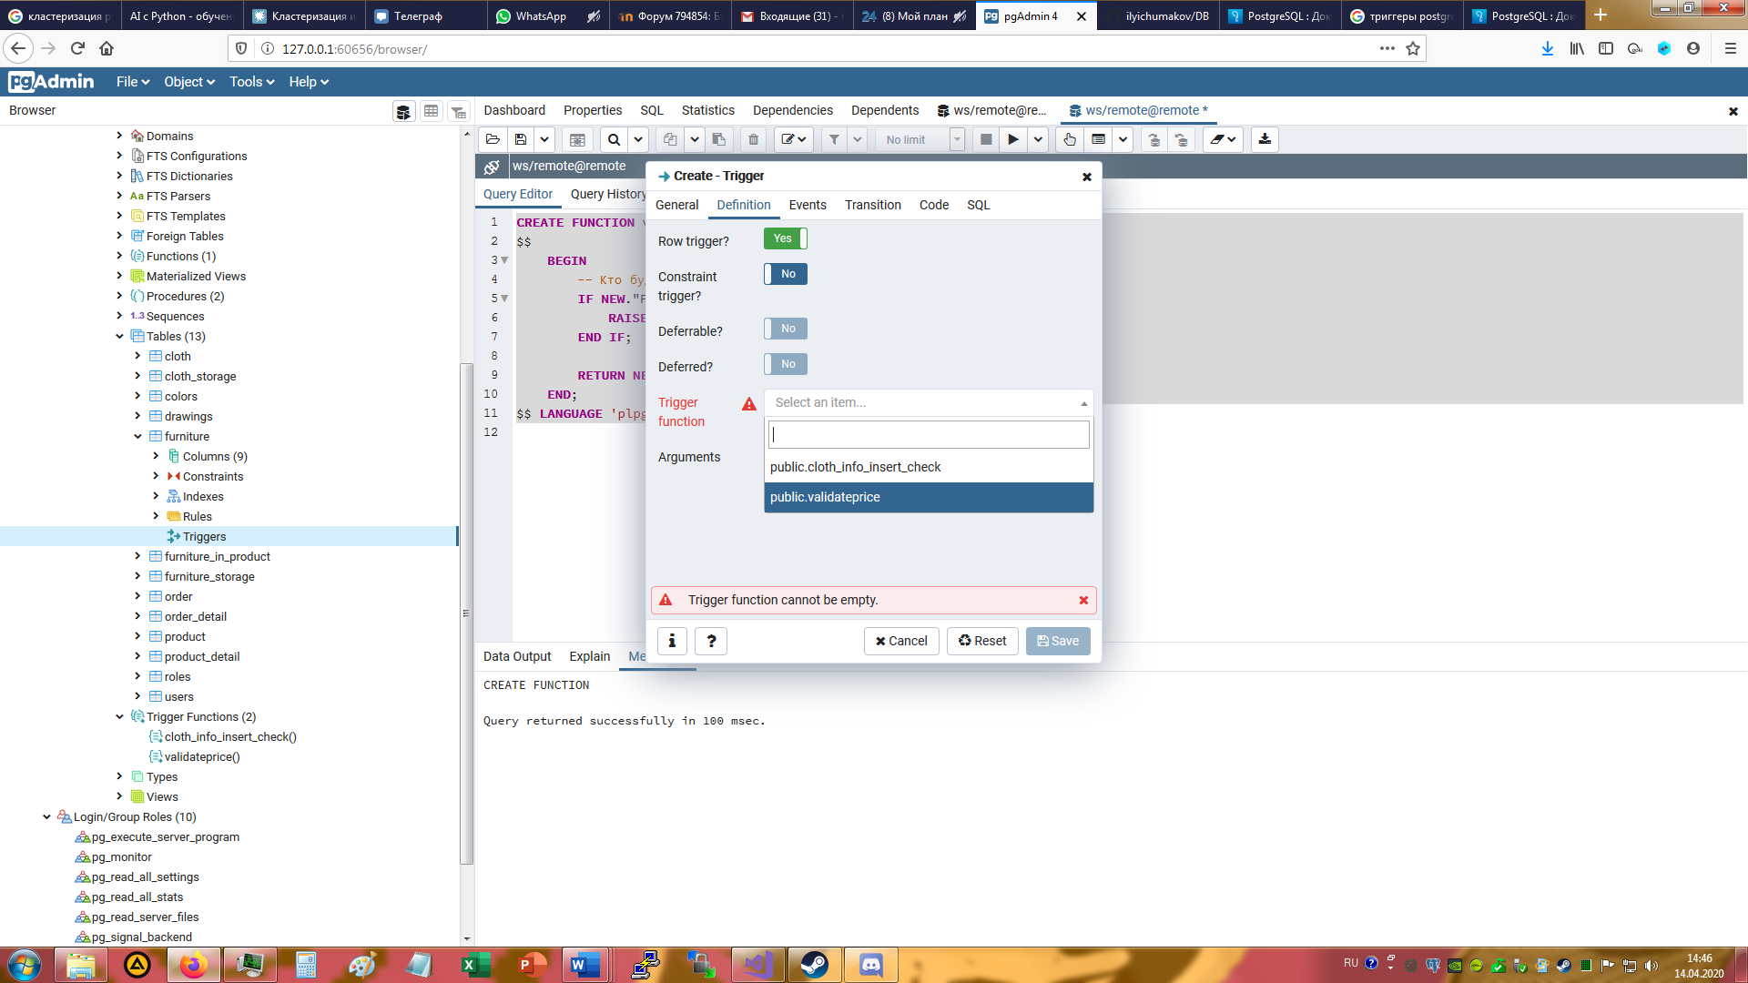

Рисунок 64 – Определения

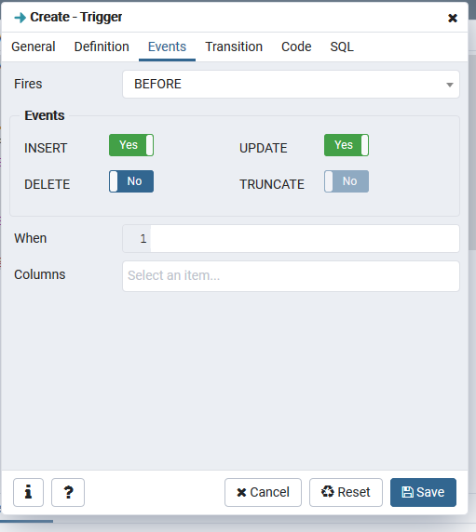

Рисунок 65 – События триггера

# Тема №8 – Ограничения

Ограничение — это, прежде всего, формулировка требований к данным. Ограничения устанавливаются на уровне столбца или таблицы и гарантируют соответствие данных определенным правилам обеспечения целостности данных.

Ограничения проверки наиболее общий тип ограничений. В его определении вы можете указать, что значение данного столбца должно удовлетворять логическому выражению (проверке истинности). Например, цену товара можно ограничить положительными значениями так:

CREATE TABLE products (

product_no integer,

name text,

price numeric CHECK (price > 0)

);

Ограничение определяется после типа данных, как и значение по умолчанию. Значения по умолчанию и ограничения могут указываться в любом порядке. Ограничение-проверка состоит из ключевого слова CHECK, за которым идёт выражение в скобках. Это выражение должно включать столбец, для которого задаётся ограничение, иначе оно не имеет большого смысла. Вы можете также присвоить ограничению отдельное имя. Это улучшит сообщения об ошибках и позволит вам ссылаться на это ограничение, когда вам понадобится изменить его. Сделать это можно так:

CREATE TABLE products (

product_no integer,

name text,

price numeric CONSTRAINT positive_price CHECK (price > 0)

);

Чтобы создать именованное ограничение, напишите ключевое слово CONSTRAINT, а за ним идентификатор и собственно определение ограничения. Ограничение-проверка может также ссылаться на несколько столбцов. Например, если вы храните обычную цену и цену со скидкой, так вы можете гарантировать, что цена со скидкой будет всегда меньше обычной:

CREATE TABLE products (

product_no integer,

name text,

price numeric CHECK (price > 0),

discounted_price numeric CHECK (discounted_price > 0),

CHECK (price > discounted_price)

);

Следует заметить, что ограничение-проверка удовлетворяется, если выражение принимает значение true или NULL. Так как результатом многих выражений с операндами NULL будет значение NULL, такие ограничения не будут препятствовать записи NULL в связанные столбцы. Чтобы гарантировать, что столбец не содержит значения NULL, можно использовать ограничение NOT NULL.

Ограничения NOT NULL просто указывает, что столбцу нельзя присваивать значение NULL. Пример синтаксиса:

CREATE TABLE products (

product_no integer NOT NULL,

name text NOT NULL,

price numeric

);

Если этот атрибут явным образом не будет использован, то по умолчанию столбец будет допускать значение NULL. Исключением является тот случай, когда столбец выступает в роли первичного ключа - в этом случае по умолчанию столбец имеет значение NOT NULL.

Для столбца можно определить больше одного ограничения, указав их одно за другим:

CREATE TABLE products (

product_no integer NOT NULL,

name text NOT NULL,

price numeric NOT NULL CHECK (price > 0)

);

При проектировании баз данных чаще всего большинство столбцов должны быть помечены как NOT NULL.

Ограничения уникальности гарантируют, что данные в определённом столбце или группе столбцов уникальны среди всех строк таблицы.

Синтаксис в виде ограничения столбца:

CREATE TABLE products (

product_no integer UNIQUE,

name text,

price numeric

);

Синтаксис в виде ограничения таблицы:

CREATE TABLE products (

product_no integer,

name text,

price numeric,

UNIQUE (product_no)

);

Чтобы определить ограничение уникальности для группы столбцов, запишите его в виде ограничения таблицы, перечислив имена столбцов через запятую:

CREATE TABLE example (

a integer,

b integer,

c integer,

UNIQUE (a, c)

);

Ограничение уникальности нарушается, если в таблице оказывается несколько строк, у которых совпадают значения всех столбцов, включённых в ограничение. Однако два значения NULL при сравнении никогда не считаются равными. Это означает, что даже при наличии ограничения уникальности в таблице можно сохранить строки с дублирующимися значениями, если они содержат NULL в одном или нескольких столбцах ограничения. Это поведение соответствует стандарту SQL, но мы слышали о СУБД, которые ведут себя по-другому.

## Ограничения PRIMARY KEY

Ограничение первичного ключа означает, что образующий его столбец или группа столбцов может быть уникальным идентификатором строк в таблице. Для этого требуется, чтобы значения были одновременно уникальными и отличными от NULL. Таким образом, таблицы со следующими двумя определениями будут принимать одинаковые данные:

CREATE TABLE products (

product_no integer UNIQUE NOT NULL,

name text,

price numeric

);

CREATE TABLE products (

product_no integer PRIMARY KEY,

name text,

price numeric

);

При добавлении первичного ключа автоматически создаётся уникальный индекс для столбца или группы столбцов, перечисленных в первичном ключе, и данные столбцы помечаются как NOT NULL. Таблица может иметь максимум один первичный ключ.

## Ограничения REFERENCES (FOREIGN KEY)

Ограничение внешнего ключа указывает, что значения столбца (или группы столбцов) должны соответствовать значениям в некоторой строке другой таблицы. Это называется ссылочной целостностью двух связанных таблиц. Пусть у вас уже есть таблица продуктов, которую мы неоднократно использовали ранее:

CREATE TABLE products (

product_no integer PRIMARY KEY,

name text,

price numeric

);

Предположим, что у вас есть таблица с заказами этих продуктов. Мы хотим, чтобы в таблице заказов содержались только заказы действительно существующих продуктов. Поэтому мы определим в ней ограничение внешнего ключа, ссылающееся на таблицу продуктов:

CREATE TABLE orders (

order_id integer PRIMARY KEY,

product_no integer REFERENCES products (product_no),

quantity integer

);

С таким ограничением создать заказ со значением product_no, отсутствующим в таблице products (и не равным NULL), будет невозможно. В такой схеме таблицу orders называют подчинённой таблицей, а products — главной. Столбцы называют так же подчинённым и главным.

Если опустить список столбцов, внешний ключ будет неявно связан с первичным ключом главной таблицы. Вышеуказанную команду можно сократить следующим образом:

CREATE TABLE orders (

order_id integer PRIMARY KEY,

product_no integer REFERENCES products,

quantity integer

);

Внешний ключ также может ссылаться на группу столбцов. В этом случае его нужно записать в виде обычного ограничения таблицы:

CREATE TABLE t1 (

a integer PRIMARY KEY,

b integer,

c integer,

FOREIGN KEY (b, c) REFERENCES other_table (c1, c2)

);

Число и типы столбцов в ограничении должны соответствовать числу и типам целевых столбцов. Таблица может содержать несколько ограничений внешнего ключа. Допустим, у вас есть таблицы продуктов и заказов, но вы хотите, чтобы один заказ мог содержать несколько продуктов (что невозможно в предыдущей схеме). Для этого вы можете использовать такую схему:

CREATE TABLE products (

product_no integer PRIMARY KEY,

name text,

price numeric

);

CREATE TABLE orders (

order_id integer PRIMARY KEY,

shipping_address text,

...

);

CREATE TABLE order_items (

product_no integer REFERENCES products,

order_id integer REFERENCES orders,

quantity integer,

PRIMARY KEY (product_no, order_id)

);

Заметьте, в последней таблице первичный ключ покрывает внешние ключи. Внешние ключи запрещают создание заказов, не относящихся ни к одному продукту. Но что делать, если после создания заказов с определённым продуктом мы захотим удалить его?

При попытке удаления продукта, на который ссылаются заказы (через таблицу order_items), мы запрещаем эту операцию. Если же кто-то попытается удалить заказ, то удалится и его содержимое:

CREATE TABLE products (

product_no integer PRIMARY KEY,

name text,

price numeric

);

CREATE TABLE orders (

order_id integer PRIMARY KEY,

shipping_address text,

...

);

CREATE TABLE order_items (

product_no integer REFERENCES products ON DELETE RESTRICT,

order_id integer REFERENCES orders ON DELETE CASCADE,

quantity integer,

PRIMARY KEY (product_no, order_id)

);

Ограничивающие и каскадные удаления — два наиболее распространённых варианта. RESTRICT предотвращает удаление связанной строки. NO ACTION означает, что, если зависимые строки продолжают существовать при проверке ограничения, возникает ошибка (это поведение по умолчанию). (Главным отличием этих двух вариантов является то, что NO ACTION позволяет отложить проверку в процессе транзакции, а RESTRICT — нет.) CASCADE указывает, что при удалении связанных строк зависимые от них будут так же автоматически удалены. Есть ещё два варианта: SET NULL и SET DEFAULT. При удалении связанных строк они назначают зависимым столбцам в подчинённой таблице значения NULL или значения по умолчанию, соответственно. Заметьте, что это не будет основанием для нарушения ограничений. Например, если в качестве действия задано SET DEFAULT, но значение по умолчанию не удовлетворяет ограничению внешнего ключа, операция закончится ошибкой.

Аналогично указанию ON DELETE существует ON UPDATE, которое срабатывает при изменении заданного столбца. При этом возможные действия те же, а CASCADE в данном случае означает, что изменённые значения связанных столбцов будут скопированы в зависимые строки.

Обычно зависимая строка не должна удовлетворять ограничению внешнего ключа, если один из связанных столбцов содержит NULL. Если в объявление внешнего ключа добавлено MATCH FULL, строка будет удовлетворять ограничению, только если все связанные столбцы равны NULL (то есть при разных значениях (NULL и не NULL) гарантируется невыполнение ограничения MATCH FULL). Если вы хотите, чтобы зависимые строки не могли избежать и этого ограничения, объявите связанные столбцы как NOT NULL.

Внешний ключ должен ссылаться на столбцы, образующие первичный ключ или ограничение уникальности. Таким образом, для связанных столбцов всегда будет существовать индекс (определённый соответствующим первичным ключом или ограничением), а значит проверки соответствия связанной строки будут выполняться эффективно. Так как команды DELETE для строк главной таблицы или UPDATE для зависимых столбцов потребуют просканировать подчинённую таблицу и найти строки, ссылающиеся на старые значения, полезно будет иметь индекс и для подчинённых столбцов. Но это нужно не всегда, и создать соответствующий индекс можно по-разному, поэтому объявление внешнего ключа не создаёт автоматически индекс по связанным столбцам.

**Coздание таблицы, ссылающейся на саму себя**

Иногда возникает необходимость задать в ограничении столбец, находящийся не в другой таблице, а непосредственно в той же таблице, в которой создается ссылка на исходное ограничение. Это означает, что одна и та же таблица применительно к некоторому ограничению может играть роль и ссылающейся таблицы, и таблицы, указанной в ссылке. Разумеется, подобные ситуации встречаются не очень часто, но достаточно регулярно.

Рассмотрим пример таблицы сотрудников. Вот код создания таблицы:

CREATE TABLE Employees

(

"EmpioyeeID" serial PRIMARY KEY,

"FirstName" varchar (25),

"LastName" varchar (25),

"Title" varchar (25) ,

"SSN" varchar (11),

"Salary" money,

"PriorSalary" money,

"HireDate" date,

"ManagerEmpID" int,

"Department" varchar (25) NOT NULL

);

В данном случае рассматривается таблица, в которой будет иметься ссылка на столбец, представляющий собой столбец идентификации – ManagerEmpID (ИД менеджера ссылается на другого работника). Если мы добавим ограничение не во время создания, а при помощи оператора ALTER, то необходимо перед этим ввести в таблицу хотя бы одну первичную строку и только после этого задавать ограничение. Иначе мы получим ошибку:

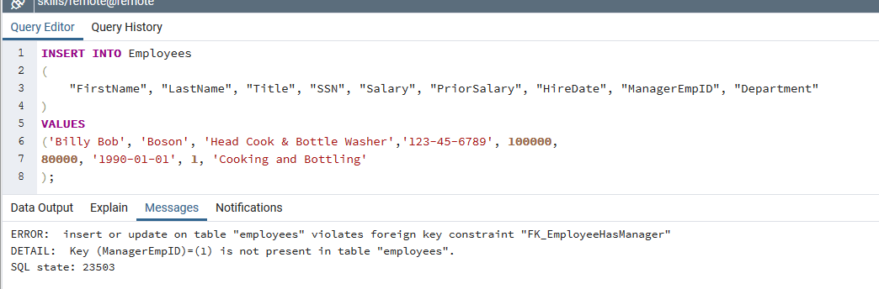

Рисунок 66 – Попытка ввода первой записи с установленной ссылкой

Уже после ввода первичной строки, можно приступить к заданию внешнего ключа. В этом варианте создания таблицы, ссылающейся на саму себя, в котором используется оператор ALTER, осуществляемые действия аналогичны тем, которые вы­полняются при уточнении любого другого определения внешнего ключа. Проверим действие следующего оператора на практике:

ALTER TABLE Employees

ADD CONSTRAINT "FK_EmployeeHasManager"

FOREIGN KEY ("ManagerEmpID") REFERENCES Employees("EmpioyeeID")

Если бы речь шла о создании таблицы с самого начала, то на данном этапе можно было бы применить следующий сценарий:

CREATE TABLE Employees

(

"EmpioyeeID" serial PRIMARY KEY,

"FirstName" varchar (25),

"LastName" varchar (25),

"Title" varchar (25) ,

"SSN" varchar (11),

"Salary" money,

"PriorSalary" money,

"HireDate" date,

"TerminationDate" date,

"ManagerEmpID" int

REFERENCES Employees("EmpioyeeID"),

"Department" varchar (25) NOT NULL

)

**Ограничения UNIQUE**

По су­ществу эти ограничения почти полностью соответствуют ограничениям первичного ключа, поскольку требуют наличия уникальных значений во всем указанном в них столбце таблицы. Ограничения UNIQUE часто называют ограничениями альтернативных ключей.Основные различия между ограничениями UNIQUE и ограничениями первичного ключа состоят в том, что в качестве ограниче­ний UNIQUE обычно не применяются уникальные идентификаторы строк таблицы, а, кроме того, на таблице может быть задано несколько ограничений UNIQUE. После того как будет задано ограничение UNIQUE, должно соблюдаться такое усло­вие, чтобы все значения в столбцах, указанных в этом ограничении, были уникальны­ми. При обнаружении попытки обновить или вставить строку со значением, которое уже имеется в столбце с ограничением уникальности, СУБД SQL Server вырабатывает сообщение об ошибке и отклоняет попытку ввести такую строку. В отличие от ограничения первичного ключа, применение ограничения UNIQUE не приводит к тому, что автоматически исключается возможность вставить в соответствующий столбец NULL – значение. В данном случае возможность применения NULL – значений зависит от того, как задана опция null для указанного столбца таблицы. Но следует учитывать, что даже если вставка NULL – значений разрешена, фактически допускается вставка в столбец толь­ко одного такого значения.

Создадим таблицу поставщиков и назовем ее Shippers, у разных поставщиков не может быть один и тот же номер телефона:

CREATE TABLE Shippers (

"ShipperID" serial PRIMARY KEY,

"ShipperName" varchar(30)

"Address" varchar(30)

"City" varchar(25)

"State" char(2)

"Zip" varchar(10)

"PhoneNo" varchar(14) UNIQUE

)

Как уже было сказано, ограничение UNIQUE действует в основном по таким же принципам, как ограничения первичных и внешних ключей. Рассмотрим следующий пример создания ограничения UNIQUE на таблице Employees:

ALTER TABLE Employees

ADD CONSTRAINT "AK_EmployeeSSN" UNIQUE ("SSN");

Отметим, что в приведенном выше примере аббревиатура АК, используемая в имени ограни­чения, расшифровывается как Alternate Key (альтернативный ключ). С другой стороны, для обозначения первичных ключей и внешних ключей применяются аббревиатуры РК (Primary Key) и FK (Foreign Key). А в именах ограничений UNIQUE часто используется префикс UQ, или просто U.

**Ограничения CHECK**

Ключевое слово CHECK задает ограничение для диапазона значений, которые могут храниться в столбце. Для этого после слова CHECK указывается в скобках условие, которому должен соответствовать столбец или несколько столбцов. Например, зарплата сотрудников не может быть меньше 0 или больше 200000$, а дата увольнения ранее даты приема на работу:

CREATE TABLE Employees

(

"EmpioyeeID" serial PRIMARY KEY,

"FirstName" varchar (25),

"LastName" varchar (25),

"Title" varchar (25) ,

"SSN" varchar (11),

"Salary" money CHECK("Salary" > '0$' AND "Salary" < '200000$'),

"PriorSalary" money CHECK("PriorSalary" > '0$' AND "PriorSalary" < '230000$'),

"HireDate" date,

"TerminationDate" date CHECK("TerminationDate" > "HireDate" OR "TerminationDate" = NULL),

"ManagerEmpID" int

REFERENCES Employees("EmpioyeeID"),

"Department" varchar (25) NOT NULL

)

Удобным свойством ограничений CHECK является то, что эти ограничения не обя­зательно должны применяться только к какому-то конкретному столбцу. Безусловно, указанные ограничения могут относиться лишь к некоторому столбцу, но также до­пускается их распространение по существу на всю таблицу, в том смысле, что с их помощью может осуществляться проверка значений в одном столбце на основании значений другого столбца. С помощью ограничений CHECK может также осуществляться проверка того, соответствует ли некоторое сочетание значений столбцов заданному критерию. Ограничения CHECK определяются на основании таких же правил, которые рас­пространяются на операции проверки, используемые в конструкции WHERE. Примеры критериев, которые могут применяться в ограничении CHECK, приведены в таблице №4.

Таблица №9 – Примеры применения ограничения CHECK

|  |  |
| --- | --- |
| **Назначение** | **Код SQL** |
| Обеспечение применения в столбце Month только допустимых значений | between 1 and 12 |
| Правильное форматирование номера карточки социального обеспечения | Like ‘ [0-9] [0-9] [0-9]-[0-9] [0-9]-[0-9] [0-9] ‘ |
| Регламентация списка допустимых значений в поле Shippers | in (‘UPS’, ‘Fed Еx’, ‘USPS’) |
| Регламентация применения только положительных значений цены | UnitPrice >= О |
| Ссылка на другое поле в той же строке | ShipDate >= OrderDate |

В таблице приведена лишь незначительная часть всех возмож­ных примеров, поскольку количество вариантов применения различных операций сравнения в конструкции CHECK является практически бесконечным. В ограничении CHECK может быть задано почти любое такое же выражение, которое допускается за­давать в конструкции WHERE. К тому же ограничения CHECK позволяют достичь гораз­до более высокой производительности по сравнению с альтернативными средствами проверки допустимости данных.

**Ограничения DEFAULT**

Ограничения DEFAULT принадлежат к одному из двух различных типов инстру­ментальных средств обеспечения целостности данных, которые можно рассматри­вать как относящиеся к заданным по умолчанию значениям. К сожалению, в связи с наличием двух таких разных средств почти с одинаковыми названиями возникает значительная путаница. Ограничения DEFAULT, как и все прочие типы ограничений, предусмотрены в синтаксической структуре определения таблицы. Ограничения DEFAULT указывают, какие действия должны быть выполнены, если происходит вставка новой строки, не содержащей данных, соответствующих тому столбцу, к которому относится это огра­ничение. Вообще говоря, действием обычно является подстановка литерального зна­чения или подстановка одного из нескольких значений, формируе­мых системой, таких как дата, формируемая с помощью функции current_date. Основные особенности ограничений DEFAULT:

* Значения, подстановка которых должна быть выполнена по умолчанию с по­мощью конструкции DEFAULT, используются только в операторах INSERT, а в случае их определения в операторах UPDATE и DELETE игнорируются.
* Если в операторе INSERT для столбца с конструкцией DEFAULT задано какое-либо значение, то предусмотренное по умолчанию значение не используется.
* Если же для такого столбца значение не задано, то всегда используется значе­ние, предусмотренное по умолчанию.

Следует подчеркнуть, что предусмотренные по умолчанию значения предназначе­ны для использования только в операторах INSERT. Но практика показывает, что для многих начинающих разработчиков программ для СУБД PSQL причина такого положения дел остается непонятной. Тем не менее такая организация работы вполне обоснована — в то время, как происходит вставка строки в таблицу, СУБД PSQL может использовать только те значения столбцов, которые приведены в операторе INSERT, или значения, заданные по умолчанию. Если же для какого – либо столбца в операторе вставки не указано ни то ни другое, то PSQL вставляет в соответствующий столбец таблицы NULL – значение, а если в определении столб­ца имеется конструкция NOT NULL, то PSQL отвергает попытку вставки этой строки. Тем не менее, после выполнения оператора вставки строки в таблице уже имеется значение в столбце, для которого задана конструкция DEFAULT, а в опе­раторе UPDATE содержатся новые значения. Если в операторе обновления не пред­усмотрено новое значение для столбца с конструкцией DEFAULT, то PSQL оставляет неизменным то значение, которое уже находится в столбце. С другой стороны, если для столбца с конструкцией DEFAULT в операторе обнов­ления предусмотрено значение, то также нет смысла использовать значение, задан­ное по умолчанию, поскольку применяется предоставленное значение.

Синтаксическая структура оператора создания таблицы с ограничением DEFAULT во многом напоминает структуру этого оператора со всеми другими ограничениями столбцов. Для ввода в действие огра­ничения DEFAULT достаточно ввести его в конце определения столбца. Рассмотрим пример применения ограничения DEFAULT.

CREATE TABLE Customers

(

Id SERIAL PRIMARY KEY,

FirstName VARCHAR(20),

LastName VARCHAR(20),

Age INTEGER DEFAULT 18

);

Таким образом при вводе данных покупателя в таблицу, для которого не был указан его возраст, то он будет по умолчанию выставлен равным 18.

INSERT INTO Customers

(FirstName, LastName) VALUES

('Name', ‘LastName’)

Затем выполним оператор SELECT применительно к таблицеCustomers:

SELECT * FROM Customers.

Безусловно, конструкция DEFAULT, применяемая для добавления ограничения DEFAULT к существующей таблице, остается такой же, как и при создании таблицы, но в самом операторе модификации таблицы имеется небольшой нюанс. Оператор ALTER и конструкция ADD, предназначенная для добавления ограничения, остаются такими же, как и в других описанных выше операторах. Пример такого оператора модифика­ции таблицы приведен ниже.

ALTER TABLE Customers

ADD "telephone_number" VARCHAR(20) DEFAULT '88005553535'

В любой таблице может быть задано несколько ограничений DEFAULT, как и всех прочих ограничений, кроме PRIMARY KEY.

# Тема №9 – Транзакции, блоки команд

Транзакции — это фундаментальное понятие во всех СУБД. Суть транзакции в том, что она объединяет последовательность действий в одну операцию "всё или ничего". Промежуточные состояния внутри последовательности не видны другим транзакциям, и, если что-то помешает успешно завершить транзакцию, ни один из результатов этих действий не сохранится в базе данных.

Например, рассмотрим базу данных банка, в которой содержится информация о счетах клиентов, а также общие суммы по отделениям банка. Предположим, что мы хотим перевести 300 долларов со счёта Джозефа на счёт Дио. Простоты ради, соответствующие SQL-команды можно записать так:

UPDATE accounts SET balance = balance - 300.00

WHERE name = 'Josef';

UPDATE branches SET balance = balance - 300.00

WHERE name = (SELECT branch_name FROM accounts WHERE name = 'Josef');

UPDATE accounts SET balance = balance + 300.00

WHERE name = 'Dio';

UPDATE branches SET balance = balance + 300.00

WHERE name = (SELECT branch_name FROM accounts WHERE name = 'Dio');

Точное содержание команд здесь не важно, важно лишь то, что для выполнения этой довольно простой операции потребовалось несколько отдельных действий. При этом с точки зрения банка необходимо, чтобы все эти действия выполнились вместе, либо не выполнились совсем. Если Дио получит 300 долларов, но они не будут списаны со счёта Джозефа, объяснить это сбоем системы определённо не удастся. И наоборот, Джозеф вряд ли будет доволен, если она переведёт деньги, а до Дио они не дойдут. Нам нужна гарантия, что, если что-то помешает выполнить операцию до конца, ни одно из действий не оставит следа в базе данных. И мы получаем эту гарантию, объединяя действия в одну транзакцию. Говорят, что транзакция атомарна: с точки зрения других транзакций она либо выполняется и фиксируется полностью, либо не фиксируется совсем.

Нам также нужна гарантия, что после завершения и подтверждения транзакции системой баз данных, её результаты в самом деле сохраняются и не будут потеряны, даже если вскоре произойдёт авария. Например, если мы списали сумму и выдали её Дио, мы должны исключить возможность того, что сумма на его счёте восстановится, как только он выйдет за двери банка. Транзакционная база данных гарантирует, что все изменения записываются в постоянное хранилище (например, на диск) до того, как транзакция будет считаться завершённой.

Другая важная характеристика транзакционных баз данных тесно связана с атомарностью изменений: когда одновременно выполняется множество транзакций, каждая из них не видит незавершённые изменения, произведённые другими. Например, если одна транзакция подсчитывает баланс по отделениям, будет неправильно, если она посчитает расход в отделении Джозефа, но не учтёт приход в отделении Дио, или наоборот. Поэтому свойство транзакций "всё или ничего" должно определять не только, как изменения сохраняются в базе данных, но и как они видны в процессе работы. Изменения, производимые открытой транзакцией, невидимы для других транзакций, пока она не будет завершена, а затем они становятся видны все сразу.

В Postgres транзакция определяется набором SQL-команд, окружённым командами BEGIN и COMMIT. Таким образом, наша банковская транзакция должна была бы выглядеть так:

BEGIN;

UPDATE accounts SET balance = balance - 300.00

WHERE name = 'Josef';

...

COMMIT;

Если в процессе выполнения транзакции мы решим, что не хотим фиксировать её изменения (например, потому что оказалось, что баланс Джозефа стал отрицательным), мы можем выполнить команду ROLLBACK вместо COMMIT, и все наши изменения будут отменены.

Если вы не вставите команду BEGIN, то каждый отдельный оператор будет неявно окружён командами BEGIN и COMMIT (в случае успешного завершения). Группу операторов, окружённых командами BEGIN и COMMIT иногда называют блоком транзакции.

Некоторые клиентские библиотеки добавляют команды BEGIN и COMMIT автоматически и неявно создают за вас блоки транзакций.

Операторами в транзакции можно также управлять на более детальном уровне, используя точки сохранения. Точки сохранения позволяют выборочно отменять некоторые части транзакции и фиксировать все остальные. Определив точку сохранения с помощью SAVEPOINT, при необходимости вы можете вернуться к ней с помощью команды ROLLBACK TO. Все изменения в базе данных, произошедшие после точки сохранения и до момента отката, отменяются, но изменения, произведённые ранее, сохраняются.

Когда вы возвращаетесь к точке сохранения, она продолжает существовать, так что вы можете откатываться к ней несколько раз. С другой стороны, если вы уверены, что вам не придётся откатываться к определённой точке сохранения, её можно удалить, чтобы система высвободила ресурсы. Помните, что при удалении или откате к точке сохранения все точки сохранения, определённые после неё, автоматически уничтожаются.

Всё это происходит в блоке транзакции, так что в других сеансах работы с базой данных этого не видно. Совершённые действия становятся видны для других сеансов все сразу, только когда вы фиксируете транзакцию, а отменённые действия не видны вообще никогда.

Вернувшись к базе данных, предположим, что мы списываем 100 долларов со счёта Джозефа, добавляем их на счёт Дио, и вдруг оказывается, что деньги нужно было перевести Джонни. В данном случае мы можем применить точки сохранения:

BEGIN;

UPDATE accounts SET balance = balance - 300.00

WHERE name = 'Josef';

SAVEPOINT my_savepoint;

UPDATE accounts SET balance = balance + 300.00

WHERE name = 'Dio';

-- ошибочное действие... забыть его и использовать счёт Уолли

ROLLBACK TO my_savepoint;

UPDATE accounts SET balance = balance + 300.00

WHERE name = ' Johnny';

COMMIT;

Этот пример, конечно, несколько надуман, но он показывает, как можно управлять выполнением команд в блоке транзакций, используя точки сохранения. Более того, ROLLBACK TO — это единственный способ вернуть контроль над блоком транзакций, оказавшимся в прерванном состоянии из-за ошибки системы, не считая возможности полностью отменить её и начать снова.

Стандарт SQL определяет четыре уровня изоляции транзакций. Наиболее строгий из них — сериализуемый, определяется одним абзацем, говорящем, что при параллельном выполнении несколько сериализуемых транзакций должны гарантированно выдавать такой же результат, как если бы они запускались по очереди в некотором порядке. Остальные три уровня определяются через описания особых явлений, которые возможны при взаимодействии параллельных транзакций, но не допускаются на определённом уровне. Как отмечается в стандарте, из определения сериализуемого уровня вытекает, что на этом уровне ни одно из этих явлений невозможно. Стандарт описывает следующие особые условия, недопустимые для различных уровней изоляции:

**«грязное» чтение** - транзакция читает данные, записанные параллельной незавершённой транзакцией.

**неповторяемое чтение** - транзакция повторно читает те же данные, что и раньше, и обнаруживает, что они были изменены другой транзакцией (которая завершилась после первого чтения).

**фантомное чтение** - транзакция повторно выполняет запрос, возвращающий набор строк для некоторого условия, и обнаруживает, что набор строк, удовлетворяющих условию, изменился из-за транзакции, завершившейся за это время.

**аномалия сериализации** - результат успешной фиксации группы транзакций оказывается несогласованным при всевозможных вариантах исполнения этих транзакций по очереди.

Таблица №10 – Уровни изоляции транзакций

|  |  |  |  |  |
| --- | --- | --- | --- | --- |
| **Уровень изоляции** | **«Грязное» чтение** | **Неповторяемое чтение** | **Фантомное чтение** | **Аномалия сериализации** |
| Read uncommited (Чтение незафиксированных данных) | Допускается, но не в PG | Возможно | Возможно | Возможно |
| Read committed (Чтение зафиксированных данных) | Невозможно | Возможно | Возможно | Возможно |
| Repeatable read (Повторяемое чтение) | Невозможно | Невозможно | Допускается, но не в PG | Возможно |
| Serializable (Сериализуемость) | Невозможно | Невозможно | Невозможно | Невозможно |

В PostgreSQL вы можете запросить любой из четырёх уровней изоляции транзакций, однако внутри реализованы только три различных уровня, то есть режим Read Uncommitted в PostgreSQL действует как Read Committed.

В этой таблице также показано, что реализация Repeatable Read в PostgreSQL не допускает фантомное чтение. Стандарт SQL допускает возможность более строгого поведения: четыре уровня изоляции определяют только, какие особые условия не должны наблюдаться, но не какие обязательно должны.

**Read Committed** — уровень изоляции транзакции, выбираемый в PostgreSQL по умолчанию. В транзакции, работающей на этом уровне, запрос SELECT (без предложения FOR UPDATE/SHARE) видит только те данные, которые были зафиксированы до начала запроса; он никогда не увидит незафиксированных данных или изменений, внесённых в процессе выполнения запроса параллельными транзакциями. По сути запрос SELECT видит снимок базы данных в момент начала выполнения запроса. Однако SELECT видит результаты изменений, внесённых ранее в этой же транзакции, даже если они ещё не зафиксированы. Также заметьте, что два последовательных оператора SELECT могут видеть разные данные даже в рамках одной транзакции, если какие-то другие транзакции зафиксируют изменения после запуска первого SELECT, но до запуска второго.

В режиме Repeatable Read видны только те данные, которые были зафиксированы до начала транзакции, но не видны незафиксированные данные и изменения, произведённые другими транзакциями в процессе выполнения данной транзакции. Это самое строгое требование, которое стандарт SQL вводит для этого уровня изоляции, и при его выполнении предотвращаются все вышеописанные явления, за исключением аномалий сериализации. Как было сказано выше, это не противоречит стандарту, так как он определяет только минимальную защиту, которая должна обеспечиваться на каждом уровне изоляции.

Для выбора нужного уровня изоляции транзакций используется команда SET TRANSACTION. Синтаксис команды:

SET TRANSACTION режим_транзакции [, ...]

SET TRANSACTION SNAPSHOT id_снимка

SET SESSION CHARACTERISTICS AS TRANSACTION режим_транзакции [, ...]

Где режим_транзакции может быть следующим:

ISOLATION LEVEL { SERIALIZABLE | REPEATABLE READ | READ COMMITTED | READ UNCOMMITTED }

READ WRITE | READ ONLY

[ NOT ] DEFERRABLE

Команда SET TRANSACTION устанавливает характеристики текущей транзакции. На последующие транзакции она не влияет. SET SESSION CHARACTERISTICS устанавливает характеристики транзакции по умолчанию для последующих транзакций в рамках сеанса. Заданные по умолчанию характеристики затем можно переопределить для отдельных транзакций командой SET TRANSACTION.

К характеристикам транзакции относится уровень изоляции транзакции, режим доступа транзакции (чтение/запись или только чтение) и допустимость её откладывания. В дополнение к ним можно выбрать снимок, но только для текущей транзакции, не для сеанса по умолчанию.

Уровень изоляции транзакции определяет, какие данные может видеть транзакция, когда параллельно с ней выполняются другие транзакции.

Таблица №11 – Опции команды SET TRANSACTION ISOLATION LEVEL

|  |  |
| --- | --- |
| **Опция** | **Описание** |
| READ COMMITTED | Оператор видит только те строки, которые были зафиксированы до начала его выполнения. Этот уровень устанавливается по умолчанию. |
| REPEATABLE READ | Все операторы текущей транзакции видят только те строки, которые были зафиксированы перед первым запросом на выборку или изменение данных, выполненным в этой транзакции. |
| SERIALIZABLE | Все операторы текущей транзакции видят только те строки, которые были зафиксированы перед первым запросом на выборку или изменение данных, выполненным в этой транзакции. Если наложение операций чтения и записи параллельных сериализуемых транзакций может привести к ситуации, невозможной при последовательном их выполнении (когда одна транзакция выполняется за другой), произойдёт откат одной из транзакций с ошибкой serialization_failure. |

В стандарте SQL определён ещё один уровень, READ UNCOMMITTED. В PostgreSQL уровень READ UNCOMMITTED обрабатывается как READ COMMITTED.

Уровень изоляции транзакции нельзя изменить после выполнения первого запроса на выборку или изменение данных (SELECT, INSERT, DELETE, UPDATE, FETCH или COPY) в текущей транзакции. Режим доступа транзакции определяет, будет ли транзакция только читать данные или будет и читать, и писать. По умолчанию подразумевается чтение/запись. В транзакции без записи запрещаются следующие команды SQL: INSERT, UPDATE, DELETE и COPY FROM, если только целевая таблица не временная; любые команды CREATE, ALTER и DROP, а также COMMENT, GRANT, REVOKE, TRUNCATE; кроме того, запрещаются EXPLAIN ANALYZE и EXECUTE, если команда, которую они должны выполнить, относится к вышеперечисленным. Это высокоуровневое определение режима только для чтения, которое в принципе не исключает запись на диск.

Свойство DEFERRABLE оказывает влияние, только если транзакция находится также в режимах SERIALIZABLE и READ ONLY. Когда для транзакции установлены все три этих свойства, транзакция может быть заблокирована при первой попытке получить свой снимок данных, после чего она сможет выполняться без дополнительных усилий, обычных для режима SERIALIZABLE, и без риска привести к сбою сериализации или пострадать от него. Этот режим подходит для длительных операций, например, для построения отчётов или резервного копирования.

Если команде SET TRANSACTION не предшествует START TRANSACTION или BEGIN, она выдаёт предупреждение и больше ничего не делает. Без SET TRANSACTION можно обойтись, задав требуемые режимы_транзакции в операторах BEGIN или START TRANSACTION. Но для SET TRANSACTION SNAPSHOT такой возможности не предусмотрено.

Существует три директории в каталоге $PGDATA, которые имеют вид «pg_*log».

**pg_log**

$PGDATA/pg_log является по умолчанию местом, где хранятся журналы деятельности. Они включают в себя сообщения об ошибках, записи о запросах, и сообщения во время старта\выключения СУБД. Вы можете свободно удалять, переименовывать, сжимать и перемещать файлы из pg_log без опаски, при условии что пользователь postgres имеет право на запись в каталог.

**pg_xlog**

$PGDATA/pg_xlog — это место, где PostgreSQL хранит журнал транзакций. Этот набор бинарных файлов, с названиями вида '00000001000000000000008E', которые содержат образы данных последних транзакций. В отличие от pg_log, вы не можете свободно удалять, перемещать или сжимать файлы в этом каталоге. Удаление файлов из pg_xlog может привести к невосстановимому повреждению базы данных. Всё время в процессе работы PostgreSQL ведёт журнал предзаписи (WAL), который расположен в подкаталоге pg_xlog/ каталога с данными кластера баз данных. В этот журнал записываются все изменения, вносимые в файлы данных. Прежде всего, журнал существует для безопасного восстановления после краха сервера: если происходит крах, целостность СУБД может быть восстановлена в результате «воспроизведения» записей, зафиксированных после последней контрольной точки.

**pg_clog**

$PGDATA/pg_clog содержит журналы метаданных транзакций. Этот журнал говорит серверу, какие транзакции завершены, а какие нет. Если вы когда-нибудь удалите файлы из pg_clog, вы можете смело удалить и весь каталог базы данных. Не существует способа восстановить базу данных без этих журналов.

* Используя много команд в одной транзакции, можно улучшить производительность, так как система обрабатывает сразу все команды в транзакции, а не каждую команду в отдельности.
* Каждый пользователь может определить транзакцию. Не требуется никаких разрешений ни для одного выражения транзакции.
* Внутри пользовательских транзакций не могут создаваться временные таблицы.
* Имена транзакций должны удовлетворять правилам именования объектов.
* Некоторые системные процедуры не могут быть использованы внутри транзакций, так как они создают временные таблицы.

В PostgreSQL транзакция определяется набором SQL-команд, окружённым командами BEGIN и COMMIT. Например, напишем транзакцию по добавлению ткани к заказу. Для этого нам нужно уменьшить остаток на складе и указать позицию в таблице заказов. Код транзакции будет выглядеть следующим образом (рисунок ыыы).

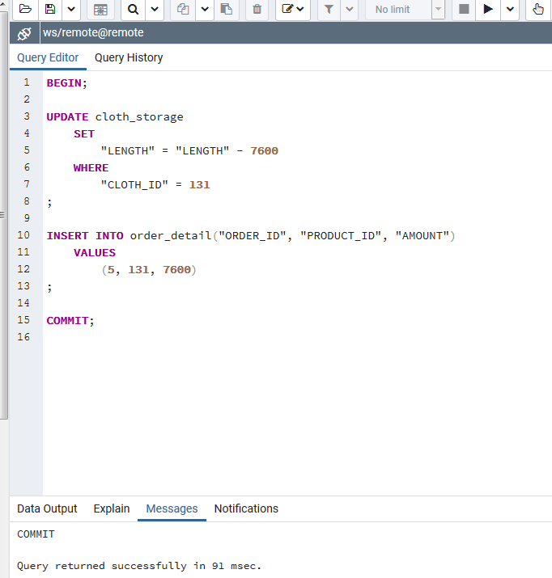

Рисунок 67 – Код транзакции

Если транзакция должна быть прервана до своего завершения – или по причине сбоев, или из-за действий пользователя, – то все её команды должны быть отменены. Транзакции могут быть прерваны с помощью команды ROLLBACK. Эта команда должна быть выдана до команды COMMIT. Можно «откатить» всю транзакцию или её часть. Естественно, никто не может «откатить» транзакцию после её завершения. После вызова ROLLBACK транзакция завершается.

Точка сохранения представляет собой маркер, размещаемый пользователем внутри транзакции, чтобы отметить место, к которому можно «откатить» транзакцию (не считая, естественно, начала – BEGIN). Точки сохранения определяются внутри транзакции с помощью команды SAVEPOINT <имя>. Например, мы изменим транзакцию из примера выше, как показано на рисунке 68.

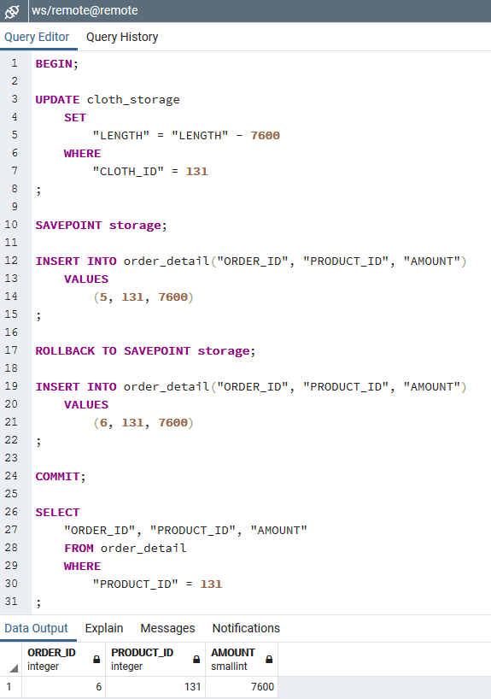

Рисунок 68 – Транзакция с точками сохранения

После изменения остатка на складе мы создали точку сохранения. Затем добавили ткань к заказу №5, но поняли, что это было ошибкой и, на самом деле, нужный заказ это №6. Мы откатываемся к состоянию точки сохранения и делаем новый запрос на добавление уже с правильным заказом. Вывод после коммита показывает, что всё произошло так, как было описано.

В программной реализации такую логику можно применить следующим образом:

* Имеется бизнес-процесс оформления заказа в текстильном магазине;
* Менеджер должен составить заказ, а затем оформить его;
* Когда менеджер инициирует процедуру заказа мы начинаем транзакцию;
* Добавление каждого товара сопровождается созданием точки сохранения;
* Возврат происходит при отмене последнего действия или же при редактировании позиций;
* Если произошел отказ, делаем rollback;
* Когда заказ собран, происходит commit;

Такая логика позволит при добавлении позиций отлавливать ошибки, такие как – наличие на складе, наименования, цены, а правильно выбранный режим изоляции облегчит резервирование товаров во время оформления заказа.

PostgreSQL не поддерживает вложенных транзакций, для каждого клиента необходимо вызывать их пследовательно. Транзакции поддерживают только нативный SQL, использовать PL/pgSQL не удастся (объявление переменных, условные конструкции и т.д.). Это связано с тем, что хранимые процедуры и функции по умолчанию выполняются как транзакции (либо успешное выполнение всех блоков, либо изменения не применяются), они же как раз и поддерживают данный синтаксис. Правила обработки исключительных ситуаций можно прочитать в документации PostgreSQL.

# Тема №10 – Подключение базы данных PostgreSQL к программным проектам

## MS Visual Studio

Рассмотрим последовательно все этапы подключения базы данных к среде Microsoft Visual Studio.

### Шаг 1.

Устанавливаем npgsql .NET connector используя stack builder tool, который можно найти внутри папки с самим PostgreSQL по следующему пути ...\PostgreSQL\11\bin\stackbuilder.exe

Или же используя меню пуск

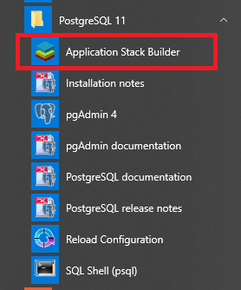

Рисунок 69 – Запуск Stack Builder

Далее выбираем пункт Database Drivers -> Npgsql

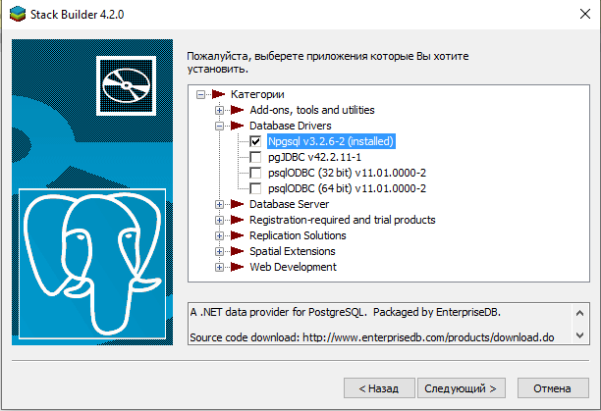

Рисунок 70 – Выбор расширения для работы с psql

### Шаг 2.

Далее необходимо добавить директории PostgreSQL в PATH, для чего мы выполняем следующую последовательность действий.

Открываем поиск (можно с помощью комбинации клавиш WIN + S)

Вводим “изменение системных переменных среды”

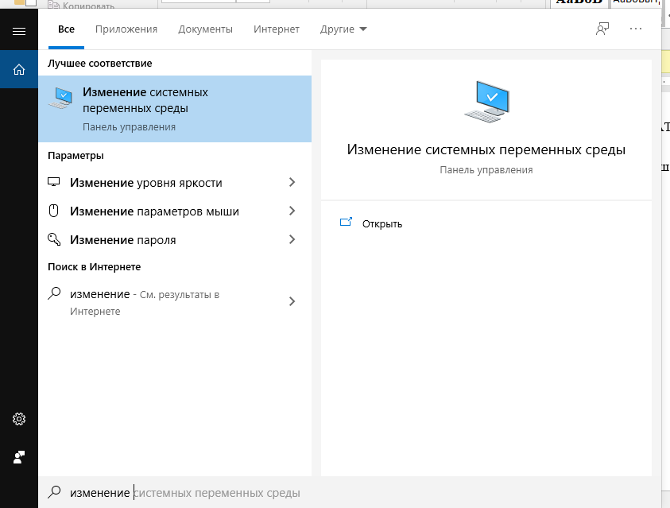

Рисунок 71 – Открытие необходимого раздела панели управления

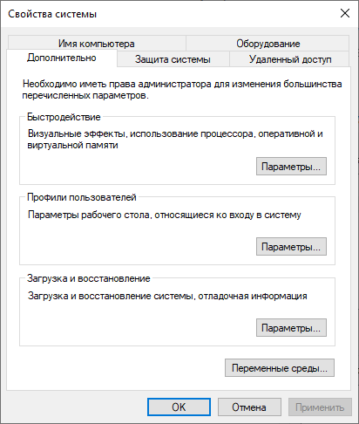

Рисунок 72 – Диалоговое окно «Свойства системы»

В результате мы увидим следующее окно. Переходим на вкладку дополнительно. И выбираем переменные среды.

Далее мы видим переменные пользователя, а также системные переменные.

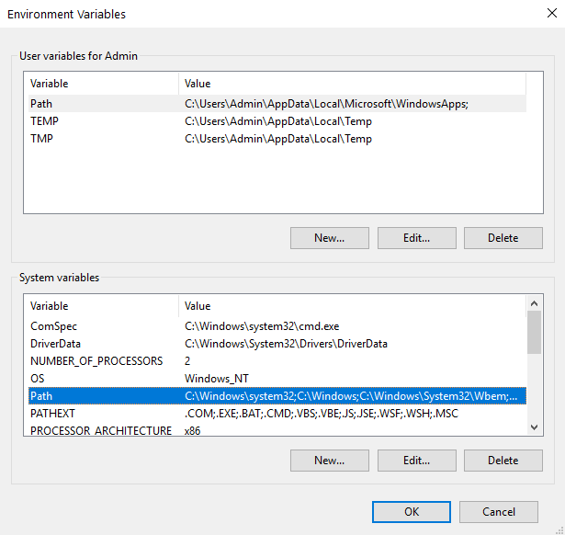

Рисунок 73 – Список переменных среды

Выбираем системные переменные, ищем среди них Path, и жмем редактировать, после чего нам необходимо добавить туда пути до двух каталогов.

C:\Program Files\PostgreSQL\11\bin

C:\Program Files\PostgreSQL\11\lib

Путь может отличаться в зависимости от места установки PostgreSQL, здесь же приведены расположения каталогов по умолчанию.

### Шаг 3.

Нам необходимо загрузить и установить [Npgsql.vsix](https://marketplace.visualstudio.com/items?itemName=RojanskyS.NpgsqlPostgreSQLIntegration) расширение для Visual Studio. (Необходимо, чтобы мастер источника данных предоставил вам PostgreSQL в качестве опции, когда вы хотите назначить подключение к Entity Framework для доступа к БД)

### Шаг 4.

Теперь запускаем Visual Studio, создаем новый проект. В данном проекте запускаем Средства –> Диспетчер пакетов NuGet –> Управление пакетами NuGet для решения.

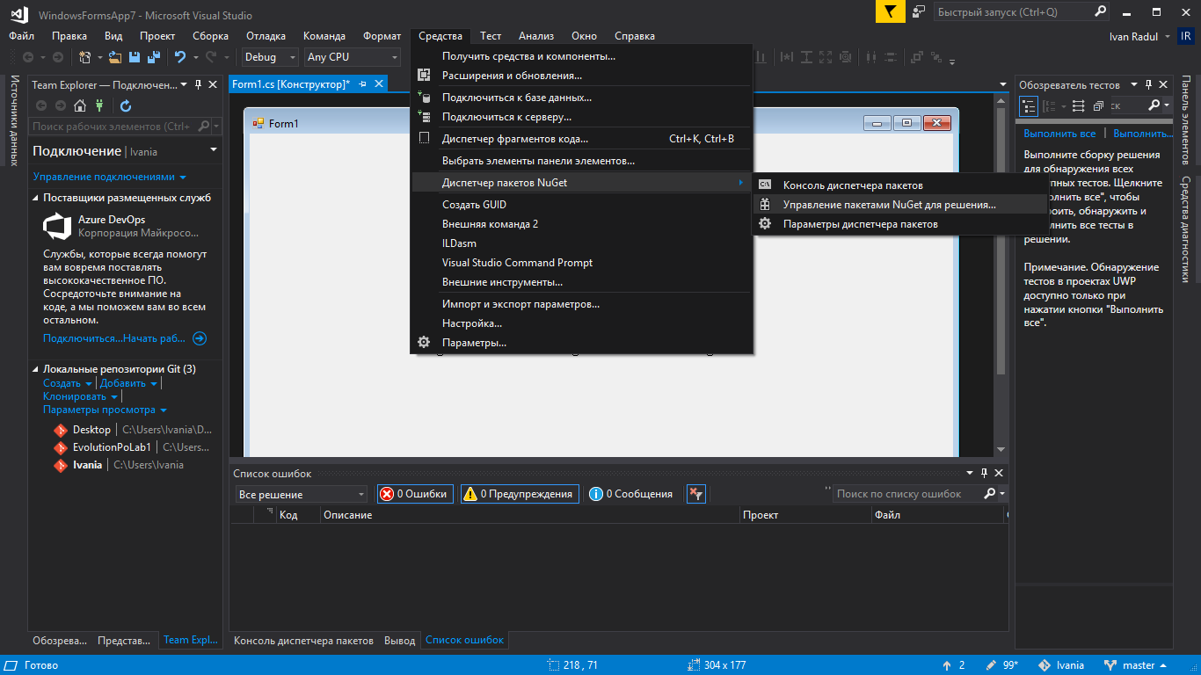

Риунок 73 – Открытие диспетчера пакетов NuGet для проекта

Далее нам необходимо добавить к нашему проекту пакет  EntityFramework6.Npgsql

Данный пакет загрузит все необходимые для нас зависимости.

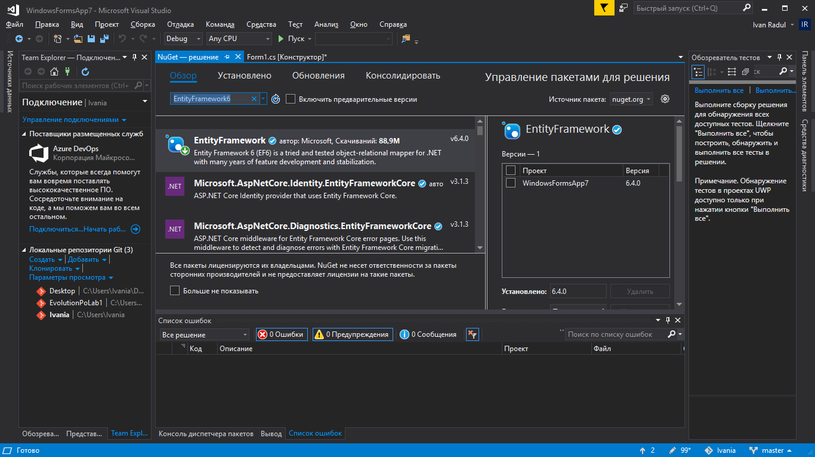

Рисунок 74 – Установка пакетов в проект

### Шаг 5.

Наконец, открываем файл конфигурации нашего проекта.

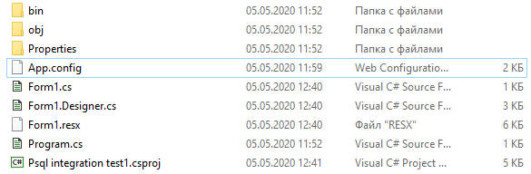

Рисунок 75 – Расположение конфигурационного файла проекта

Открываем этот файл и дописываем в конец файла следующий код

<system.data>

<DbProviderFactories>

<remove invariant="Npgsql" />

<add name="Npgsql Data Provider" invariant="Npgsql" description=".Net Data Provider for PostgreSQL" type="Npgsql.NpgsqlFactory, Npgsql, Culture=neutral, PublicKeyToken=5d8b90d52f46fda7" support="FF" />

</DbProviderFactories>

</system.data>

После всех вышеперечисленных магических действий мы можем переходить непосредственно к работе с PostgreSQL в Vusual Studio.

## Python + Django Framework

Для использования PostgreSQL в таком проекте достаточно установить пакет psycopg2. Наверняка при работе с таким проектом у вас уже установлен пакетный менеджер Conda или pip. Для установки необходимо найти и установить пакет для решения через Conda, либо в терминале выполнить команду

pip install psycopg2

Когда установка завершится, в настройках проекта (settings.py либо local_settings.py) необходимо определить переменную DATABASES. Пример корректного объявления для PostgreSQL приведен ниже.

DATABASES = {

'default': { # алиас для работы с несколькими БД в одном проекте

'ENGINE': 'django.db.backends.postgresql_psycopg2', # название расширения

'NAME': 'database', # имя базы данных, в которой будет происходить работа

'USER' : 'user', # имя пользователя

'PASSWORD' : 'pass', # пароль

'HOST' : 'localhost', # адрес БД

'PORT' : '5432', # порт, по умолчанию 5432

}

}

После этого можно начинать свою работу с PostgreSQL в проекте Django.

# Тема №11 – Ключевые особенности СУБД PostgreSQL

## Объявление типов

Составной тип представляет структуру табличной строки или записи; по сути это просто список имён полей и соответствующих типов данных. PostgreSQL позволяет использовать составные типы во многом так же, как и простые типы. Например, в определении таблицы можно объявить столбец составного типа.

## Объявление составных типов

Ниже приведены два простых примера определения составных типов:

CREATE TYPE complex AS (

r double precision,

i double precision

);

CREATE TYPE inventory_item AS (

name text,

supplier_id integer,

price numeric

);

Синтаксис очень похож на CREATE TABLE, за исключением того, что он допускает только названия полей и их типы. Какие-либо ограничения (такие как NOT NULL) в 11 версии не поддерживаются. Заметьте, что ключевое слово AS здесь имеет значение; без него система будет считать, что подразумевается другой тип команды CREATE TYPE, и выдаст неожиданную синтаксическую ошибку.

Определив такие типы, мы можем использовать их в таблицах:

CREATE TABLE on_hand (

item inventory_item,

count integer

);

INSERT INTO on_hand VALUES (ROW('fuzzy dice', 42, 1.99), 1000);

или функциях:

CREATE FUNCTION price_extension(inventory_item, integer) RETURNS numeric

AS 'SELECT $1.price * $2' LANGUAGE SQL;

SELECT price_extension(item, 10) FROM on_hand;

Всякий раз, когда создаётся таблица, вместе с ней автоматически создаётся составной тип. Этот тип представляет тип строки таблицы, и его именем становится имя таблицы. Например, при выполнении команды:

CREATE TABLE inventory_item (

name text,

supplier_id integer REFERENCES suppliers,

price numeric CHECK (price > 0)

);

в качестве побочного эффекта будет создан составной тип inventory_item, в точности соответствующий тому, что был показан выше, и использовать его можно так же. Однако заметьте, что в текущей реализации есть один недостаток: так как с составным типом не могут быть связаны ограничения, то описанные в определении таблицы ограничения не применяются к значениям составного типа вне таблицы. (Чтобы обойти этот недостаток, создайте домен поверх составного типа и добавьте желаемые ограничения в виде ограничений CHECK для данного домена.)

**Конструирование составных значений**

Чтобы записать значение составного типа в виде текстовой константы, его поля нужно заключить в круглые скобки и разделить их запятыми. Значение любого поля можно заключить в кавычки, а если оно содержит запятые или скобки, это делать обязательно. (Подробнее об этом говорится ниже.) Таким образом, в общем виде константа составного типа записывается так:

'( значение1 , значение2 , ... )'

Например, эта запись:

'("fuzzy dice",42,1.99)'

будет допустимой для описанного выше типа inventory_item. Чтобы присвоить NULL одному из полей, в соответствующем месте в списке нужно оставить пустое место. Например, эта константа задаёт значение NULL для третьего поля:

'("fuzzy dice",42,)'

Если же вместо NULL требуется вставить пустую строку, нужно записать пару кавычек:

'("",42,)'

Здесь в первом поле окажется пустая строка, а в третьем — NULL.

Значения составных типов также можно конструировать, используя синтаксис выражения ROW. В большинстве случаев это значительно проще, чем записывать значения в строке, так как при этом не нужно беспокоиться о вложенности кавычек. Перепишем пример выше:

ROW('fuzzy dice', 42, 1.99)

ROW('', 42, NULL)

Ключевое слово ROW на самом деле может быть необязательным, если в выражении определяются несколько полей, так что эту запись можно упростить до:

('fuzzy dice', 42, 1.99)

('', 42, NULL)

**Обращение к составным типам**

Чтобы обратиться к полю столбца составного типа, после имени столбца нужно добавить точку и имя поля, подобно тому, как указывается столбец после имени таблицы. На самом деле, эти обращения неотличимы, так что часто бывает необходимо использовать скобки, чтобы команда была разобрана правильно. Например, можно попытаться выбрать поле столбца из тестовой таблицы on_hand таким образом:

SELECT item.name FROM on_hand WHERE item.price > 9.99;

Но это не будет работать, так как согласно правилам SQL имя item здесь воспринимается как имя таблицы, а не столбца в таблице on_hand. Поэтому этот запрос нужно переписать так:

SELECT (item).name FROM on_hand WHERE (item).price > 9.99;

либо указать также и имя таблицы (например, в запросе с многими таблицами), примерно так:

SELECT (on_hand.item).name FROM on_hand WHERE (on_hand.item).price > 9.99;

В результате объект в скобках будет правильно интерпретирован как ссылка на столбец item, из которого выбирается поле.

При выборке поля из значения составного типа также возможны подобные синтаксические казусы. Например, чтобы выбрать одно поле из результата функции, возвращающей составное значение, потребуется написать что-то подобное:

SELECT (my_func(...)).field FROM ...

Без дополнительных скобок в этом запросе произойдёт синтаксическая ошибка.

## Изменение составных типов

Ниже приведены примеры правильных команд добавления и изменения значений составных столбцов. Первые команды иллюстрируют добавление или изменение всего столбца:

INSERT INTO mytab (complex_col) VALUES((1.1,2.2));

UPDATE mytab SET complex_col = ROW(1.1,2.2) WHERE ...;

В первом примере опущено ключевое слово ROW, а во втором оно есть; присутствовать или отсутствовать оно может в обоих случаях.

Мы можем изменить также отдельное поле составного столбца:

UPDATE mytab SET complex_col.r = (complex_col).r + 1 WHERE ...;

Заметьте, что при этом не нужно (и на самом деле даже нельзя) заключать в скобки имя столбца, следующее сразу за предложением SET, но в ссылке на тот же столбец в выражении, находящемся по правую сторону знака равенства, скобки обязательны.

И мы также можем указать поля в качестве цели команды INSERT:

INSERT INTO mytab (complex_col.r, complex_col.i) VALUES(1.1, 2.2);

Если при этом мы не укажем значения для всех полей столбца, оставшиеся поля будут заполнены значениями NULL.

## Использование составных типов в запросах

С составными типами в запросах связаны особые правила синтаксиса и поведение. Эти правила образуют полезные конструкции, но они могут быть неочевидными, если не понимать стоящую за ними логику.

В PostgreSQL ссылка на имя таблицы (или её псевдоним) в запросе по сути является ссылкой на составное значение текущей строки в этой таблице. Например, имея таблицу inventory_item, показанную выше, мы можем написать:

SELECT c FROM inventory_item c;

Этот запрос выдаёт один столбец с составным значением, и его результат может быть таким:

c

------------------------

("fuzzy dice",42,1.99)

(1 row)

Заметьте, однако, что простые имена сопоставляются сначала с именами столбцов, и только потом с именами таблиц, так что такой результат получается только потому, что в таблицах запроса не оказалось столбца с именем c.

Обычную запись полного имени столбца вида имя_таблицы.имя_столбца можно понимать как применение выбора поля к составному значению текущей строки таблицы. (Из соображений эффективности на самом деле это реализовано по-другому.)

Когда мы пишем

SELECT c.* FROM inventory_item c;

то, согласно стандарту SQL, мы должны получить содержимое таблицы, развёрнутое в отдельные столбцы:

name | supplier_id | price

------------+-------------+-------

fuzzy dice | 42 | 1.99

(1 row)

как с запросом

SELECT c.name, c.supplier_id, c.price FROM inventory_item c;

PostgreSQL применяет такое развёртывание для любых выражений с составными значениями, хотя как показано выше, необходимо заключить в скобки значение, к которому применяется .*, если только это не простое имя таблицы. Например, если myfunc() — функция, возвращающая составной тип со столбцами a, b и c, то эти два запроса выдадут одинаковый результат:

SELECT (myfunc(x)).* FROM some_table;

SELECT (myfunc(x)).a, (myfunc(x)).b, (myfunc(x)).c FROM some_table;

## CTE ( Common Table Expression)

Если объяснять по-простому, то подзапросы можно записывать отдельно, давая им имена, и все это в рамках одного запроса к БД. Например

WITH subquery1 AS (

SELECT ...

JOIN...

JOIN...

GROUP BY....

),

subquery2 AS (

SELECT ...

WHERE ....

)

SELECT *

FROM subquery1

JOIN subquery 2

ON ...

Крайне полезная вещь для громоздких запросов, где без именованных подзапросов можно потерять очень много времени на то, чтобы понять операции с join-ами и скобками подзапросов. Однако, злоупотреблять таким функционалом не следует, так как есть ряд нюансов по производительности, которые можно изучить на портале PostgreSQL. Подзапросы в CTE можно использовать рекурсивно, например, чтобы получить всё поддерево в таблице вида “id, parent_id”.

## Наследование

PostgreSQL реализует наследование таблиц, что может быть полезно для проектировщиков баз данных.

Стоит начать со следующего примера: предположим, что мы создаём модель данных для городов. В каждом штате есть множество городов, но лишь одна столица. Мы хотим иметь возможность быстро получать город-столицу для любого штата. Это можно сделать, создав две таблицы: одну для столиц штатов, а другую для городов, не являющихся столицами. Однако, что делать, если нам нужно получить информацию о любом городе, будь то столица штата или нет? В решении этой проблемы может помочь наследование. Мы определим таблицу capitals как наследника cities:

CREATE TABLE cities (

name text,

population float,

altitude int -- в футах

);

CREATE TABLE capitals (

state char(2)

) INHERITS (cities);

В этом случае таблица capitals наследует все столбцы своей родительской таблицы, cities. Столицы штатов также имеют дополнительный столбец state, в котором будет указан штат.

В PostgreSQL таблица может наследоваться от нуля или нескольких других таблиц, а запросы могут выбирать все строки родительской таблицы или все строки родительской и всех дочерних таблиц. По умолчанию принят последний вариант. Например, следующий запрос найдёт названия всех городов, включая столицы штатов, расположенных выше 500 футов:

SELECT name, altitude

FROM cities

WHERE altitude > 500;

А следующий запрос находит все города, которые не являются столицами штатов, но также находятся на высоте выше 500 футов:

SELECT name, altitude

FROM ONLY cities

WHERE altitude > 500;

Здесь ключевое слово ONLY указывает, что запрос должен применяться только к таблице cities, но не к таблицам, расположенным ниже cities в иерархии наследования. Многие операторы, которые мы уже обсудили, — SELECT, UPDATE и DELETE — поддерживают ключевое слово ONLY.

Вы также можете добавить после имени таблицы *, чтобы явно указать, что должны включаться и дочерние таблицы:

SELECT name, altitude

FROM cities*

WHERE altitude > 500;

Указывать * не обязательно, так как теперь это поведение всегда подразумевается по умолчанию. Однако такая запись всё ещё поддерживается для совместимости со старыми версиями, где поведение по умолчанию могло быть изменено.

SELECT c.tableoid, c.name, c.altitude

FROM cities c

WHERE c.altitude > 500;

Механизм наследования не способен автоматически распределять данные команд INSERT или COPY по таблицам в иерархии наследования. Поэтому в нашем примере этот оператор INSERT не выполнится:

INSERT INTO cities (name, population, altitude, state)

VALUES ('Albany', NULL, NULL, 'NY');

INSERT всегда вставляет данные непосредственно в указанную таблицу. В некоторых случаях добавляемые данные можно перенаправлять, используя правила. Дочерние таблицы автоматически наследуют от родительской таблицы ограничения-проверки и ограничения NOT NULL. Все остальные ограничения (уникальности, первичный ключ и внешние ключи) не наследуются.

Таблица может наследоваться от нескольких родительских таблиц, в этом случае она будет объединять в себе все столбцы этих таблиц, а также столбцы, описанные непосредственно в её определении. Если в определениях родительских и дочерней таблиц встретятся столбцы с одним именем, эти столбцы будут «объединены», так что в дочерней таблице окажется только один столбец. Чтобы такое объединение было возможно, столбцы должны иметь одинаковый тип данных, в противном случае произойдёт ошибка. Наследуемые ограничения-проверки и ограничения NOT NULL объединяются подобным образом. Так, например, объединяемый столбец получит свойство NOT NULL, если какое-либо из порождающих его определений имеет свойство NOT NULL. Ограничения-проверки объединяются, если они имеют одинаковые имена; но, если их условия различаются, происходит ошибка.

Отношение наследования между таблицами обычно устанавливается при создании дочерней таблицы с использованием предложения INHERITS оператора CREATE TABLE. Другой способ добавить такое отношение для таблицы, определённой подходящим образом — использовать INHERIT с оператором ALTER TABLE. Для этого будущая дочерняя таблица должна уже включать те же столбцы (с совпадающими именами и типами), что и родительская таблица. Также она должна включать аналогичные ограничения-проверки (с теми же именами и выражениями). Удалить отношение наследования можно с помощью указания NO INHERIT оператора ALTER TABLE. Динамическое добавление и удаление отношений наследования может быть полезно при реализации секционирования таблиц.

Для создания таблицы, которая затем может стать наследником другой, удобно воспользоваться предложением LIKE оператора CREATE TABLE. Такая команда создаст новую таблицу с теми же столбцами, что имеются в исходной. Если в исходной таблице определены ограничения CHECK, для создания полностью совместимой таблицы их тоже нужно скопировать, и это можно сделать, добавив к предложению LIKE параметр INCLUDING CONSTRAINTS.

Родительскую таблицу нельзя удалить, пока существуют унаследованные от неё. При этом в дочерних таблицах нельзя удалять или модифицировать столбцы, или ограничения-проверки, унаследованные от родительских таблиц. Если вы хотите удалить таблицу вместе со всеми её потомками, это легко сделать, добавив в команду удаления родительской таблицы параметр CASCADE.

При изменениях определений и ограничений столбцов команда ALTER TABLE распространяет эти изменения вниз в иерархии наследования. Однако удалить столбцы, унаследованные дочерними таблицами, можно только с помощью параметра CASCADE. При создании отношений наследования команда ALTER TABLE следует тем же правилам объединения дублирующихся столбцов, что и CREATE TABLE.

В запросах с наследуемыми таблицами проверка прав доступа выполняется только в родительской таблице. Так, например, наличие разрешения UPDATE для таблицы cities подразумевает право на изменение строк и в таблице capitals, когда это изменение осуществляется через cities. Тем самым поддерживается видимость того, что данные находятся (также) в родительской таблице. Но изменить данные непосредственно в таблице capitals нельзя без дополнительного разрешения. Это правило имеет два исключения — команды TRUNCATE и LOCK TABLE, при выполнении которых всегда проверяются разрешения и для дочерних таблиц (то есть прямое обращение к таблицам и косвенное, через родительскую, обрабатываются одинаково).

Подобным образом, политики безопасности на уровне строк для родительской таблицы применяются к строкам, получаемым из дочерних таблиц при выполнении запроса с наследованием. Политики же дочерних таблиц, если они определены, действуют только когда такие таблицы явно задействуются в запросе; в этом случае все политики, связанные с родительскими таблицами, игнорируются.

Не все SQL-команды могут работать с иерархиями наследования. Команды, выполняющие выборку данных, изменение данных или модификацию схемы (например, SELECT, UPDATE, DELETE, большинство вариантов ALTER TABLE, но не INSERT и ALTER TABLE ... RENAME), обычно по умолчанию обрабатывают данные дочерних таблиц и могут исключать их, если поддерживают указание ONLY. Команды для обслуживания и настройки базы данных (например, REINDEX и VACUUM) обычно работают только с отдельными физическими таблицами и не поддерживают рекурсивную обработку отношений наследования.

Возможности наследования серьёзно ограничены тем, что индексы (включая ограничения уникальности) и ограничения внешних ключей относятся только к отдельным таблицам, но не к их потомкам. Некоторая функциональность, не реализованная для иерархий наследования, реализована для декларативного секционирования. Поэтому обязательно взвесьте все за и против, прежде чем применять в своих приложениях секционирование с использованием устаревшего наследования.